GSM Metal
스마트공장 구축 및 고도화 사업
사용 메뉴얼

2022. 05. 05.

작성(공급기업) 성명 심 윤 섭(인)
검토(공급기업) 성명 심 윤 섭(인)
승인(도입기업) 성명 유 병 택(인)

(주)쓰리뷰
목차
1 기준정보 7
1.1 제품정보등록 7
1.2 자재정보등록 8
1.2 제조공정등록 9
1.2.1 공정라우팅등록 9
1.2.2 BOM구성 10
1.3 설비 등록 11
1.4 가용자원관리(설비) 12
1.5 거래처등록 13
1.6 가용자원관리(외주) 14
1.7 공구등록 15
1.8 BOT등록 16
1.9 초품검사 기준등록 18
1.10 공정검사 기준등록 19
1.11 외주수입검사 기준등록 21
1.12 최종검사 기준등록 22
1.13 설비 세팅 정보 관리 등록 24
2 수주등록 26
3 생산지시등록 27
4 원자재 구매 29
4.1 원자재 구매 요청관리 29
4.2 원자재 구매 발주관리 32
4.3 원자재 구매 입고관리 34
4.4 원자재 수입검사 35
5 공구 구매 37
5.1 공구 구매 요청관리 37
5.2 공구 구매 발주관리 40
5.3 공구 구매 입고관리 41
6 공구 세트구성 43
7 생산로트발행 45
7.1 일반 로트 발행 45
7.2 조립 로트 발행 47
8 설비 별 작업지시 47
8.1 설비 별 작업지시 등록 47
8.2 설비 별 작업지시 순서변경 48
9 공구 출고 등록 49
9.1 공구 개별 출고 등록 49
9.2 공구 세트 출고 등록 51
10 초공정 현장 프로그램 52
10.1 설비관리 52
10.1.1 설비점검 52
10.1.2 설비이상등록 59
10.1.3 설비수리계획(관리자 프로그램) 61
10.1.4 설비수리등록(관리자 프로그램) 62
10.1.5 비가동 사유등록 63
10.2 자재관리 65
10.2.1 자재 투입 65
10.3 세팅이력등록 67
10.4 공구관리 68
10.4.1 공구 개별 투입 71
10.4.2 공구 세트 투입 72
10.4.3 공구 개별 해제 72
10.4.4 공구 세트 해제 73
10.4.5 공구 개별 재입고(관리자 프로그램) 73
10.4.6 공구 세트 재입고(관리자 프로그램) 74
10.5 생산실적 75
10.5.1 생산작업지시선택 75
10.5.2 로트시작 76
10.5.3 공정로스등록 78
10.5.4 로트교체 79
10.5.5 의심재고등록 80
10.5.6 부적합선별(관리자) 81
10.5.7 재처리지시(관리자) 81
10.6 품질검사 84
10.6.1 초품요청 84
10.6.2 초품검사(관리자 프로그램) 86
10.6.3 자주검사 88
10.6.4 순회검사(관리자 프로그램) 91
10.7 자재 관리 93
10.7.1 자재소진처리 93
10.7.2 자재재입고 94
11 외주출고등록 95
11.1 외주출고등록 95
11.2 PDA 외주출고등록 97
12 외주입고등록 98
12.1 외주입고등록 98
12.2 PDA 외주입고등록 99
12.3 외주수입검사 100
13 후공정 현장 프로그램 102
13.1 일반공정 102
13.1.1 작지선택 103
13.1.1.1 로트입력 103
13.1.2 작지미선택 104
13.1.2.1 로트입력 104
13.1.3 자동통교체 106
13.1.3.1 자동통교체 체크 106
13.1.3.2 자동통교체 미체크 108
13.1.4 실적보정 108
13.1.4.1 실적보정 체크 108
13.1.4.2 실적보정 미체크 110
13.2 조립공정 111
14 최종검사등록 123
15 포장라벨등록 127
16 포장실적등록 130
16.1 포장실적등록 130
16.2 PDA포장실적등록 131
17 출하지시등록 133
18 제품출하등록 135
18.1 제품출하등록 135
18.2 PDA제품출하등록 137
18.3 제품출하취소 139
18.4 제품출하반품 139
18.5 제품출하반품취소 140
19 클레임등록 141
20 재공품 구매 관리 143
20.1. 재공품 구매 발주 등록 143
20.2. 재공품 발주 승인 145
20.3. 재공품 구매입고등록 146
20.4. 구매입고판정 147
21. 그룹별 재공재고 현황 148
22. 설비세팅이력 조회 149
23. 실시간 품질 이슈 150
23.1. 품질 이슈 등록 150
23.2. 품질 이슈 지시 종료 151
23.3. 품질 이슈 현황판 151
24. 공정이동표 후발행 152
25. 현장작업지시종료 154

기준정보

제품정보등록

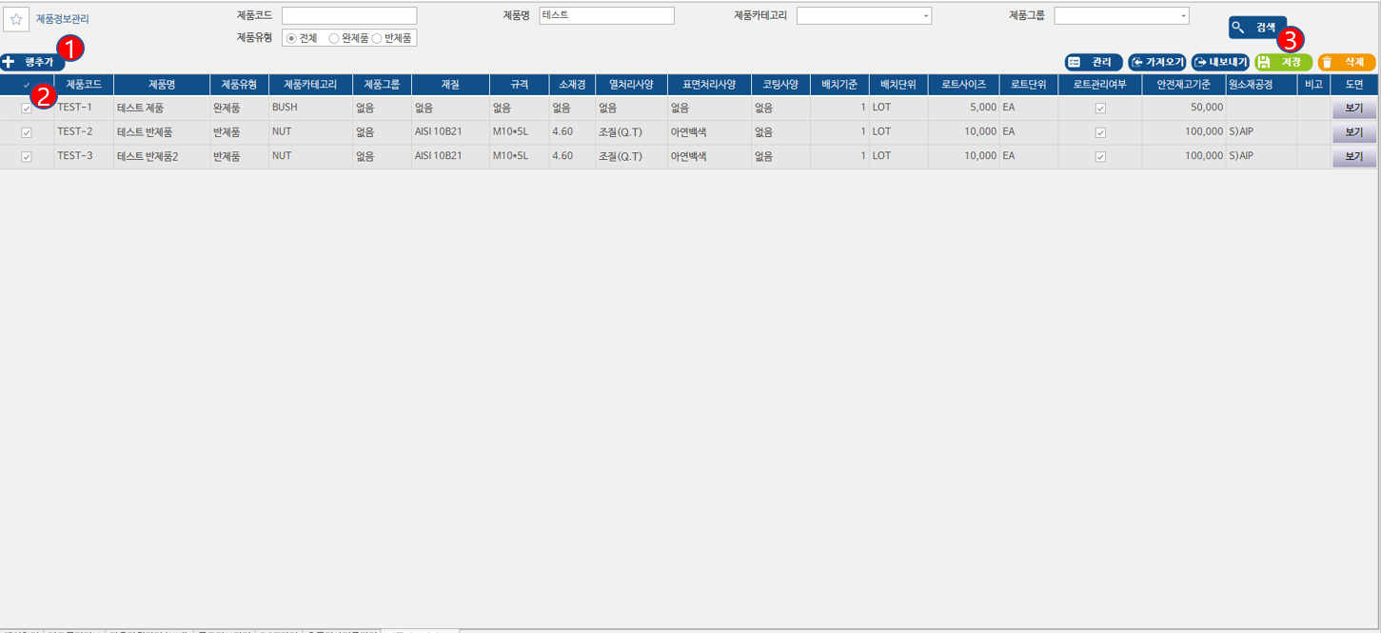
그림 1 제품정보 등록
- 행 추가
- 1번) 행 추가 버튼을 클릭한다.
- 제품정보 입력
- 2번) 추가한 행의 제품정보를 입력한다.
- TEST-1 / 테스트 제품 / 완제품
- TEST-2 / 테스트 반제품 / 반제품
- TEST-3 / 테스트 반제품2 / 반제품
- 저장
- 3번) 추가한 제품을 저장한다.

1.2 자재정보등록

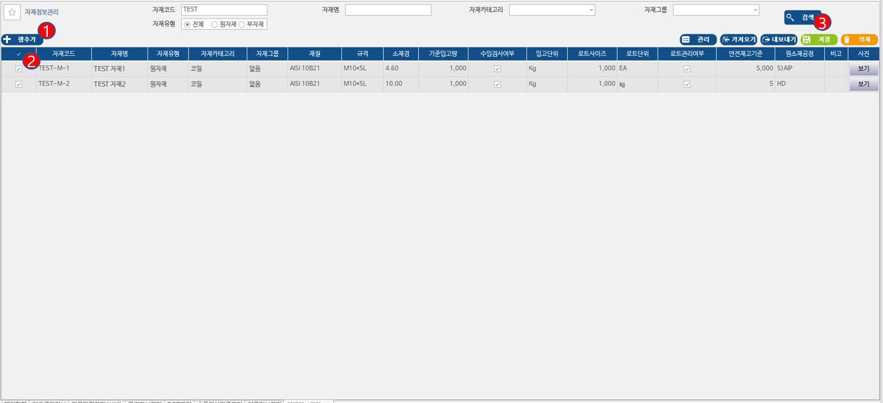
그림 2 자재정보 등록
- 행 추가
- 1번) 행 추가 버튼을 클릭한다.
- 자재정보 입력
- 2번) 추가한 행의 자재정보를 입력한다.
- TEST-M-1 / TEST자재1 / 원자재
- TEST-M-2 / TTEST자재2 / 원자재
- 저장
- 3번) 추가한 자재를 저장한다.

제조공정등록

공정라우팅등록
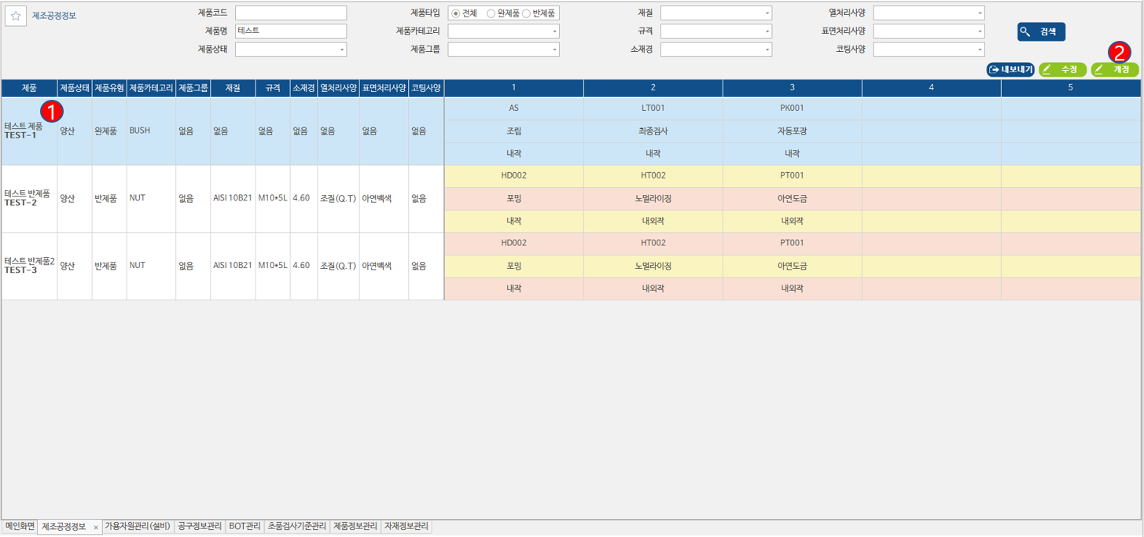
그림 3 제조공정 제품 선택
- 1번) 제품선택
- 등록하고 싶은 제품을 선택한다.
- 2번) 개정
- 개정버튼을 클릭한다. [그림 4 공정 라우팅 등록] 화면 팝업
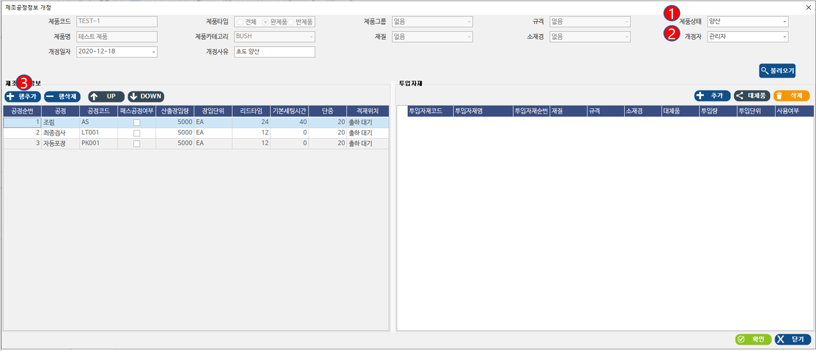
그림 4 공정 라우팅 등록
- 1번) 제품상태 선택
- 제품상태를 선택한다. [양산] 선택
- 2번) 개정자 선택
- 개정자를 선택한다.
- 3번) 행 추가
- 해당 제품의 제조공정 라우팅 개수만큼 행 추가를 한 후 라우팅 정보를 입력한다.

BOM구성
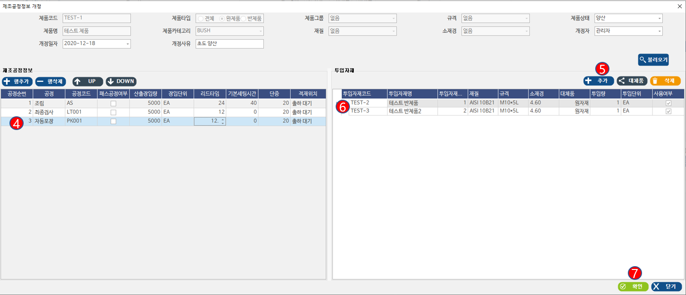
그림 5 BOM 구성(투입소재 추가)
- 4번) 라우팅 선택
- 그림 4 공정 라우팅 등록에서 등록된 라우팅을 선택한다.
- 5번) 투입소재 추가
- 추가버튼을 클릭한다.
- 6번) 투입자재 정보 입력
- 추가된 행에 투입자재 정보를 입력한다
- 7번) 저장
- 확인 버튼을 클릭하여 현재 입력한 제조공정정보를 저장한다.
- 라우팅 구성
제품 | 1 | 2 | 3
테스트 제품 | 조립 | 최종검사 | 자동포장
테스트 반제품 | 포밍 | 노멀라이징 | 아연도금
테스트 반제품2 | 포밍 | 노멀라이징 | 아연도금

- 투입소재 구성
- 테스트 제품 –> 자동포장 –> 테스트 반제품 -> 등록
- 테스트 제품 –> 자동포장 –> 테스트 반제품2 -> 등록
- 테스트 반제품 -> 아연도금 -> TEST자재1 -> 등록
- 테스트 반제품 -> 노멀라이징 -> TEST자재2 -> 등록

설비 등록

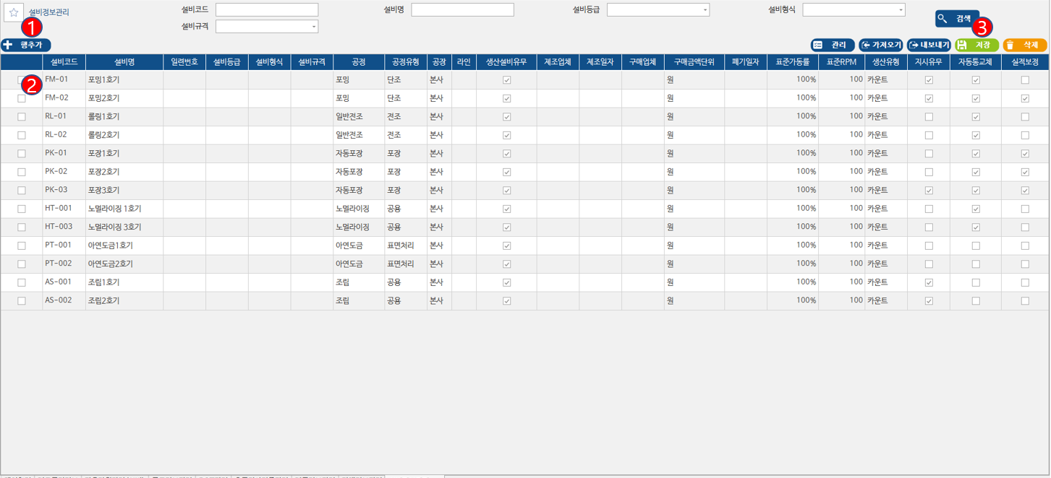
그림 6 설비정보 등록
- 행 추가
- 1번) 행 추가 버튼을 클릭한다.
- 설비정보 입력
- 2번) 추가한 행의 설비정보를 입력한다.
공정 | 설비 | 설비 | 설비
포밍 | 포밍1호기 | 포밍2호기
롤링 | 롤링1호기 | 롤링2호기
포장 | 포장1호기 | 포장2호기 | 포장3호기
노멀라이징 | 노멀라이징1호기 | 노멀라이징3호기
아연도금 | 아연도금1호기 | 아연도금2호기
조립 | 조립1호기 | 조립2호기

- 저장
- 3번) 추가한 설비를 저장한다.

가용자원관리(설비)
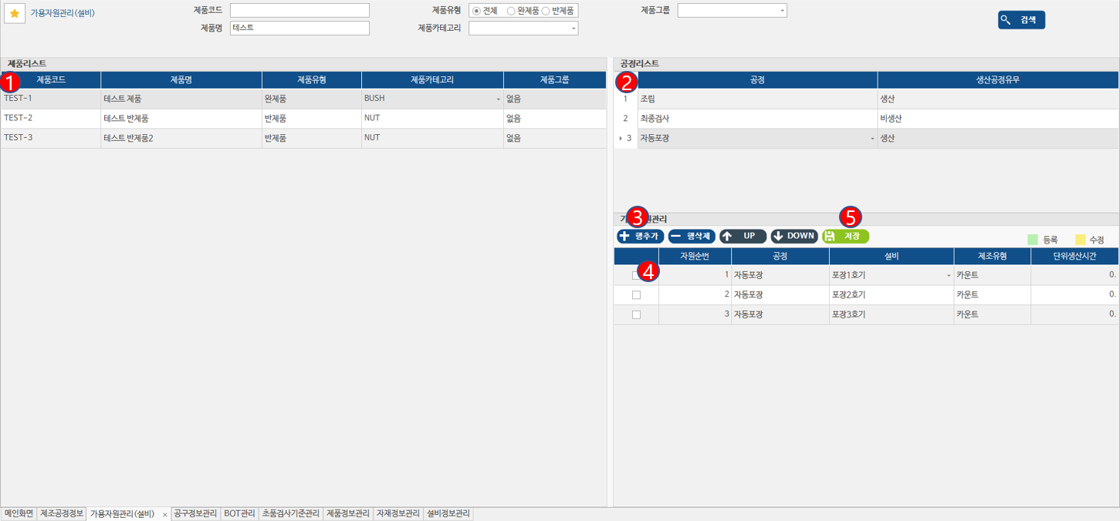
그림 7 가용자원관리(설비) 등록
- 제품 선택
- 1번) 가용자원을 등록하고 싶은 제품을 선택한다.
- 공정 선택
- 2번) 선택한 제품의 공정리스트 중 가용자원을 등록할 공정을 선택한다.
- 가용자원 추가
- 3번) 행 추가 버튼을 클릭하여 가용자원을 추가한다.
- 가용자원 설비 지정
- 4번) 추가한 행에 가용자원으로 지정할 설비를 선택하고 세부정보를 입력한다.
- 저장
- 5번) 저장버튼을 클릭하여 해당 제품 공정의 가용자원(설비)를 저장한다.

거래처등록
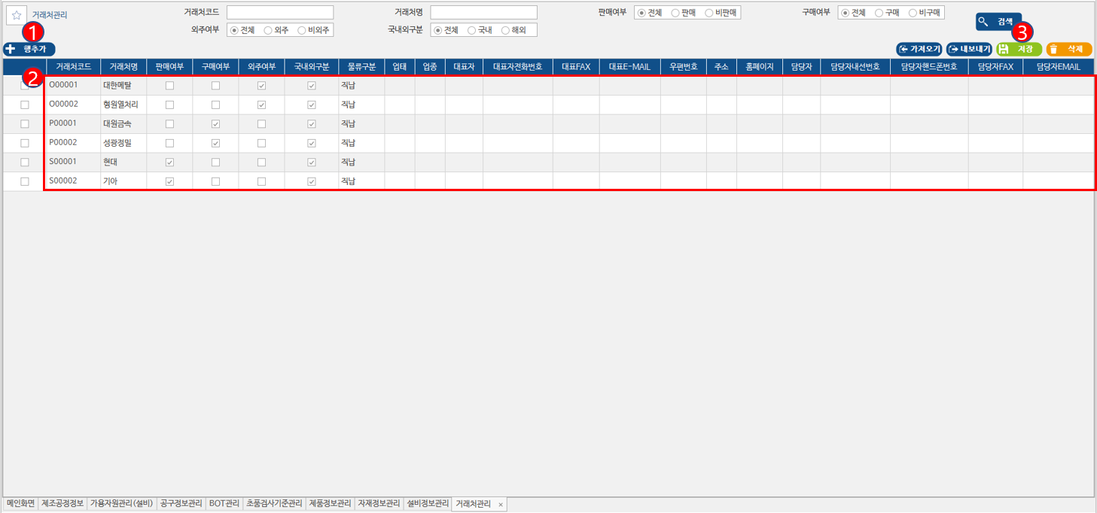
그림 8 거래처 등록
- 행 추가
- 1번) 행 추가 버튼을 클릭한다.
- 거래처 정보 추가
- 2번) 추가한 행에 거래처 정보를 기입한다.
거래처코드 | 거래처명 | 판매사 / 구매사 / 외주사
O00001 | 대한메탈 | 외주
O00002 | 형원열처리 | 외주
P00001 | 대원금속 | 구매
P00002 | 성광정밀 | 구매
S00001 | 현대 | 판매
S00002 | 기아 | 판매
- 저장
- 3번) 추가한 거래처를 저장한다.

가용자원관리(외주)

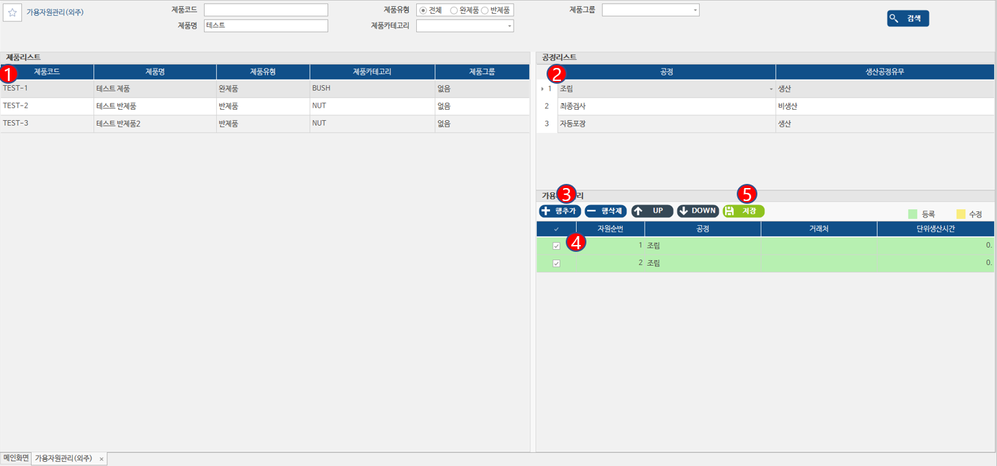
그림 9 가용자원관리(외주) 등록
- 제품 선택
- 1번) 가용자원을 등록하고 싶은 제품을 선택한다.
- 공정 선택
- 2번) 선택한 제품의 공정리스트 중 가용자원을 등록할 공정을 선택한다.
- 가용자원 추가
- 3번) 행 추가 버튼을 클릭하여 가용자원을 추가한다.
- 가용자원 외주처 지정
- 4번) 추가한 행에 가용자원으로 지정할 외주처를 선택하고 세부정보를 입력한다.
- 저장
- 5번) 저장버튼을 클릭하여 해당 제품 공정의 가용자원(외주)를 저장한다.

공구등록
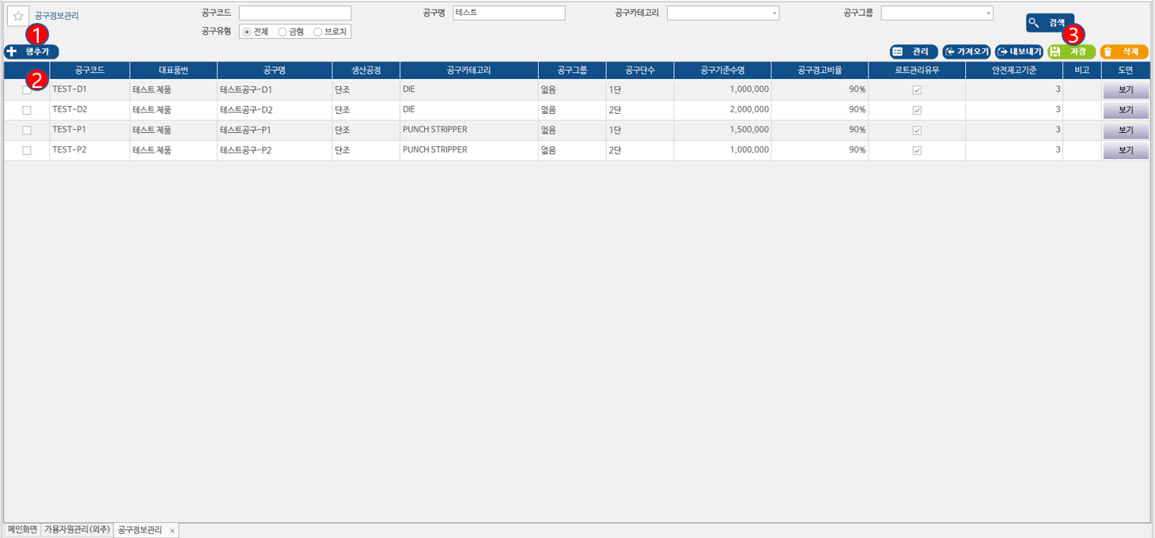
그림 10 공구등록
- 행 추가
- 1번) 행 추가 버튼을 클릭한다.
- 공구정보 입력
- 2번) 추가한 행의 공구정보를 입력한다.
공구코드 | 대표품번 | 공구명 | 생산공정
TEST-D1 | 테스트 제품 | 테스트공구-D1 | 단조
TEST-D2 | 테스트 제품 | 테스트공구-D2 | 단조
TEST-P1 | 테스트 제품 | 테스트공구-P1 | 단조
TEST-P2 | 테스트 제품 | 테스트공구-P2 | 단조

- 저장
- 3번) 추가한 공구를 저장한다.

BOT등록
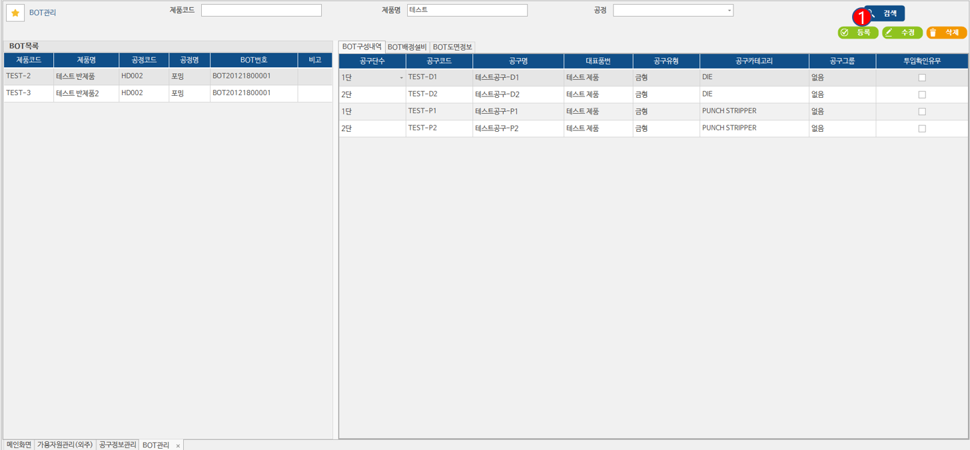
그림 11 BOT 관리
- 등록
- 1번) 등록버튼 클릭 [그림 12 BOT 등록] 화면 팝업
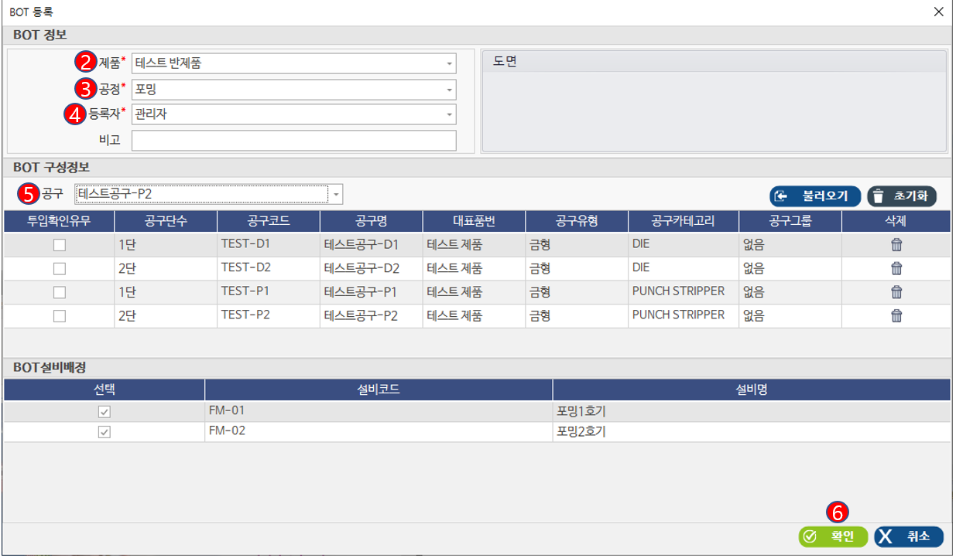
그림 12 BOT 등록
- 제품 선택
- 2번) 등록할 제품을 선택한다.
- 공정 선택
- 3번) 등록할 공정을 선택한다.
- 등록자 선택
- 4번) 등록자를 선택한다.
- BOT 구성정보 추가
- 5번) 공구를 선택하여 BOT 구성정보를 추가한다.
테스트반제품
- TEST-D1 / 테스트공구-D1 추가
- TEST-D2 / 테스트공구-D2 추가
- TEST-P1 / 테스트공구-P1 추가
- TEST-P2 / 테스트공구-P2 추가
테스트반제품2
- TEST-D1 / 테스트공구-D1 추가
- TEST-D2 / 테스트공구-D2 추가
- TEST-P1 / 테스트공구-P1 추가
- TEST-P2 / 테스트공구-P2 추가
- 저장
- 6번) 확인버튼을 클릭하여 BOT구성내역을 저장한다.

초품검사 기준등록
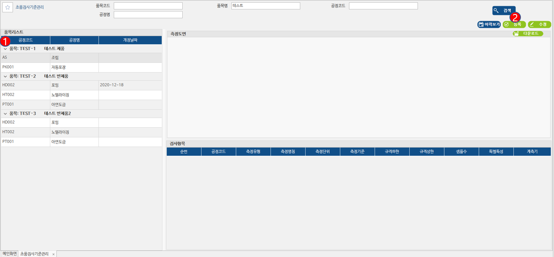
그림 13 초품검사 기준관리
- 제품 선택
- 1번) 초품검사기준을 등록할 제품을 선택한다.
- 등록
- 2번) 검사기준을 등록한다. [그림 14 초품검사 등록] 화면 팝업
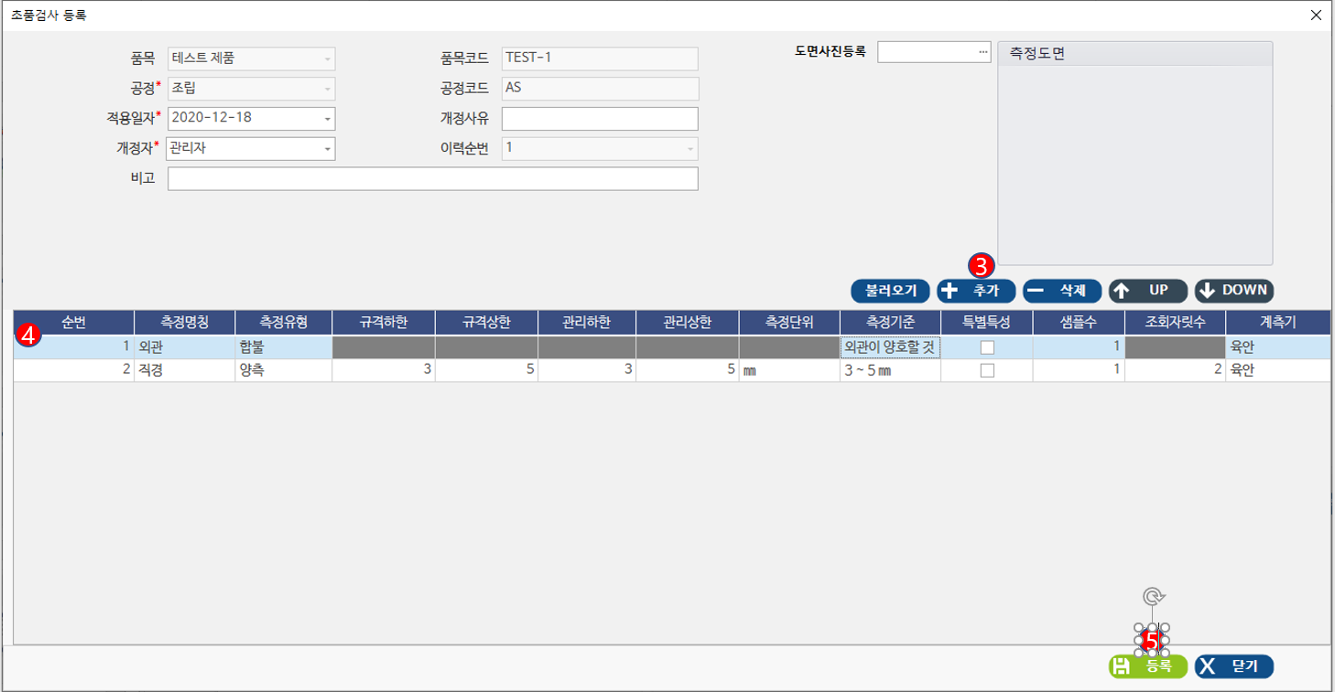
그림 14 초품검사 등록
- 검사항목 추가
- 3번) 추가버튼을 클릭하면 검사항목 행이 추가된다.
- 검사항목 작성
- 4번) 추가된 행에 검사항목정보를 기입한다.
- 등록
- 5번) 등록버튼을 클릭하면 등록한 검사항목정보가 저장된다.

공정검사 기준등록

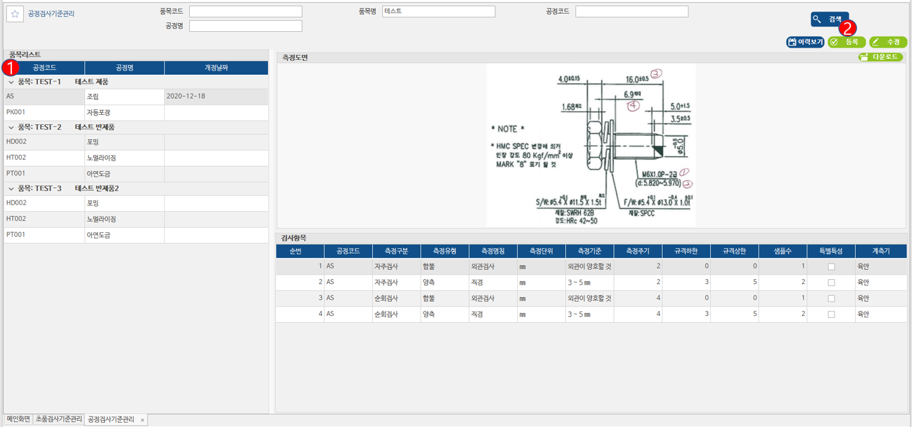
그림 15 공정검사 기준관리
- 제품 선택
- 1번) 공정검사기준을 등록할 제품을 선택한다.
- 등록
- 2번) 검사기준을 등록한다. [그림 16 공정검사 등록] 화면 팝업
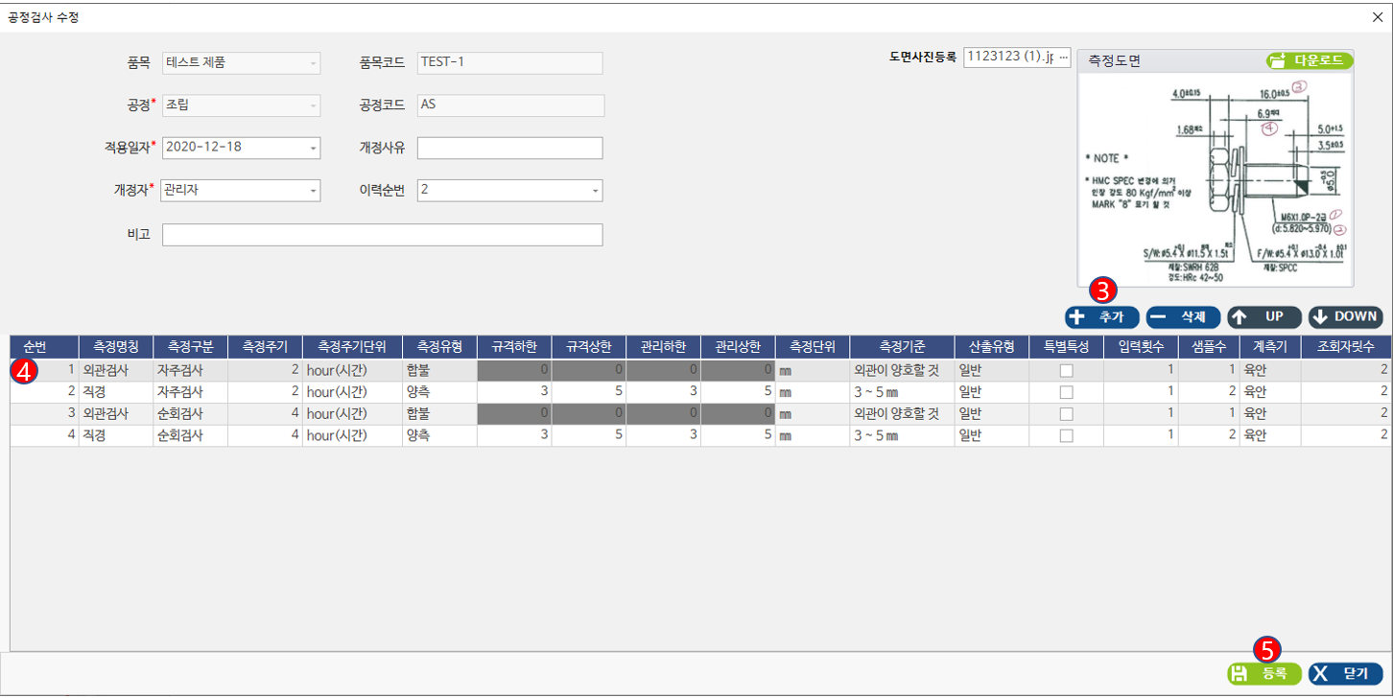
그림 16 공정검사 등록
- 검사항목 추가
- 3번) 추가버튼을 클릭하면 검사항목 행이 추가된다.
- 검사항목 작성
- 4번) 추가된 행에 검사항목정보를 기입한다.
- 등록
- 5번) 등록버튼을 클릭하면 등록한 검사항목정보가 저장된다.

외주수입검사 기준등록

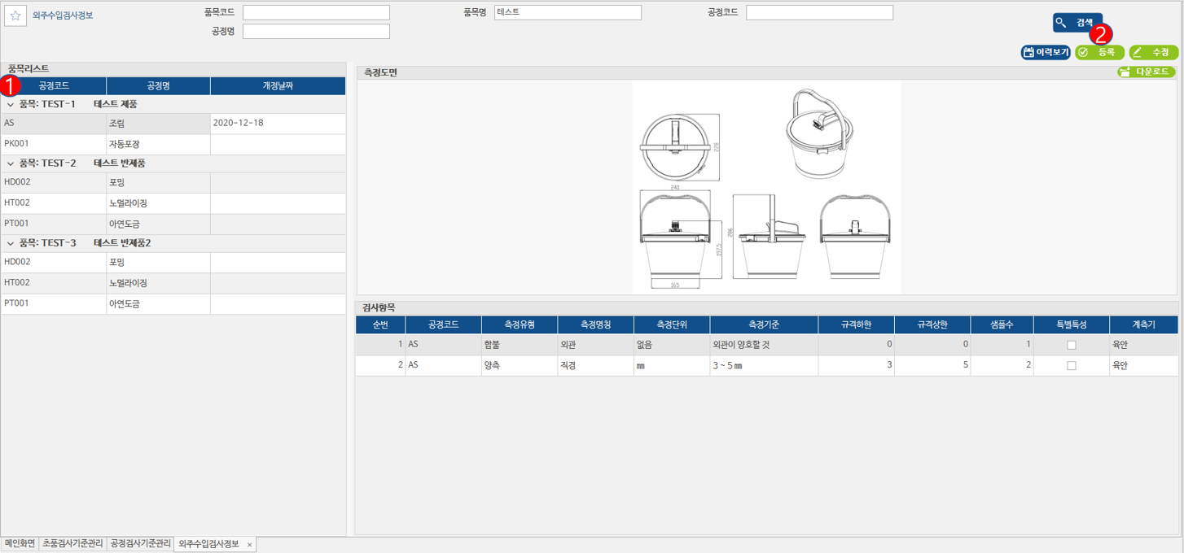
그림 17 외주수입검사 기준관리
- 제품 선택
- 1번) 외주수입검사기준을 등록할 제품을 선택한다.
- 등록
- 2번) 검사기준을 등록한다. [그림 18 외주수입검사 등록] 화면 팝업
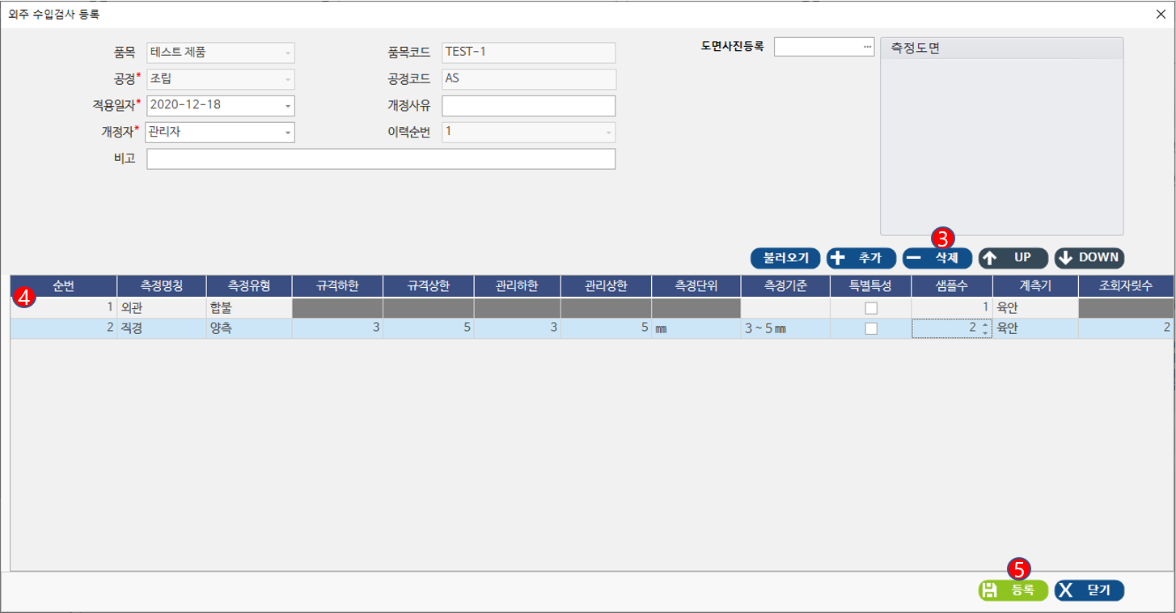
그림 18 외주수입검사 등록
- 검사항목 추가
- 3번) 추가버튼을 클릭하면 검사항목 행이 추가된다.
- 검사항목 작성
- 4번) 추가된 행에 검사항목정보를 기입한다.
- 등록
- 5번) 등록버튼을 클릭하면 등록한 검사항목정보가 저장된다.

최종검사 기준등록

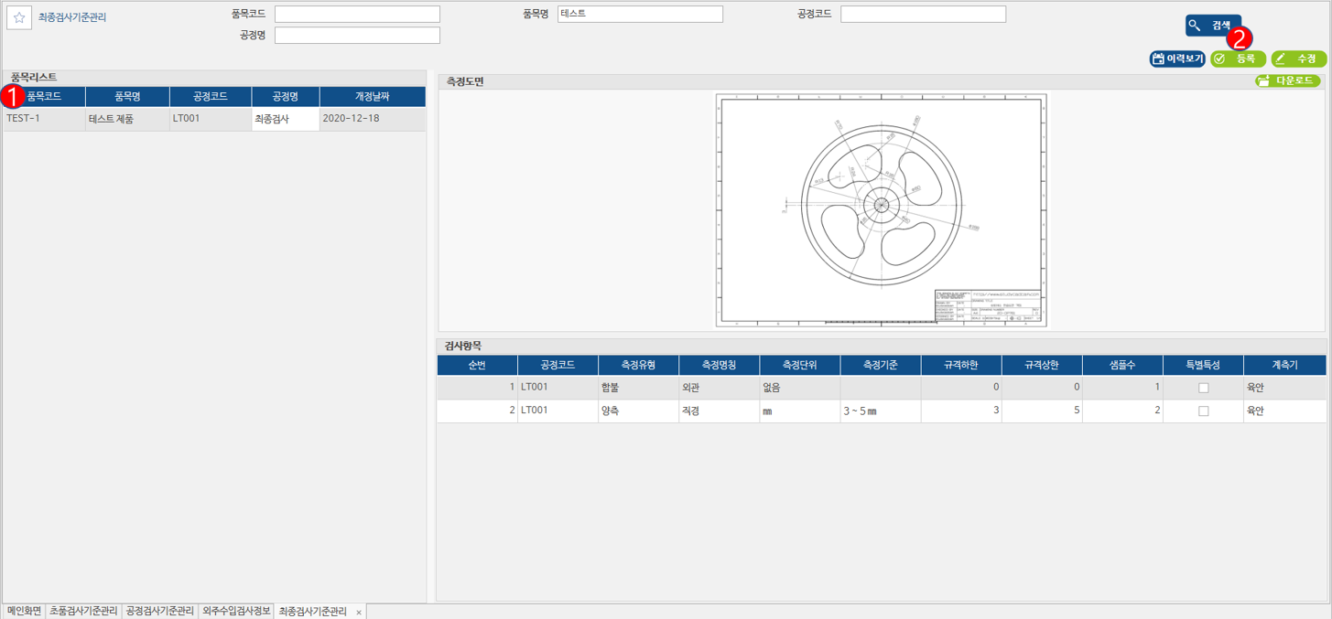
그림 19 최종검사 기준관리
- 제품 선택
- 1번) 최종검사기준을 등록할 제품을 선택한다.
- 등록
- 2번) 검사기준을 등록한다. [그림 20 최종검사 등록] 화면 팝업
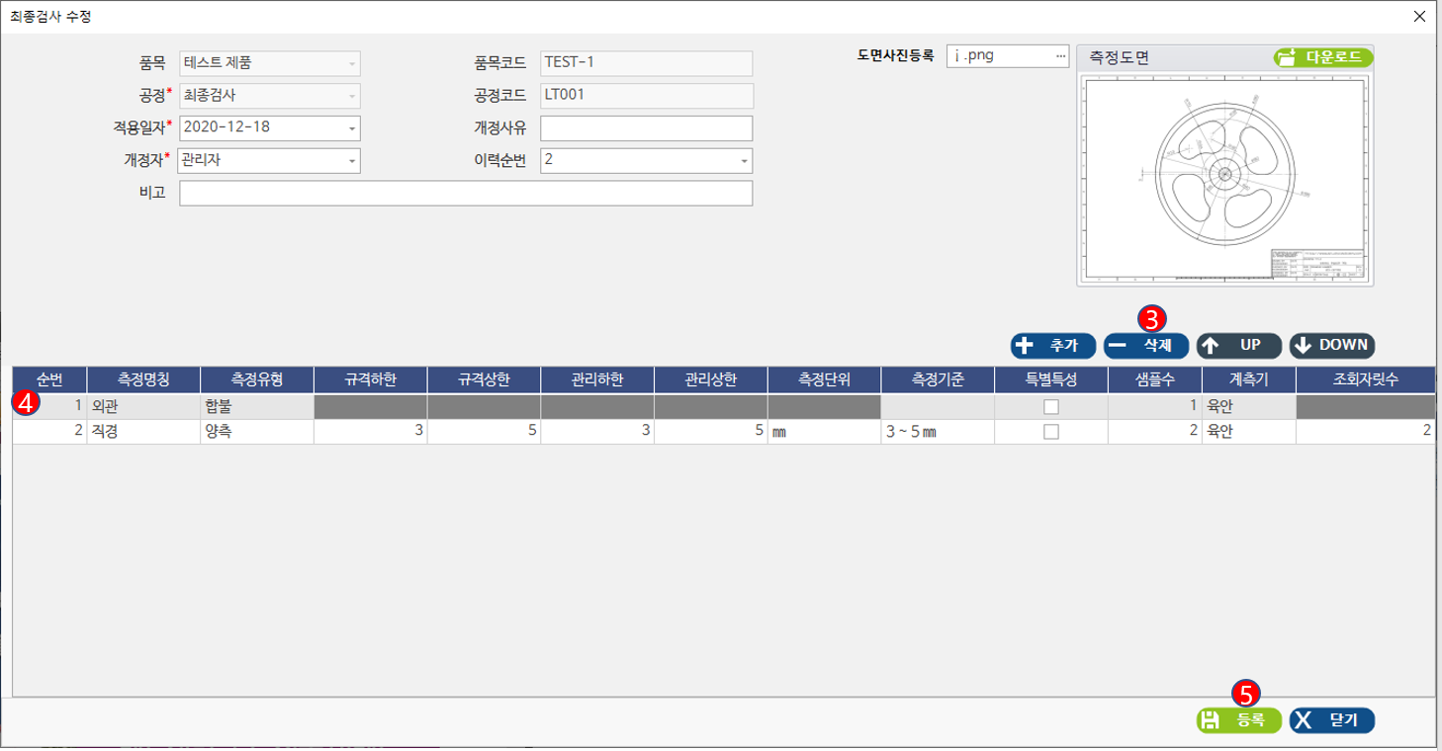
그림 20 최종검사 등록
- 검사항목 추가
- 3번) 추가버튼을 클릭하면 검사항목 행이 추가된다.
- 검사항목 작성
- 4번) 추가된 행에 검사항목정보를 기입한다.
- 등록
- 5번) 등록버튼을 클릭하면 등록한 검사항목정보가 저장된다.

설비 세팅 정보 관리 등록
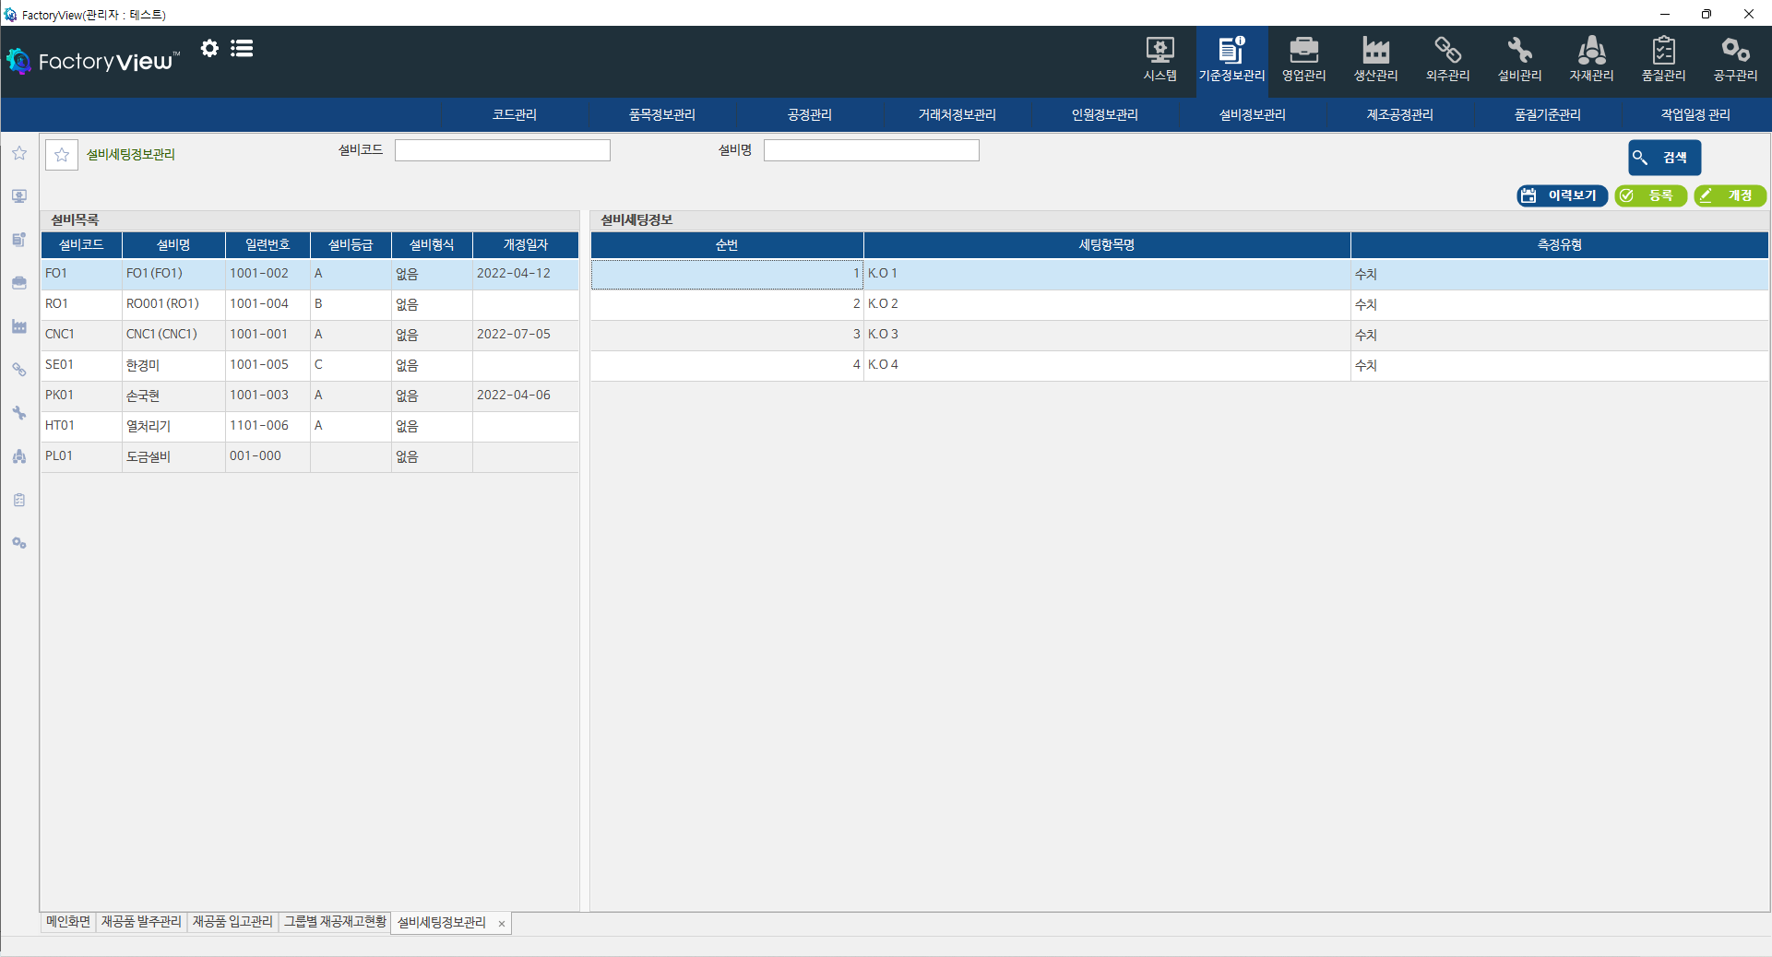
그림 21 설비세팅 정보 관리
- 조회 설비세팅정보 기준정보를 조회한다.
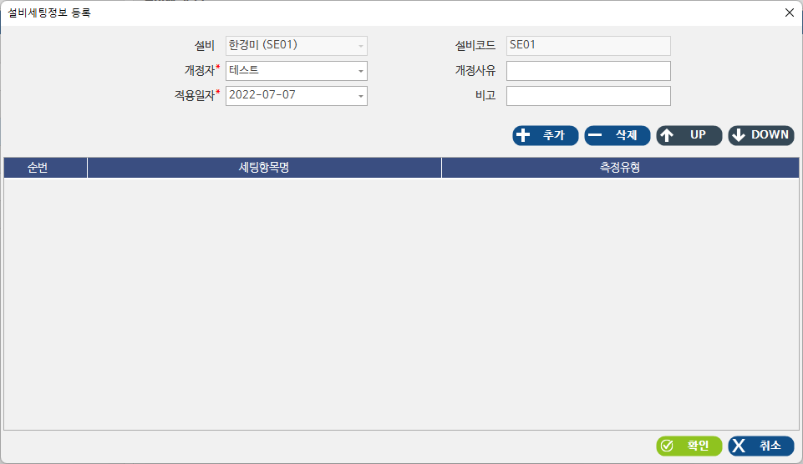
그림 22 설비세팅정보 등록
- 추가버튼을 눌러 항목을 추가한다.
- 확인버튼을눌러 설비세팅정보 항목을 저장한다.

수주등록
- 수주등록화면에서 1에서 생성한 완제품의 수주를 등록한다
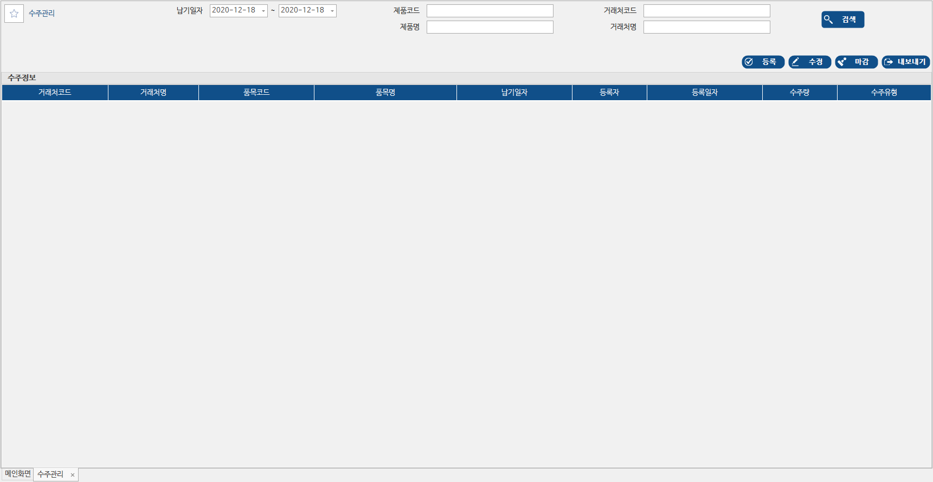
1
그림 23 수주등록
- 1번) [수주관리] 화면에서 등록 버튼 클릭 -> [수주등록] 화면 팝업
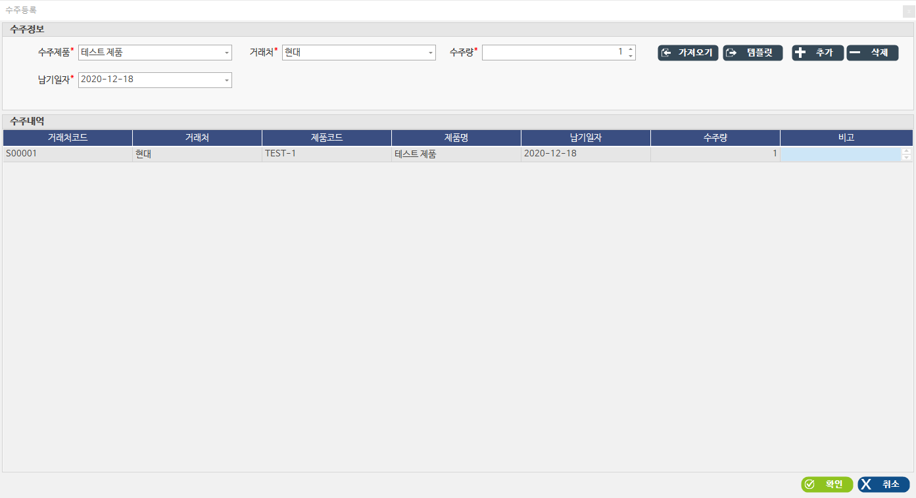
3
2
1
그림 24 수주등록
- 1번) 수주정보 입력
- 2번) 추가 버튼 클릭
- 3번) 수주내역을 확인하고 확인 버튼 클릭
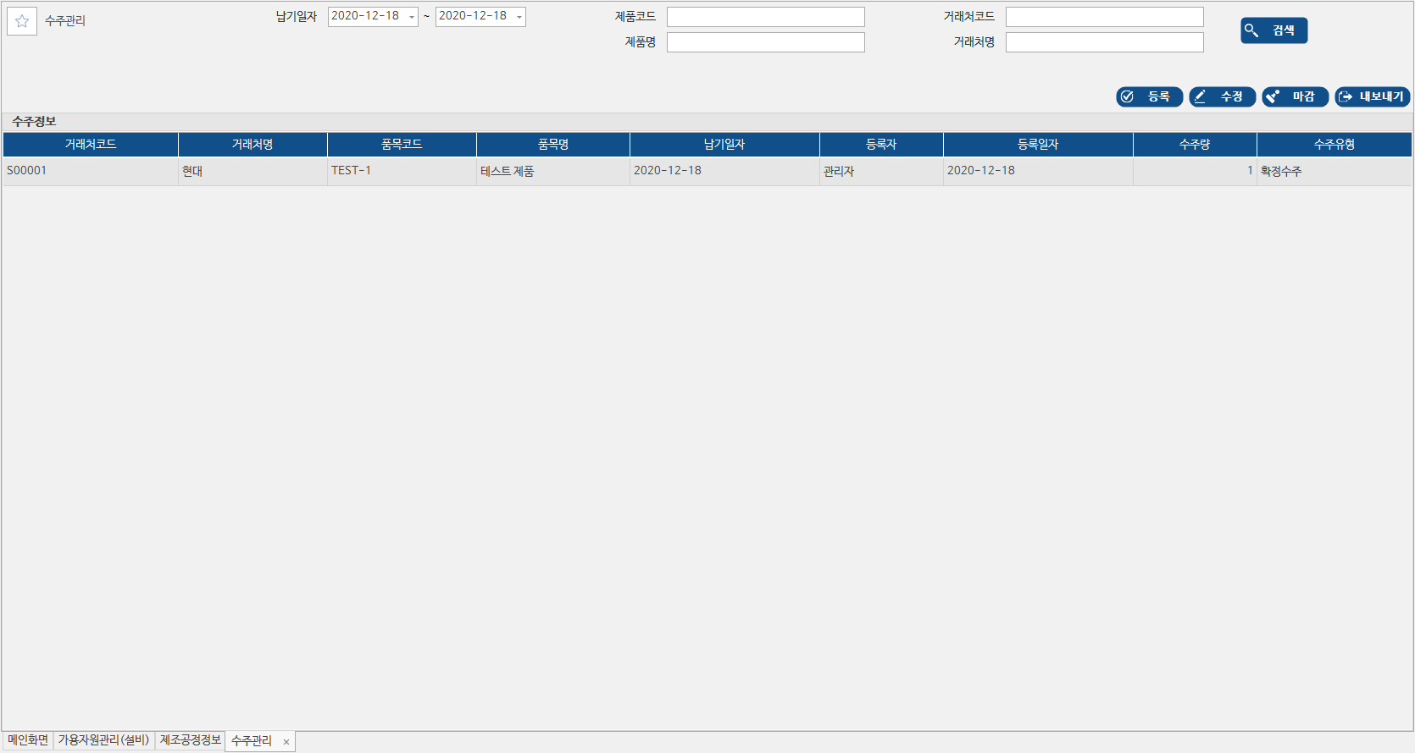
1
그림 25 등록된 수주정보 확인
- 1번) 수주정보에서 등록한 수주정보를 확인한다.

생산지시등록
- 그림 22 수주등록에서 등록한 수주정보 기준 생산계획을 등록한다.
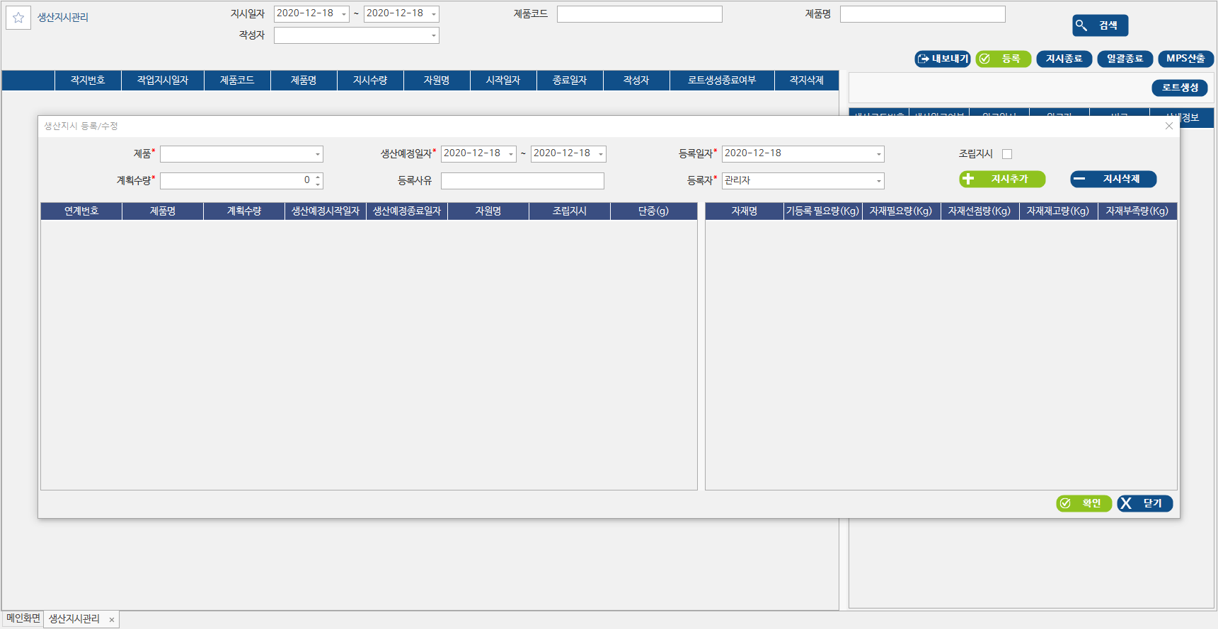
3
2
1
그림 26 생산지시 등록
- 1번) [생산지시관리] 화면에서 등록 버튼을 클릭 후 생산지시 등록/수정 팝업을 연다.
- 2번) 생산지시 할 제품 정보를 입력한다.
- ex_(제품 : 테스트제품 ,생산예정일자 : 2020-12-18 ~ 2020-12-18, 등록일자 : 2020-12-18, 계획수량 : 1000, 등록자 : 관리자 )
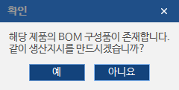
- 3번) 지시추가 버튼을 클릭한다.( 등록할 시점 BOM 연계 반제품의 생산을 같이 등록한다.)
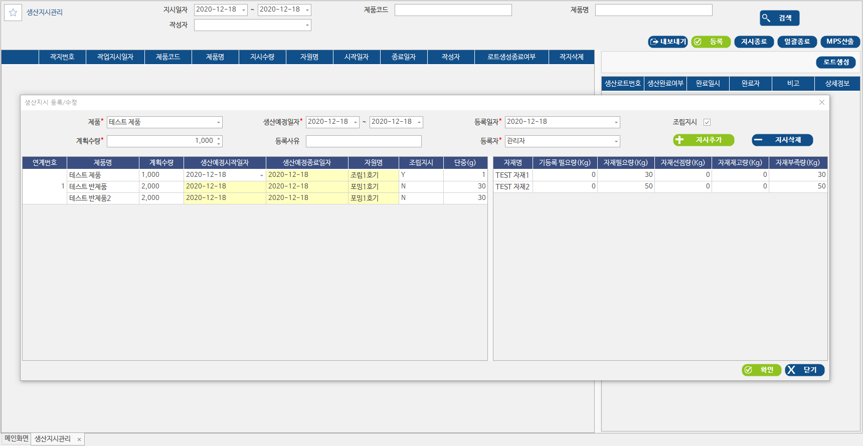
1
그림 27 생산지시 등록2
- 1번) 하단 그리드에 정보가 출력되면 확인버튼을 클릭해 등록한다.
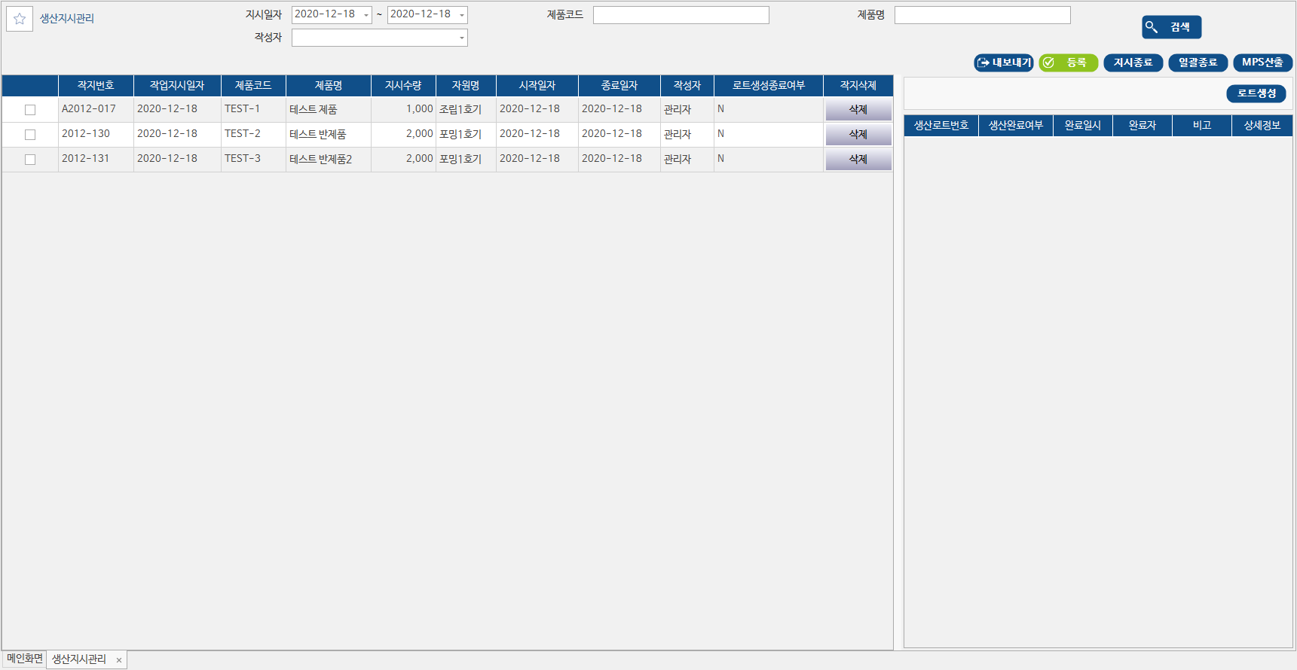
1
그림 28 생산지시 등록 확인
1번) [생산지시관리] 화면에서 등록된 데이터를 확인한다.

원자재 구매

원자재 구매 요청관리
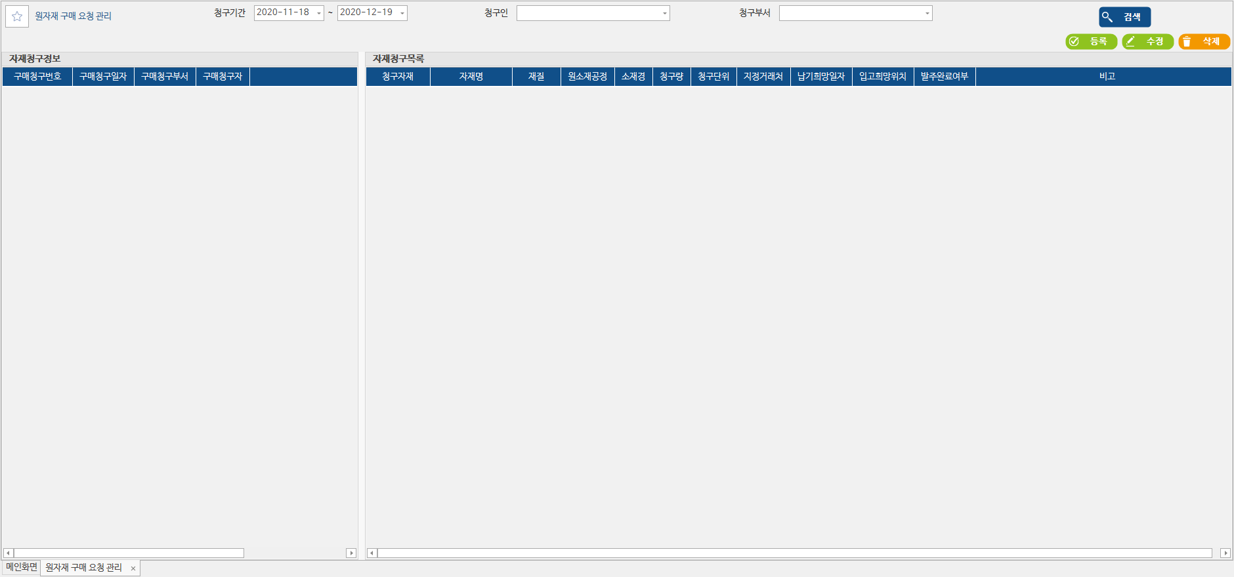
1
그림 29 원자재 구매 요청 관리
- 등록 팝업
- 1번) 등록 버튼을 클릭해 그림 28 자재청구등록을 팝업 한다.

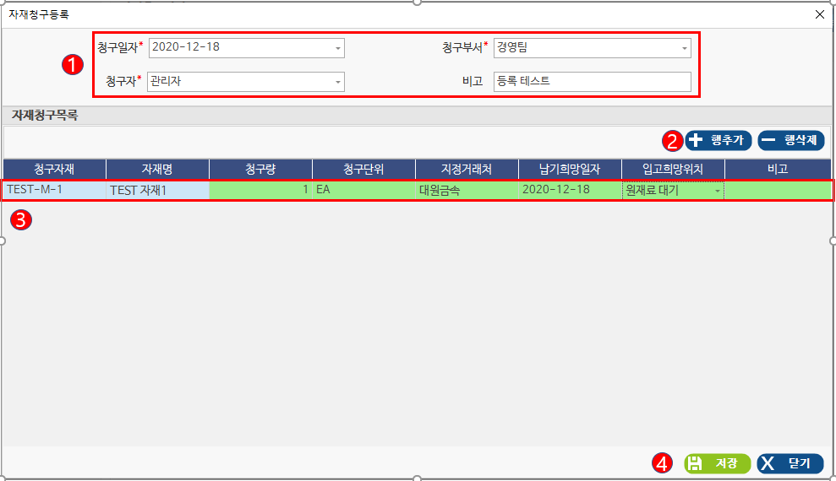
그림 30 자재청구등록
- 청구등록
- 1번) 청구일자, 청구부서, 청구자, 비고를 입력한다.
- 2번) 행추가 버튼을 클릭한다.
- 3번) 청구자재 행을 클릭해서 그림 29 자재검색창을 팝업후 자재 입력한다.
- 4번) 자재선택 후 3번) 내용 입력후 저장버튼을 클릭해서 청구 등록한다.

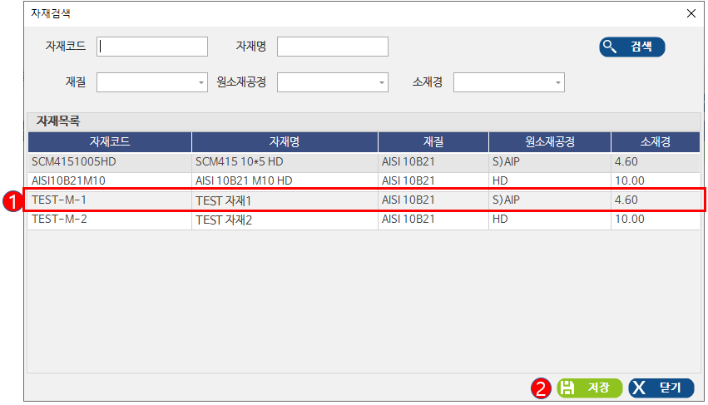
그림 31 자재검색
- 자재검색
- 1번) 더블클릭
- 2번) 저장 버튼 클릭
으로 그림 28 자재청구등록의 3번) 행에 자재 정보 복사

원자재 구매 발주관리
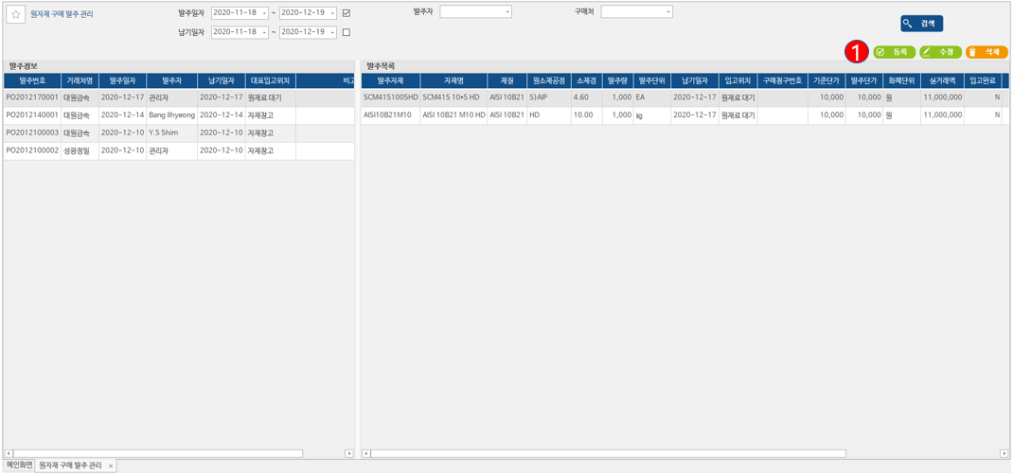
그림 32 원자재 구매 발주 관리
- 등록팝업
- 1번) 등록 버튼을 클릭해 그림 31 발주 등록창을 팝업한다.
- 등록 완료 후 승인 프로세스를 진행한다.

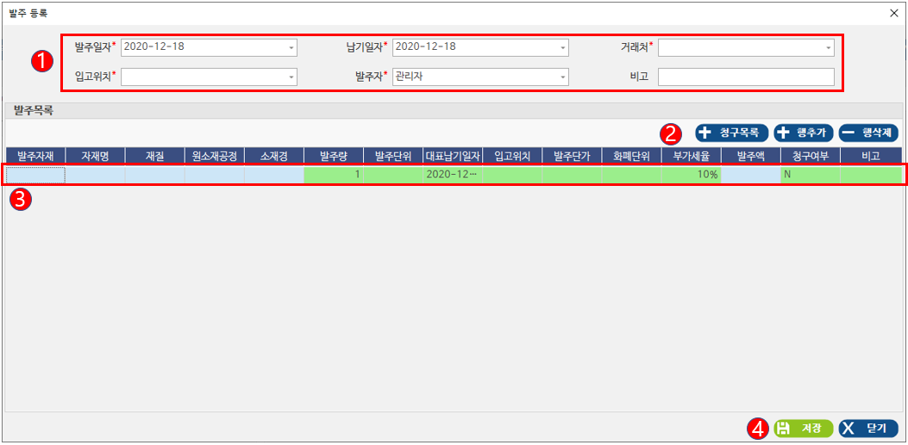
그림 33 발주 등록
- 발주등록
- 1번) 발주일자, 납기일자, 거래처, 입고위치, 발주자, 비고를 입력한다.
- 2번) 청구목록 버튼을 클릭해 그림 6 청구목록창을 팝업한다.
- 3번) 선택한 구매청구내용을 마저 입력한다.
- 4번) 저장 버튼을 클릭해 발주 등록한다.
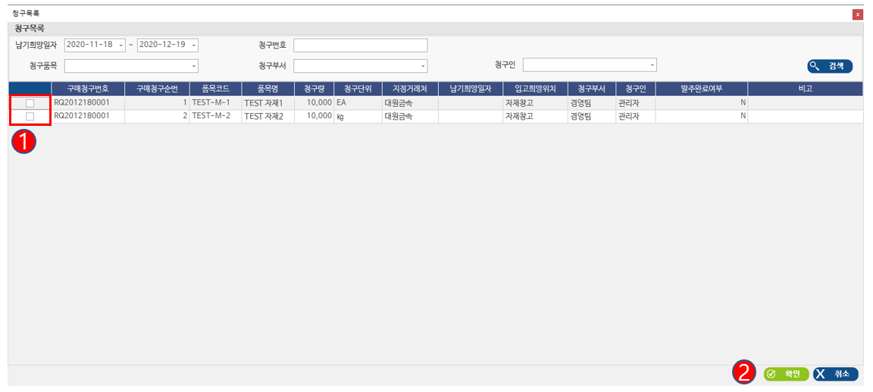
그림 34 청구목록
- 청구목록
- 1번) 발주등록할 청구목록을 선택한다.
- 2번) 확인 버튼을 클릭해 그림 5 발주 등록의 발주목록에 선택한 청구 데이터를 넣는다.

원자재 구매 입고관리
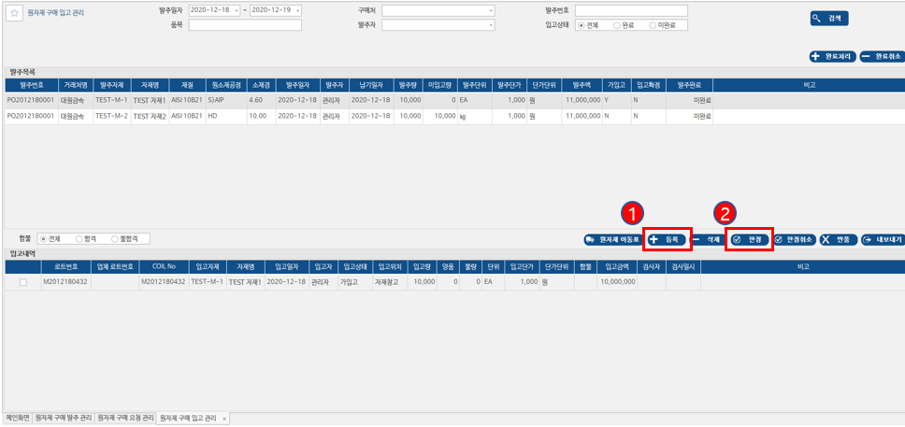
그림 35 원자재 구매 입고 관리
- 등록팝업
- 1번) 등록버튼을 클릭해 그림 34 자재구매입고 등록창을 팝업한다.
- 판정
- 2번) 반정버튼을 클릭해 그림 35 구매입고 판정창을 팝업한다.
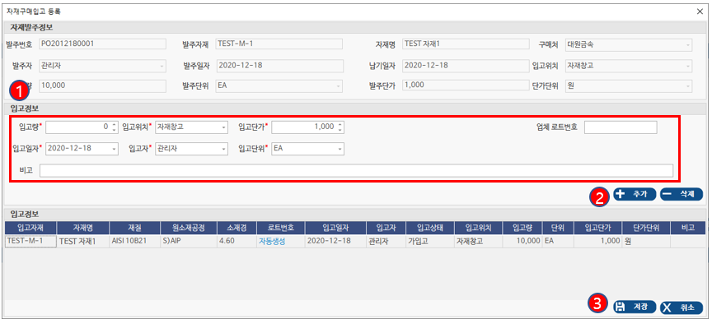
그림 36 자재구매입고 등록
- 구매입고 등록
- 1번) 입고 정보를 입력한다.
- 2번) 추가 버튼을 눌러 1번)에서 입력한 입고내용을 추가한다.
- 3번) 저장버튼을 눌러 입고 등록한다.
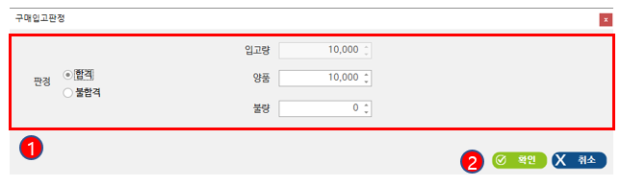
그림 37 구매입고 판정
- 구매입고 판정
- 1번) 합불 여부와 양품,불량을 입력한다.
- 2번) 확인버튼을 클릭해 입고 판정처리 한다.

원자재 수입검사
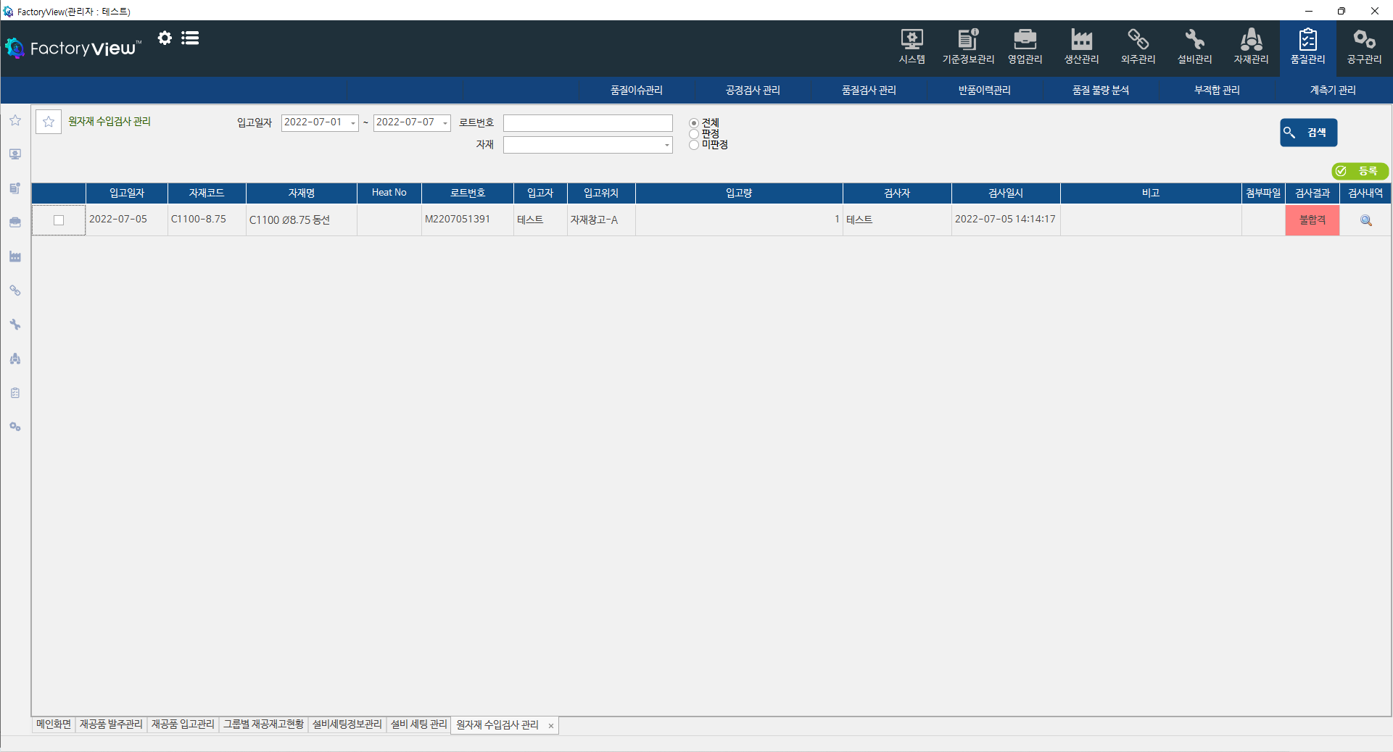
그림 38원자재 수입검사
- 조회
- 원자재 구매입고된 로트정보가 나타난다.
- 등록
- 등록 버튼을 눌러 수입검사 등록 팝업을 활성화 한다.
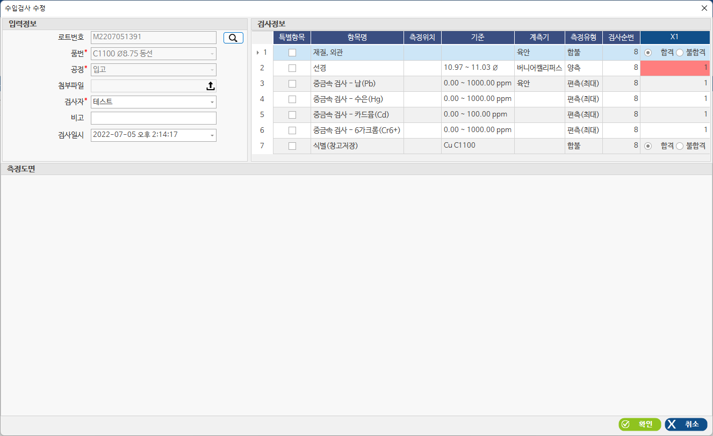
그림 39원자재 수입검사 등록
- 검사정보를 모두 입력한다.
- 확인버튼을 눌러 저장한다.
- 입고처리 메시지가 나타나고 가입고된 자재 로트가 창고입고된다.

공구 구매

공구 구매 요청관리
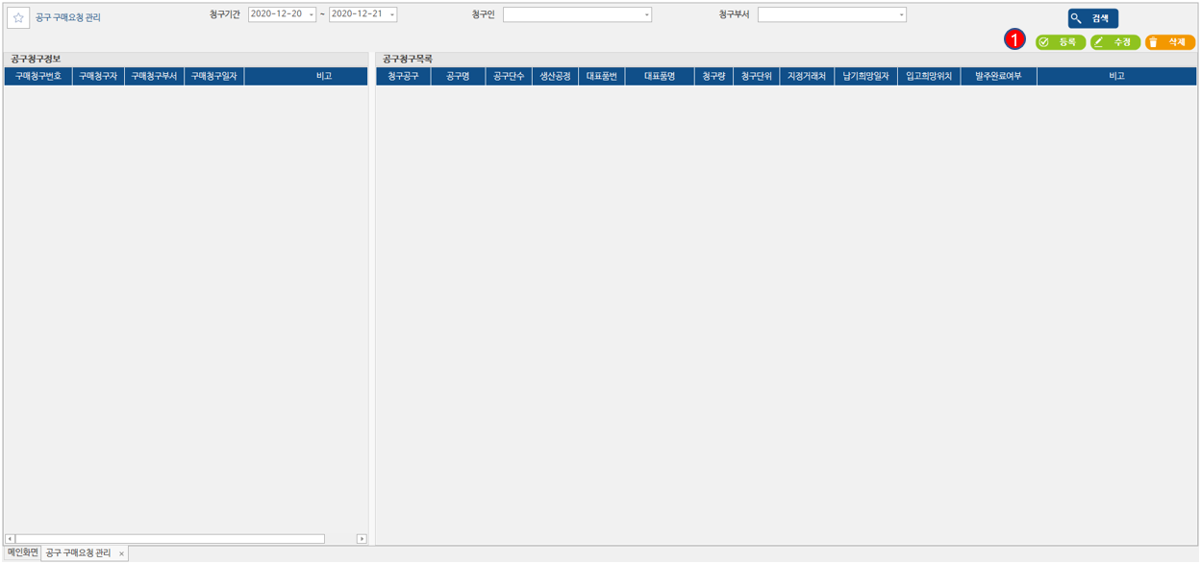
그림 40 공구 구매요청 관리
- 등록 팝업
- 1번) 등록 버튼을 클릭해 그림 37 공구청구등록을 팝업 한다.

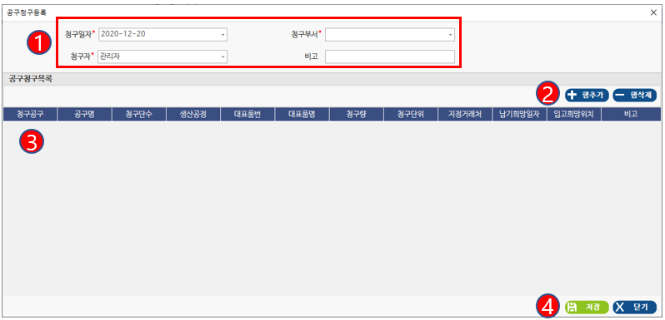
그림 41 공구청구등록
- 청구등록
- 1번) 청구일자, 청구부서, 청구자, 비고를 입력한다.
- 2번) 행추가 버튼을 클릭한다.
- 3번) 청구공구 혹은 공구명 행을 클릭해서 그림 38 공구검색창을 팝업후 공구를 입력한다.
- 4번) 공구선택 후 3번) 내용 입력후 저장버튼을 클릭해서 청구 등록한다.

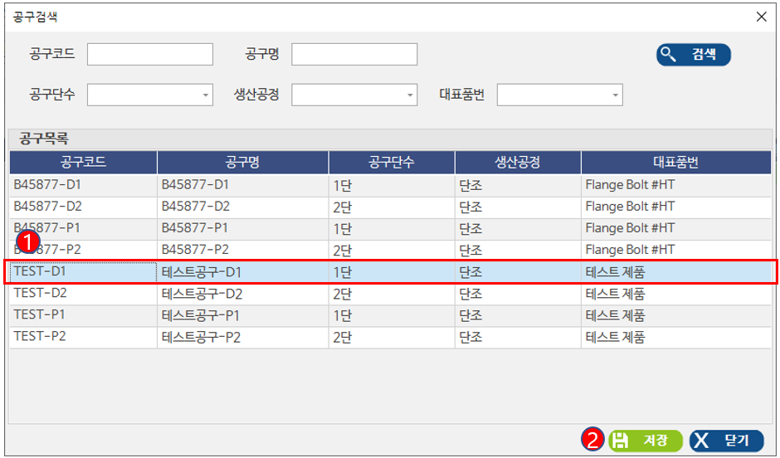
그림 42 공구검색
- 공구검색
- 1번) 더블클릭
- 2번) 저장 버튼 클릭
으로 그림 37 공구청구등록의 3번) 행에 공구 정보 복사한다.

공구 구매 발주관리
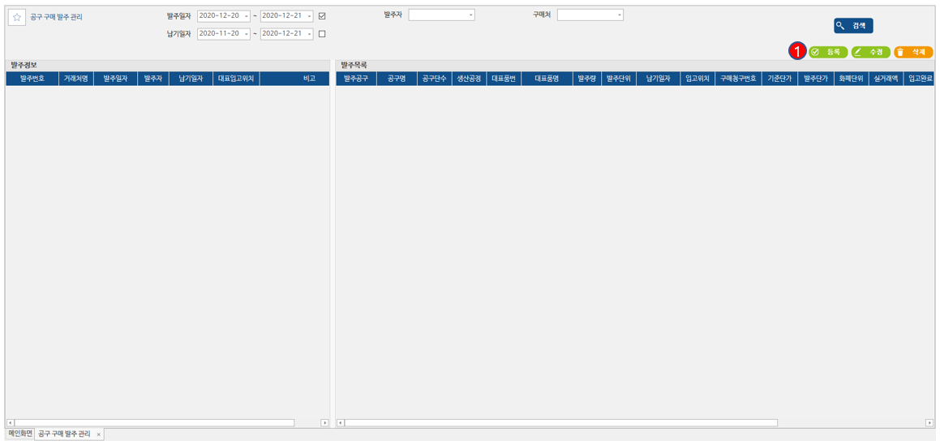
그림 43 공구 구매 발주 관리
- 등록팝업
- 1번) 등록 버튼을 클릭해 그림 31 발주 등록창을 팝업한다.
- 등록 완료 후 승인프로세스를 진행한다.
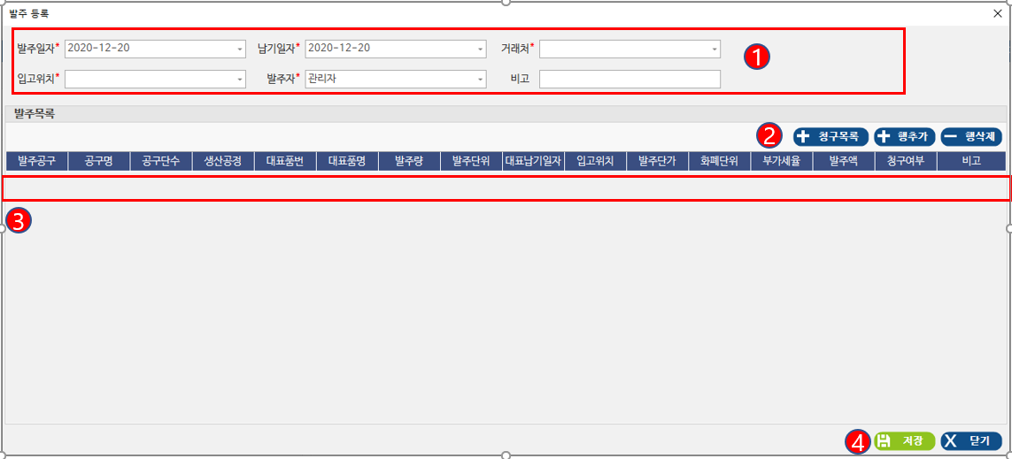
그림 44 발주 등록
- 발주등록
- 1번) 발주일자, 납기일자, 거래처, 입고위치, 발주자, 비고를 입력한다.
- 2번) 청구목록 버튼을 클릭해 그림 41 청구목록창을 팝업한다.
- 3번) 선택한 구매청구내용을 마저 입력한다.
- 4번) 저장 버튼을 클릭해 발주 등록한다.
그림 45 청구목록
- 청구목록
- 1번) 발주등록할 청구목록을 선택한다.
- 2번) 확인 버튼을 클릭해 그림 40 발주 등록의 발주목록에 선택한 청구 데이터를 넣는다.

공구 구매 입고관리
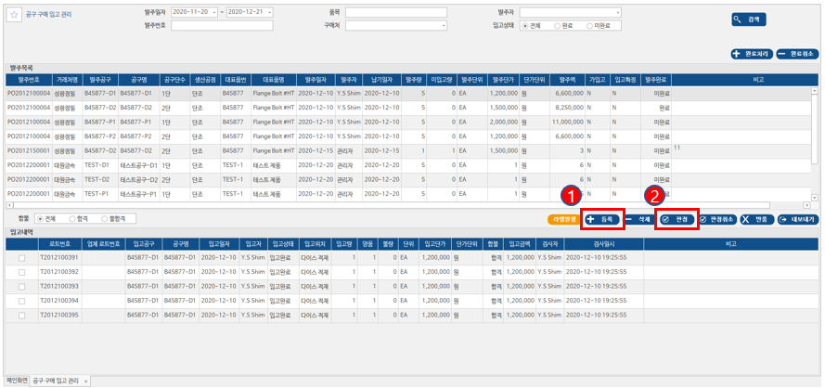
그림 46 공구 구매 입고 관리
- 등록팝업
- 1번) 등록버튼을 클릭해 그림 43 공구구매입고 등록창을 팝업한다.
- 판정
- 2번) 판정버튼을 클릭해 그림 19 구매입고 판정창을 팝업한다.
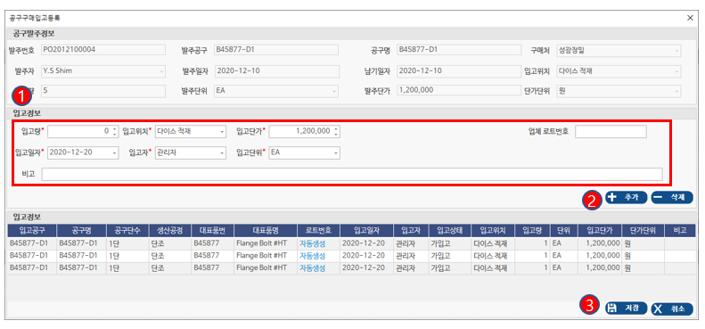
그림 47 공구구매입고 등록
- 구매입고 등록
- 1번) 입고 정보를 입력한다.
- 2번) 추가 버튼을 눌러 1번)에서 입력한 입고내용을 추가한다.
- 3번) 저장버튼을 눌러 입고 등록한다.
그림 48 구매입고 판정
- 구매입고 판정
- 1번) 합불 여부와 양품,불량을 입력한다.
- 2번) 확인버튼을 클릭해 입고 판정처리 한다.

공구 세트구성
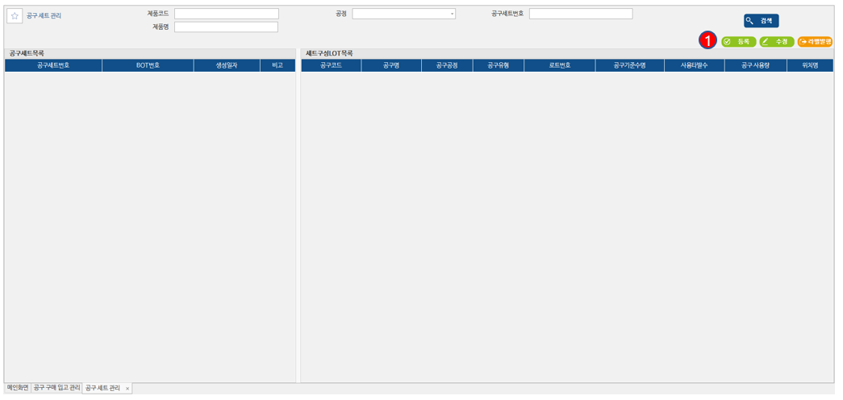
그림 49 공구 세트 관리
- 등록 팝업
- 1번) 등록 버튼을 클릭해 그림 46 공구 세트 등록창을 팝업한다.
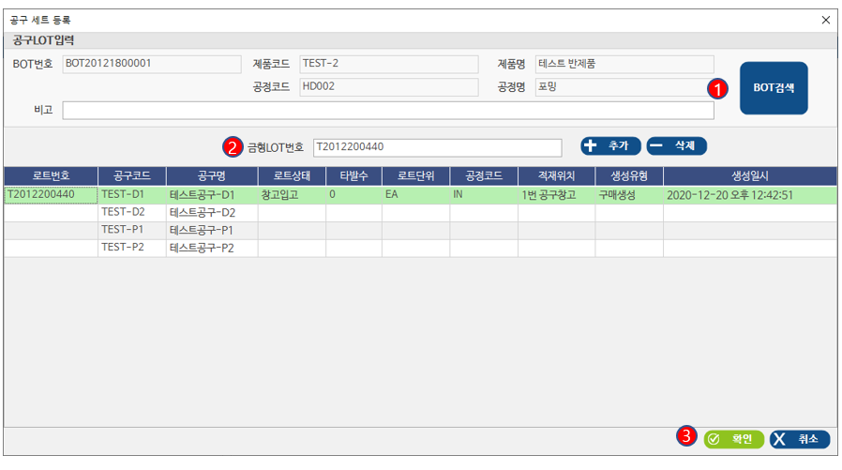
그림 50 공구 세트 등록
- 세트 등록
- 1번) BOT검색 버튼을 클릭해 그림 47 BOT검색창을 팝업한다.
- 2번) 금형로트를 입력한 후 추가 버튼을 클릭해 로트정보를 삽입한다.
- 3번) 확인버튼을 클릭해 세트를 등록한다.
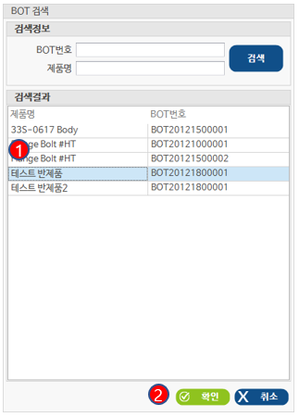
그림 51 BOT검색
- BOT검색
- 1번) 더블클릭
- 2번) 저장 버튼 클릭
으로 그림 20 공구 세트 등록에 BOT정보를 복사한다.

생산로트발행

일반 로트 발행
- 그림 26 생산지시 등록 확인에서 등록한 반제품의 생산지시에 대해 [생산지시관리] 화면에서 입고된 원자재를 매칭하여 생산로트를 발행
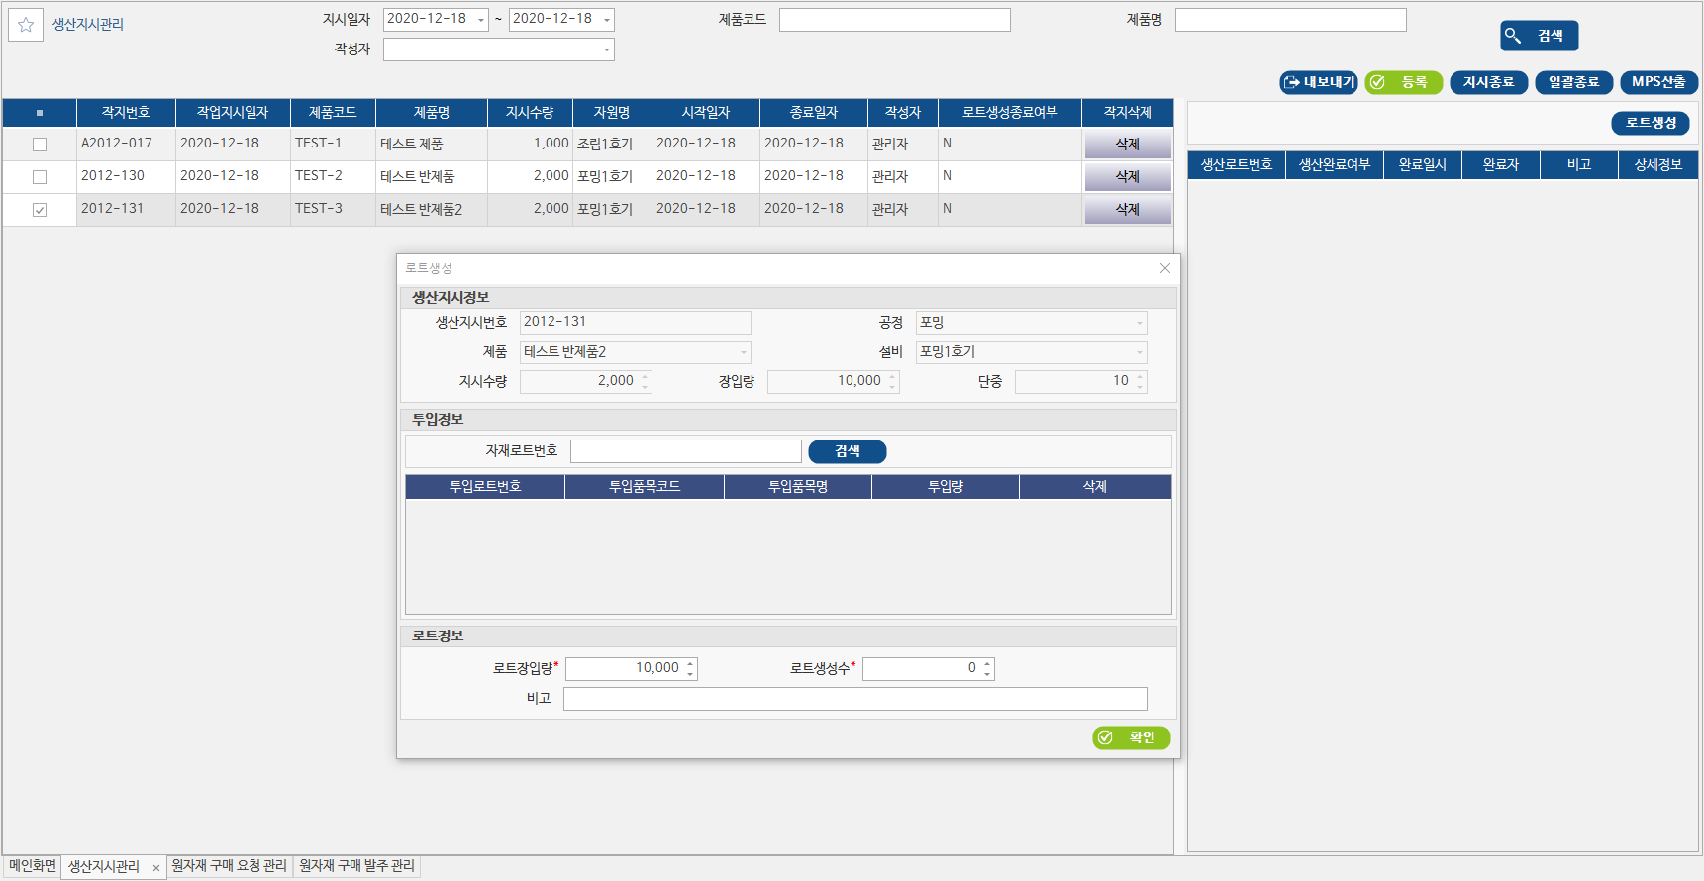
2
3
1
그림 52 로트생성
- 1번) 로트생성할 반제품을 체크한다
- 2번) 로트생성 버튼을 클릭하면 로트생성 팝업창이 열린다.
- 3번) [로트생성] 팝업창에 있는 투입정보에서 자재로트번호 검색 버튼을 클릭하면 투입로트정보 팝업창이 열린다.
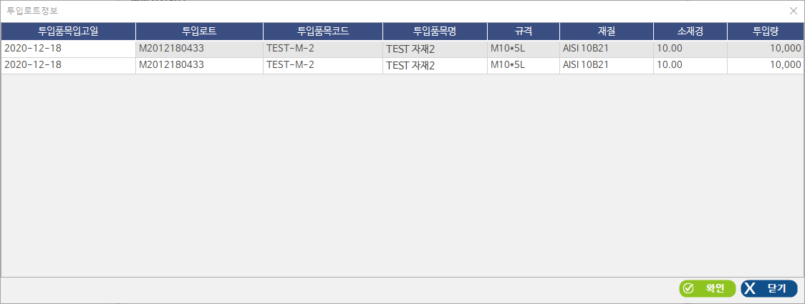
1
그림 53 투입로트정보
- 1번) 투입로트에 포커스를 두고 확인버튼을 클릭한다.
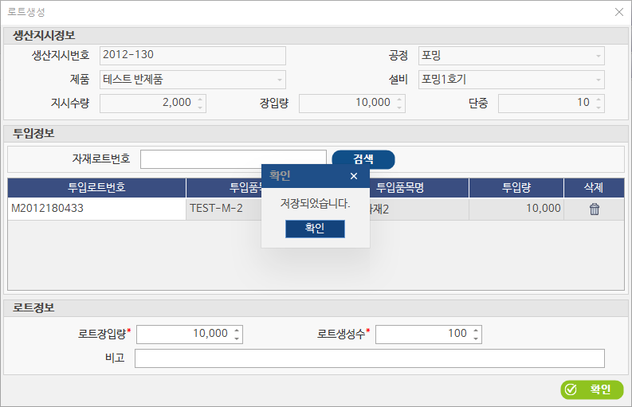
1
그림 54 로트생성
- 1번) 투입정보에 데이터가 확인되면 확인버튼을 눌러 저장한다.
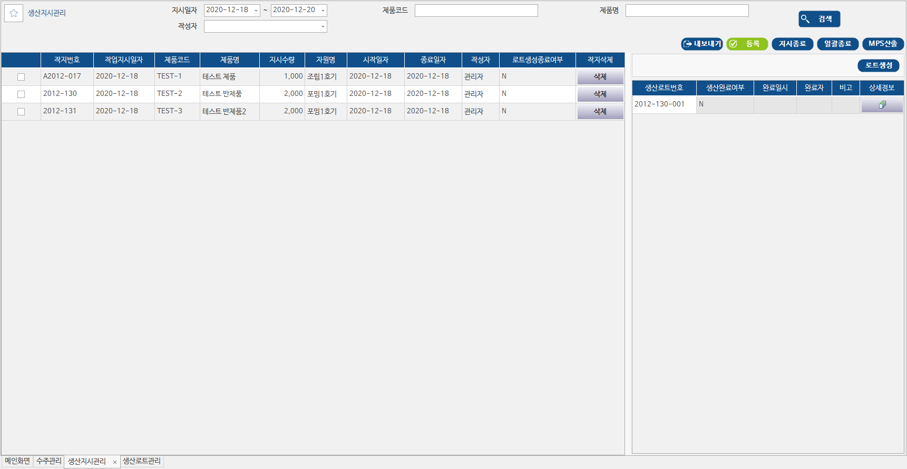
그림 55 생산지시관리 생성로트 확인
- 생산로트가 생성된걸 확인한다. (나머지 반제품도 동일하게 진행)

조립 로트 발행

설비 별 작업지시

설비 별 작업지시 등록
- 설비 별 작업지시를 등록한다.
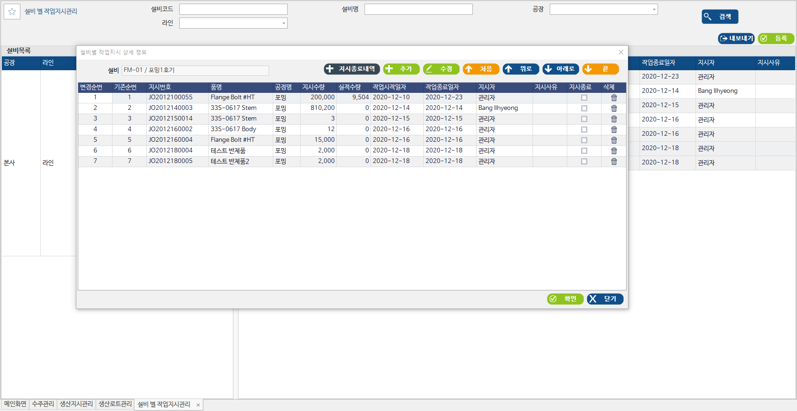
그림 56 설비 별 작업지시 상세 정보
- 1번) 등록버튼을 클릭하면 설비 별 작업지시 상세 정보 팝업창이 열린다.

설비 별 작업지시 순서변경
- 설비 별 작업지시관리에서 그림 26 생산지시 등록 확인에서 등록한 작업지시의 순서를 최우선작업으로 지정한다.
2
1
그림 57 설비 별 작업지시 상세 정보
- 1번) 원하는 데이터에 포커스를 잡는다
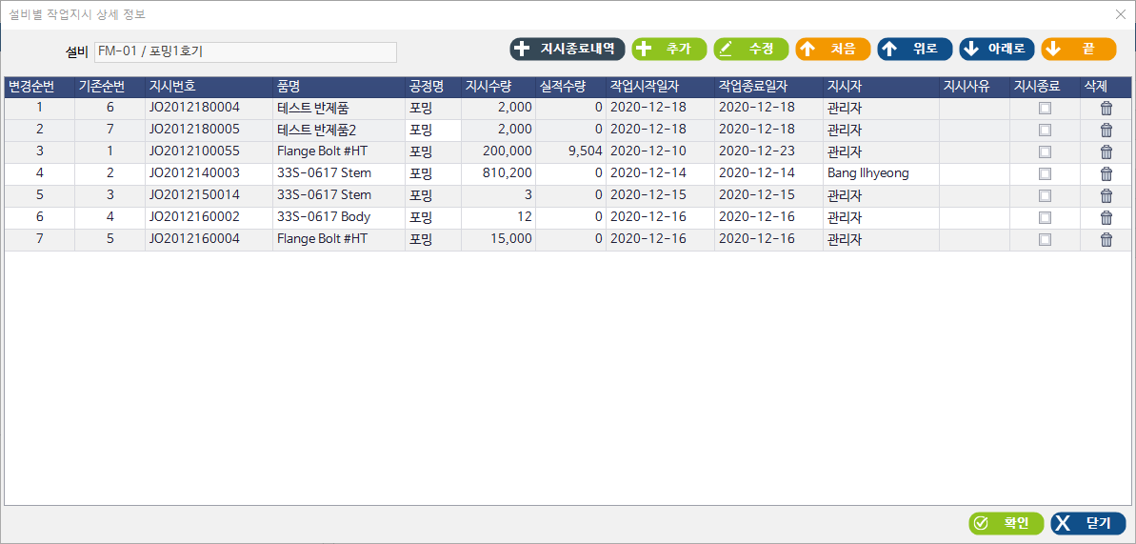
그림 58 설비 별 작업지시 상세 정보
- 2번) 처음 버튼을 눌러 최우선작업으로 지정한다.

공구 출고 등록

공구 개별 출고 등록
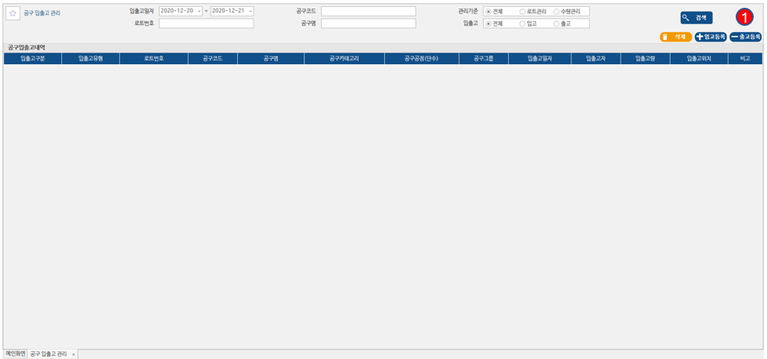
그림 59 공구 입출고 관리
- 출고 팝업
- 1번) 출고등록 버튼을 클릭해 그림 58 공구출고 등록(개별)창을 팝업한다.
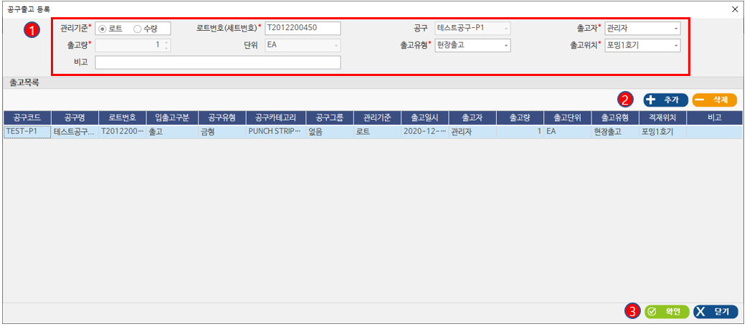
그림 60 공구출고 등록(개별)
- 출고등록
- 1번) 출고대상 정보를 입력한다.
로트번호 기입 후 Enter 입력시 해당 로트에 대한 정보가 자동으로 입력된다.
로트는 현재 창고에 대기중인 상태여야 한다.
로트는 세트에 등록되지 않은 상태여야 한다.
- 2번) 추가버튼을 클릭해 1번)에서 입력한 로트정보를 출고목록에 삽입한다.
- 3번) 확인 버튼을 클릭해 출고 처리한다.

공구 세트 출고 등록

- 출고팝업
- 그림 57 공구 입출고 관리의 1번) 출고등록 버튼을 클릭해 그림 59 공구출고 등록(세트)창을 팝업한다.
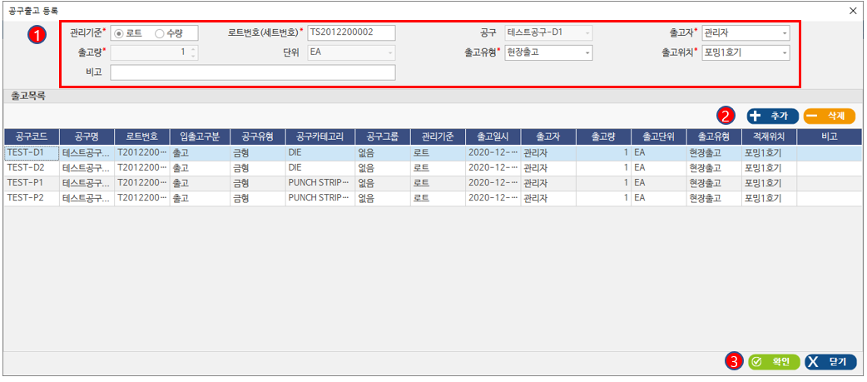
그림 61 공구출고 등록(세트)
- 출고등록
- 1번) 출고대상 정보를 입력한다.
세트에 등록된 로트는 현재 창고에 대기중인 상태여야 한다.
세트번호 기입 후 Enter 입력시 해당 세트에 대한 정보가 자동으로 입력된다.
또는 2번) 버튼을 클릭해 세트정보를 자동입력한다.
- 3번) 확인 버튼을 클릭해 출고 처리한다.

초공정 현장 프로그램

설비관리

설비점검
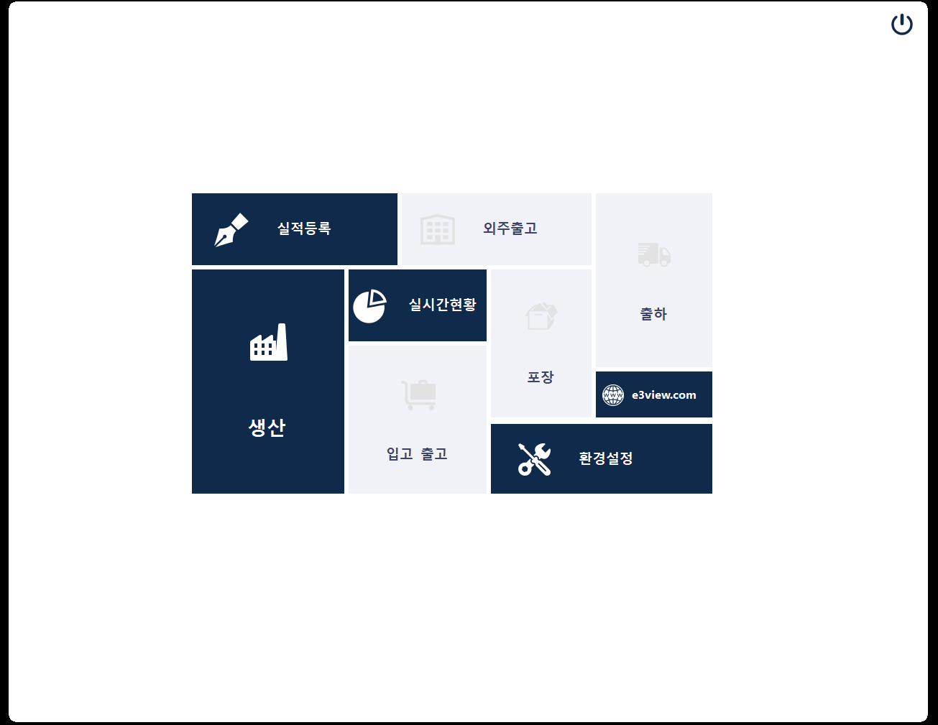
1
그림 62 작업자 프로그램 메인
- 그림 26 생산지시 등록 확인에서 등록한 작업지시를 수행하는 설비를 작업자 프로그램에 세팅한다.
- 1번) 환경설정을 클릭
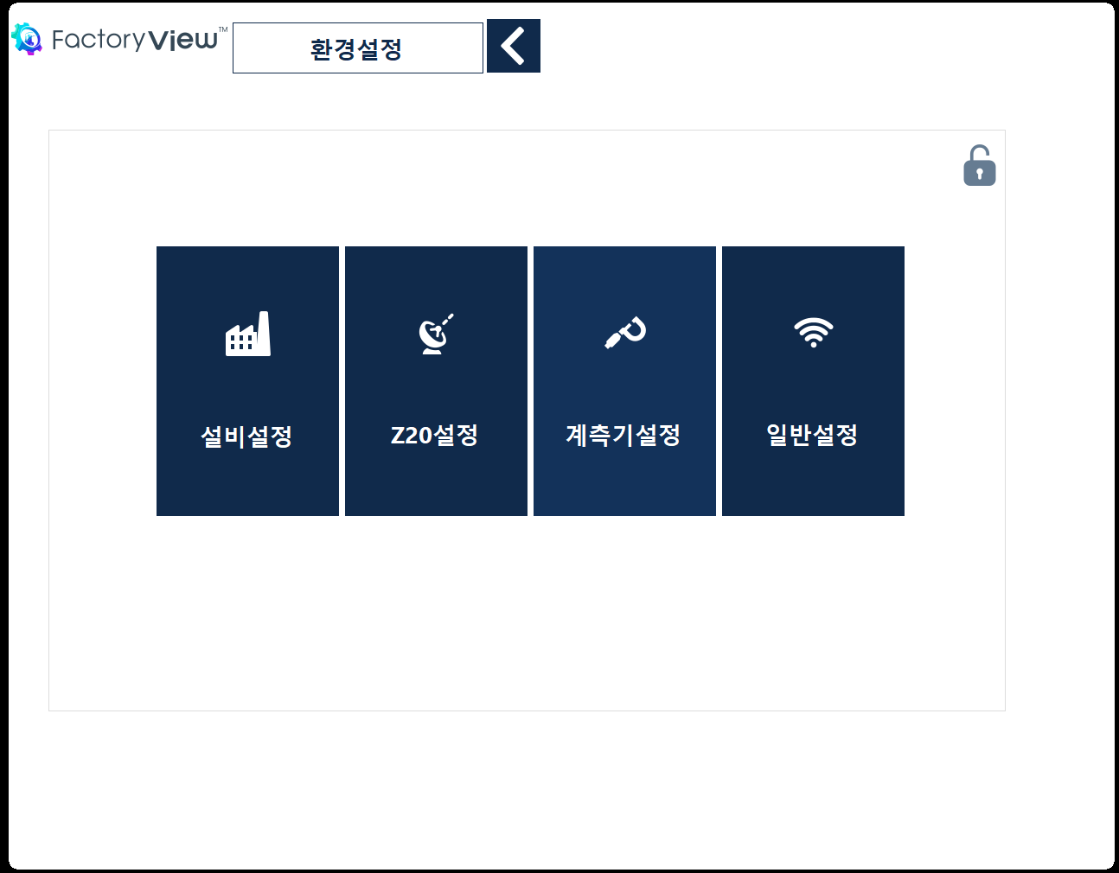
1
그림 63 환경설정
- 1번) 설비설정을 클릭
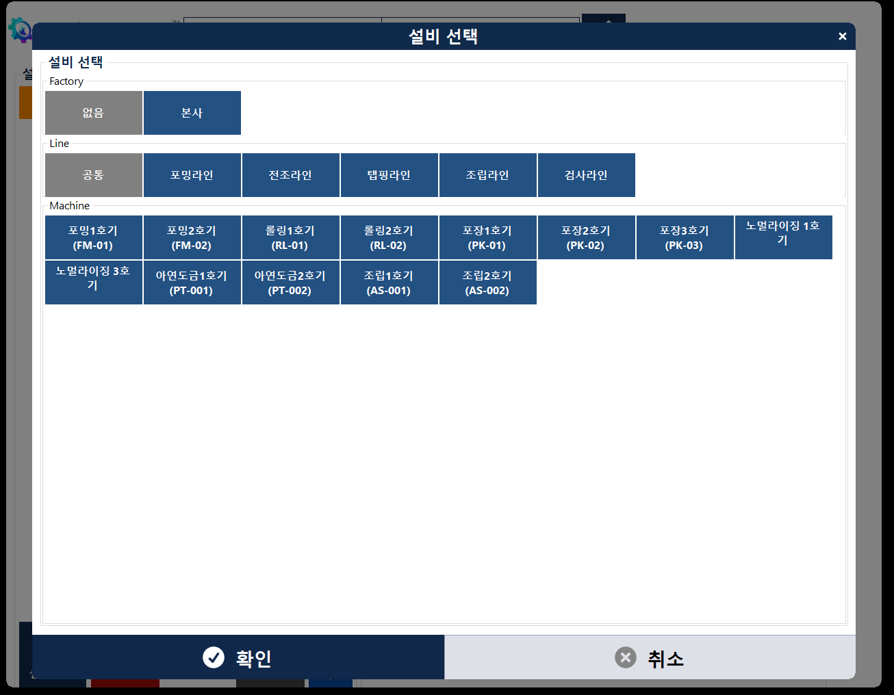
2
1
그림 64 설비 설정
- 1번) 설비 추가를 클릭하면 설비 선택 팝업창이 열린다. 해당 설비를 선택하고
- 2번) 확인 버튼 클릭
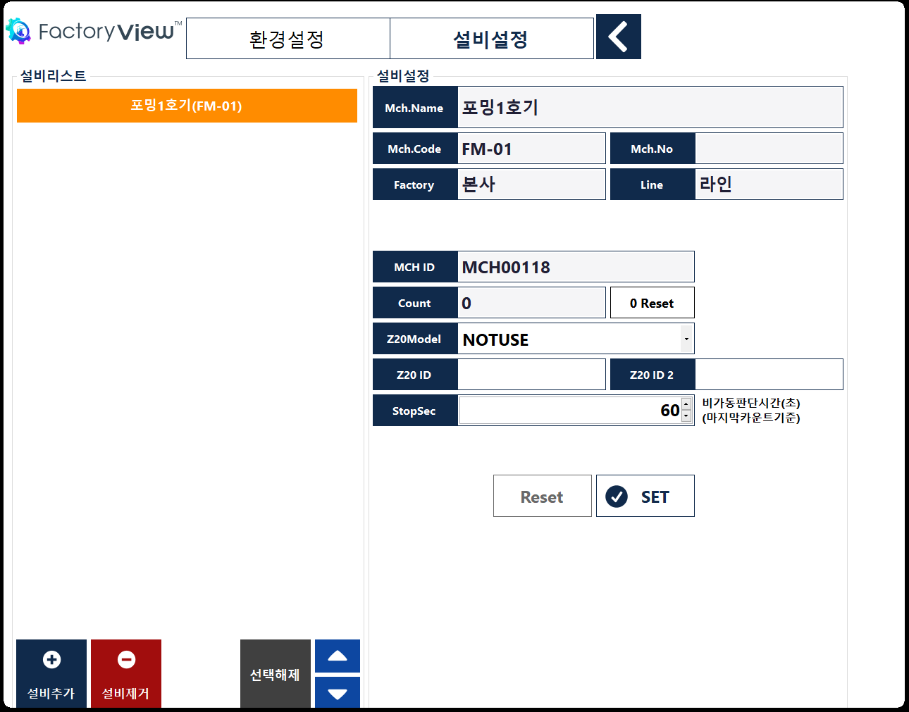
1
그림 65 설비 설정
- 1번) 설비리스트 확인
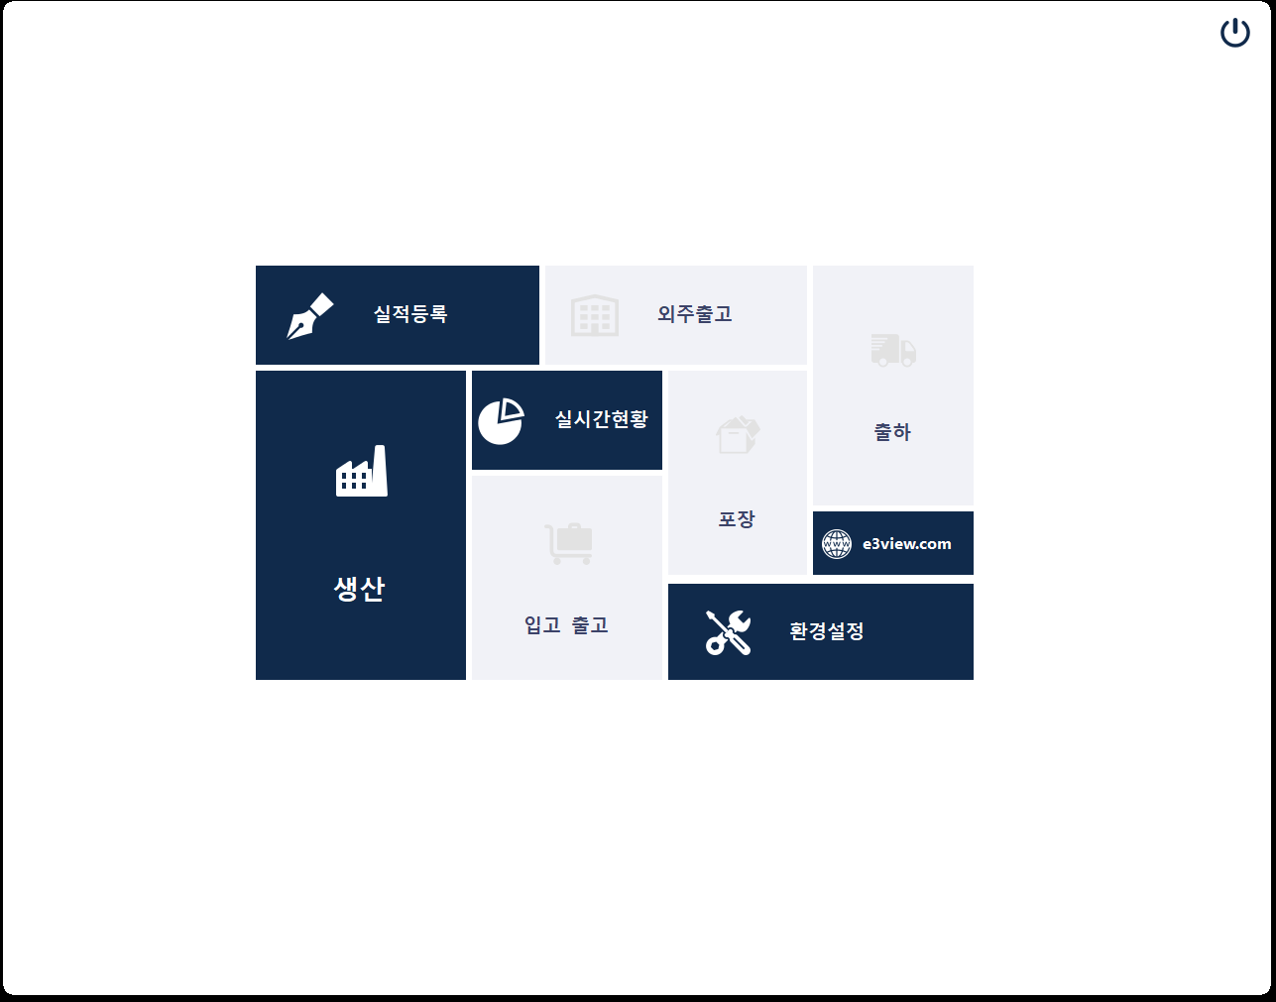
1
그림 66 메인
- 1번) 메인으로 돌아와 생산 버튼을 클릭한다.
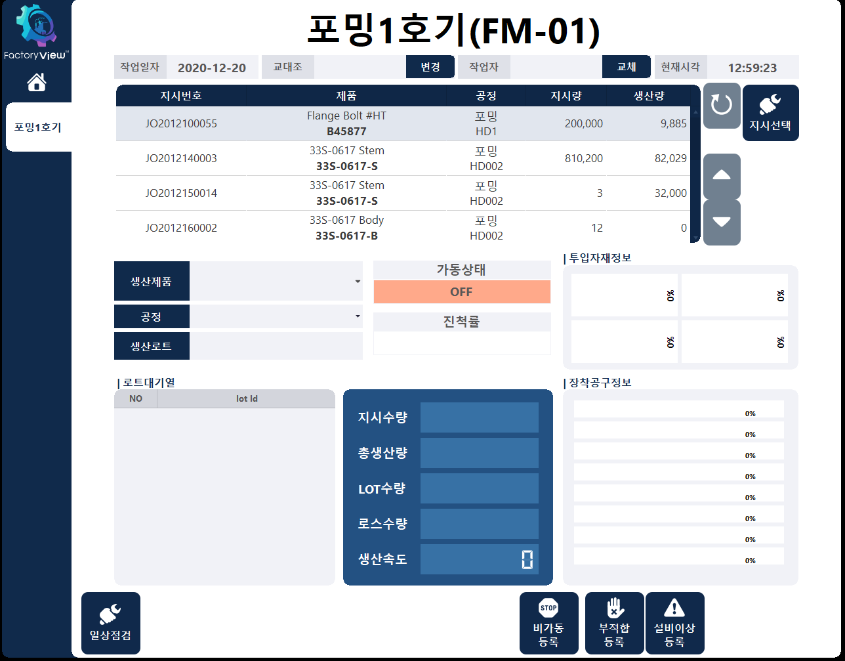
2
1
그림 67 생산
- 등록된 설비의 일상점검을 등록한다.
- 1번) 작업자 교체버튼을 눌러 자업자를 선택해준다
- 2번) 일상점검 버튼 클릭
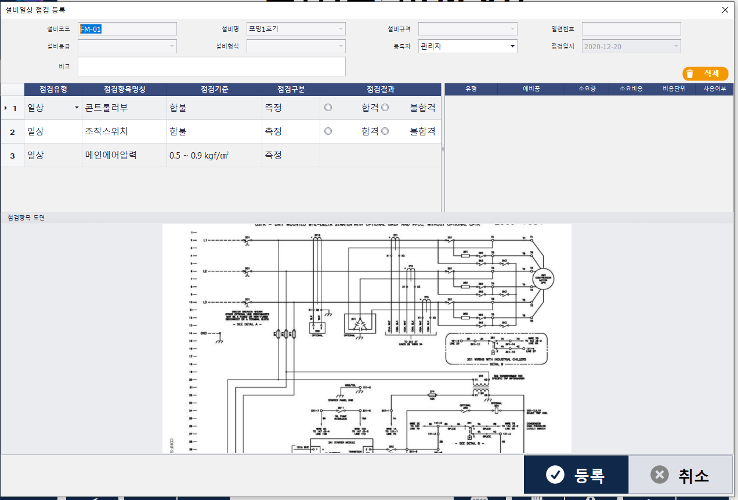
1
그림 68 설비일상 점검 등록
- 1번) 등록 버튼을 눌러 설비일상점검을 등록한다.
- 일상점검 등록 확인은 현황판에서 할 수 있다.
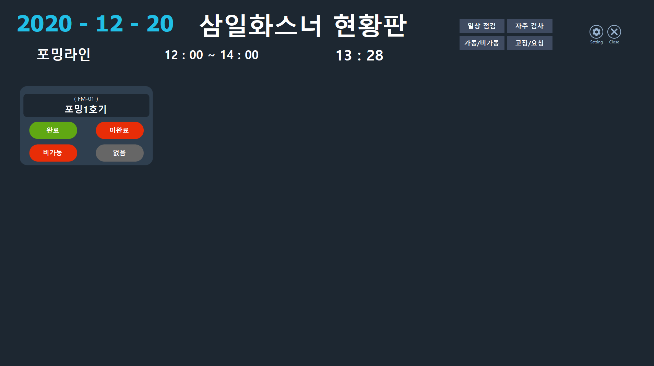
그림 69 현황판

설비이상등록

- 설비이상등록 버튼을 클릭하면 설비이상등록 팝업창이 열린다
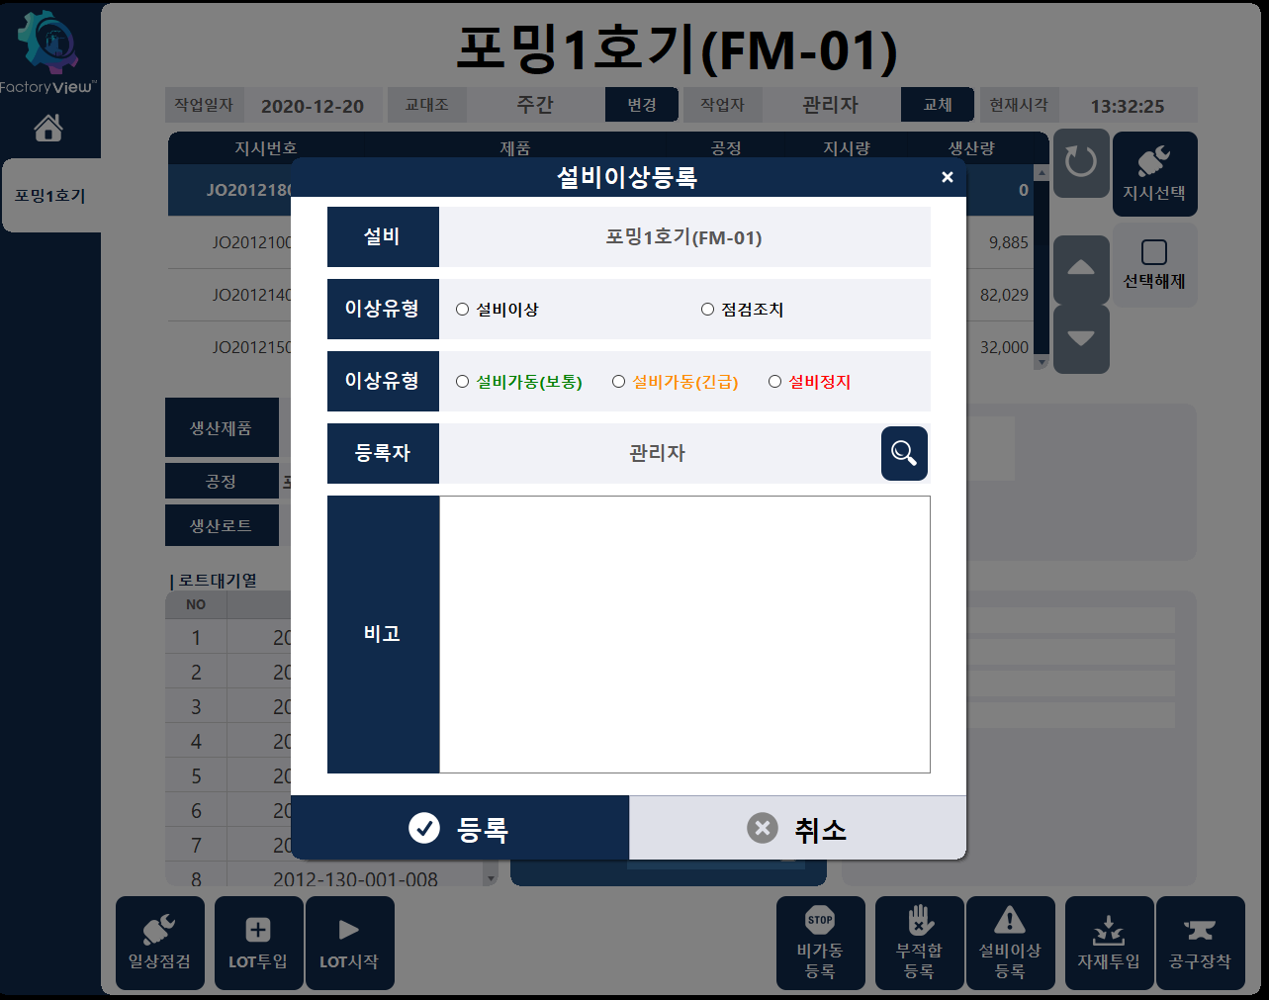
1
그림 70 설비이상등록
- 정보를 입력하고 등록 버튼을 클릭하면 설비 이상등록이 완료된다
- 이상등록은 현황판에서 확인
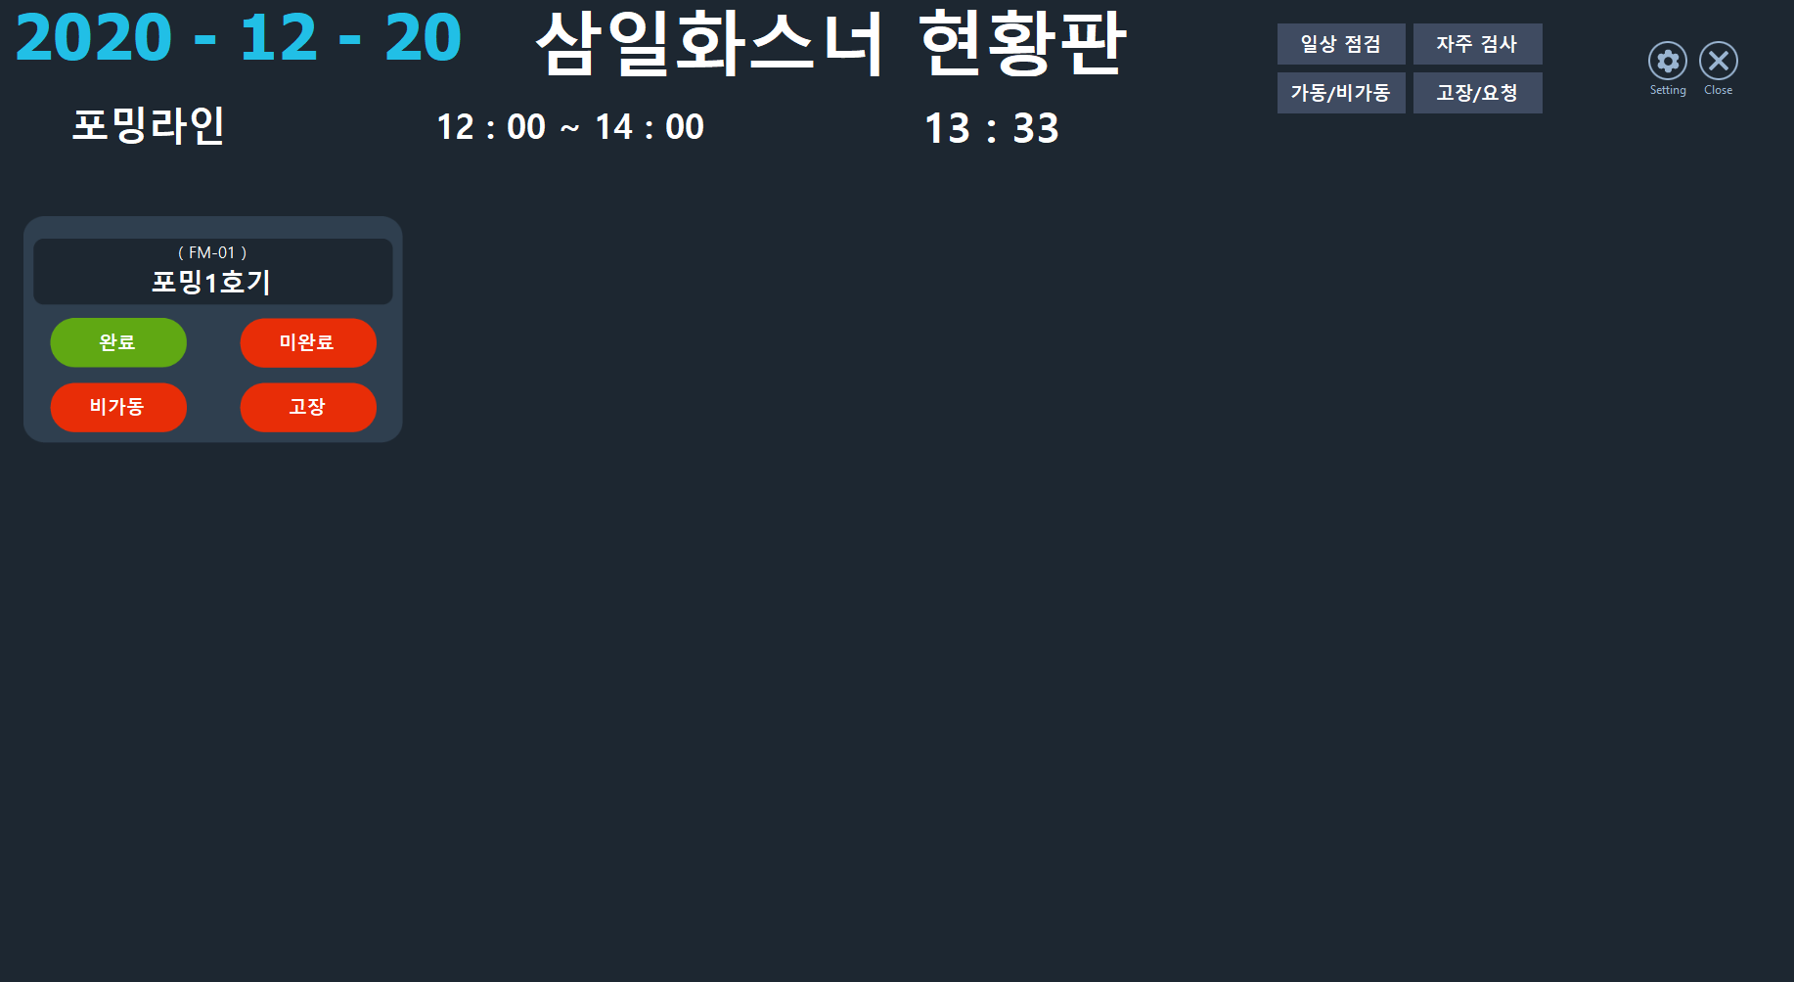
그림 71 현황판

설비수리계획(관리자 프로그램)

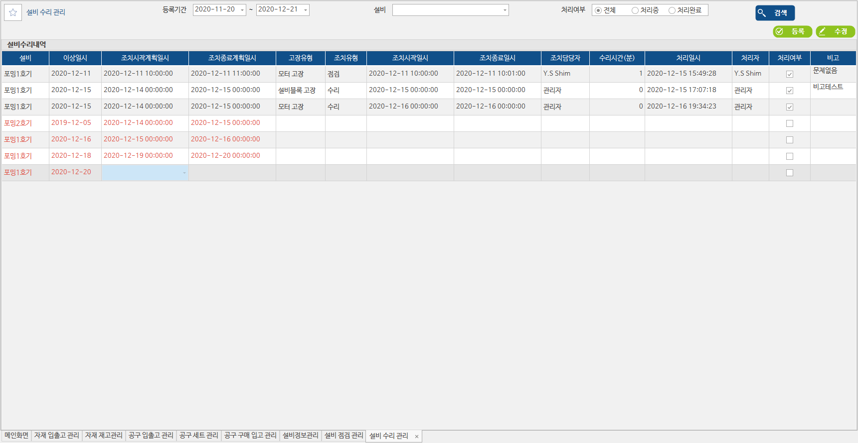
1
그림 72 설비 수리 관리
- 고장 등록된 데이터에 포커스를 두고 등록 버튼을 클릭
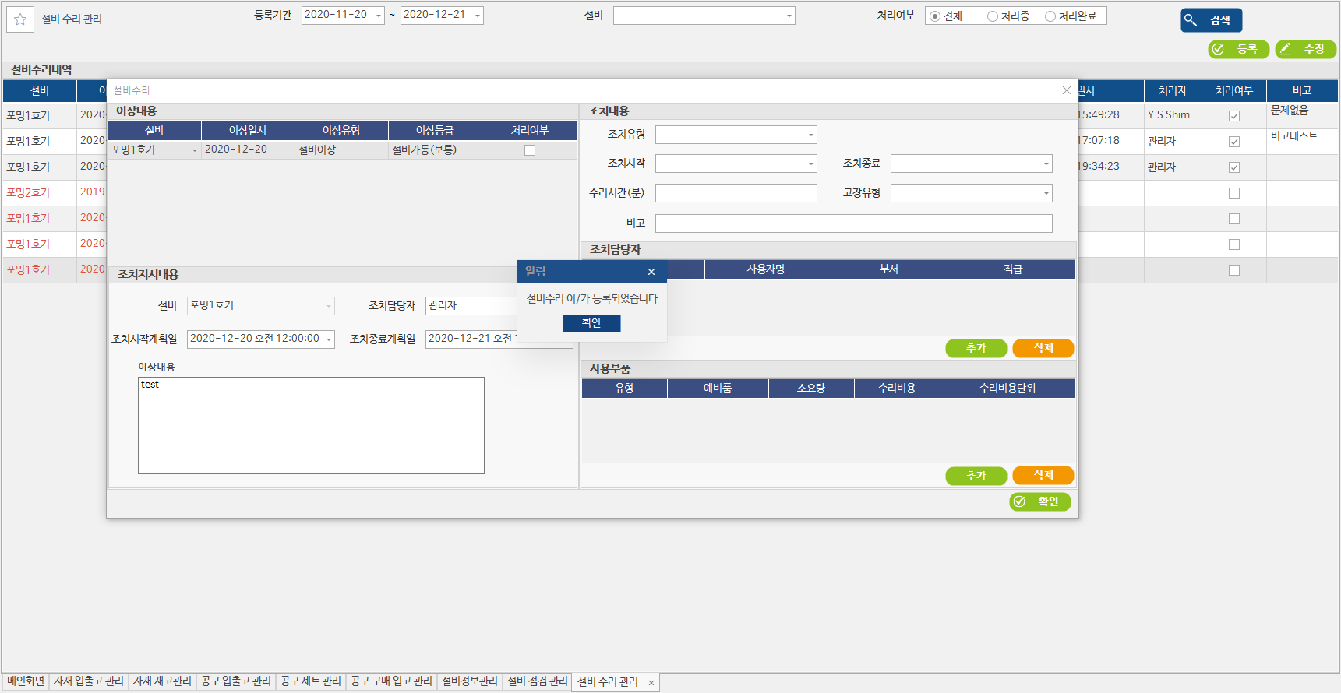
1
그림 73 설비수리
- 조치지시내용을 입력하고 확인버튼 클릭

설비수리등록(관리자 프로그램)

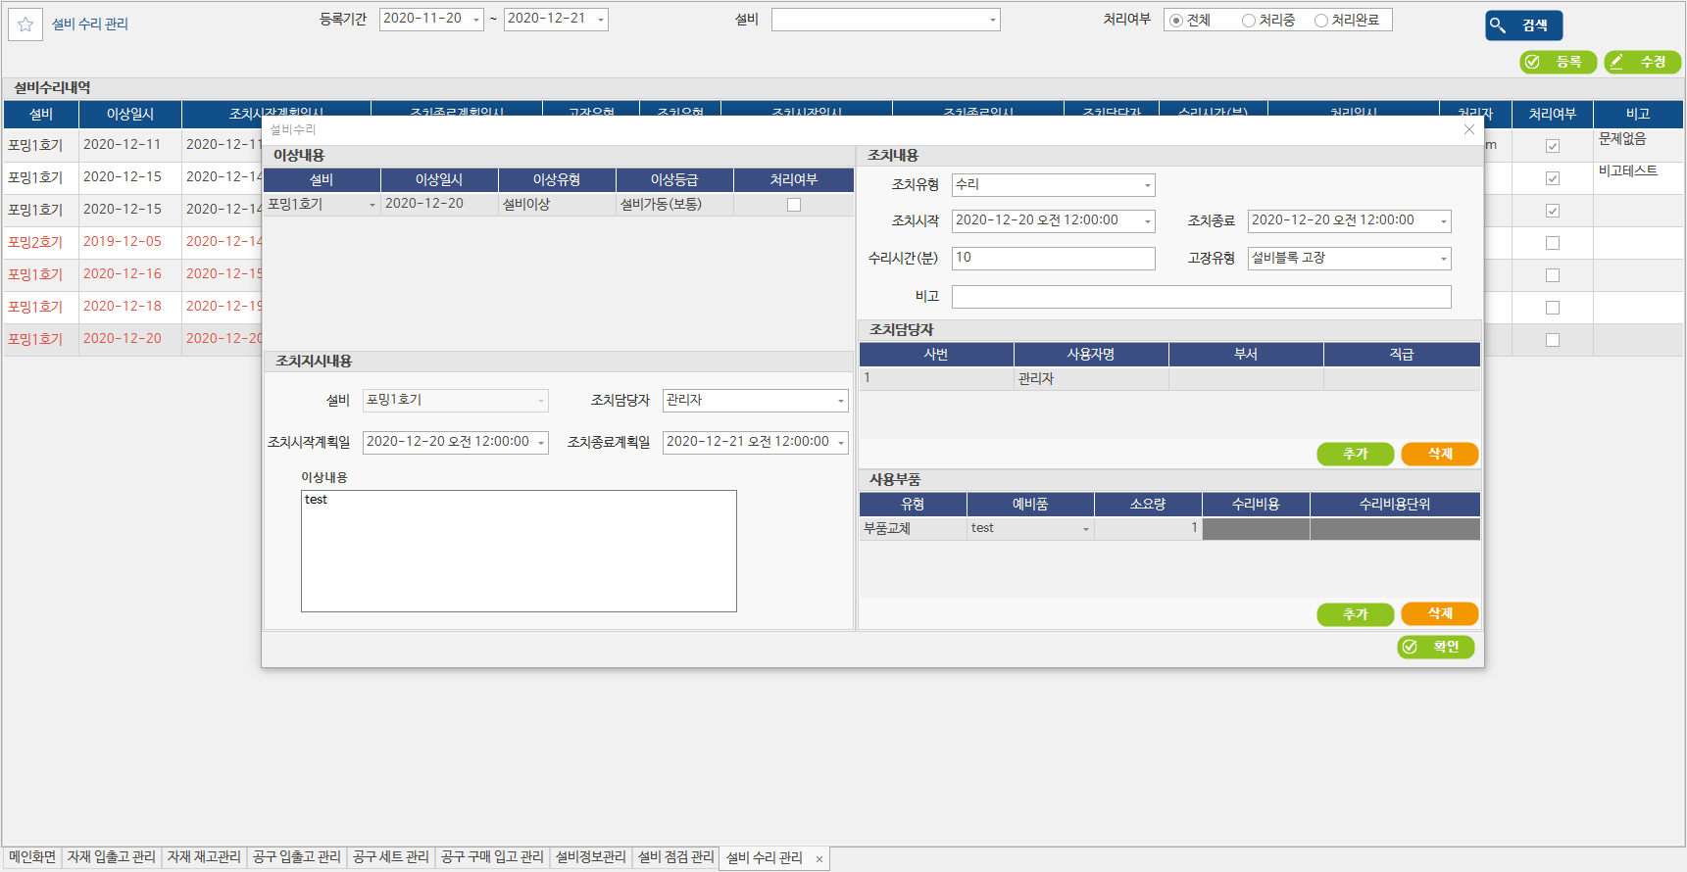
1
그림 74 설비수리 등록
- 조치내용, 조치담당자, 사용부품을 입력하고 확인버튼 클릭
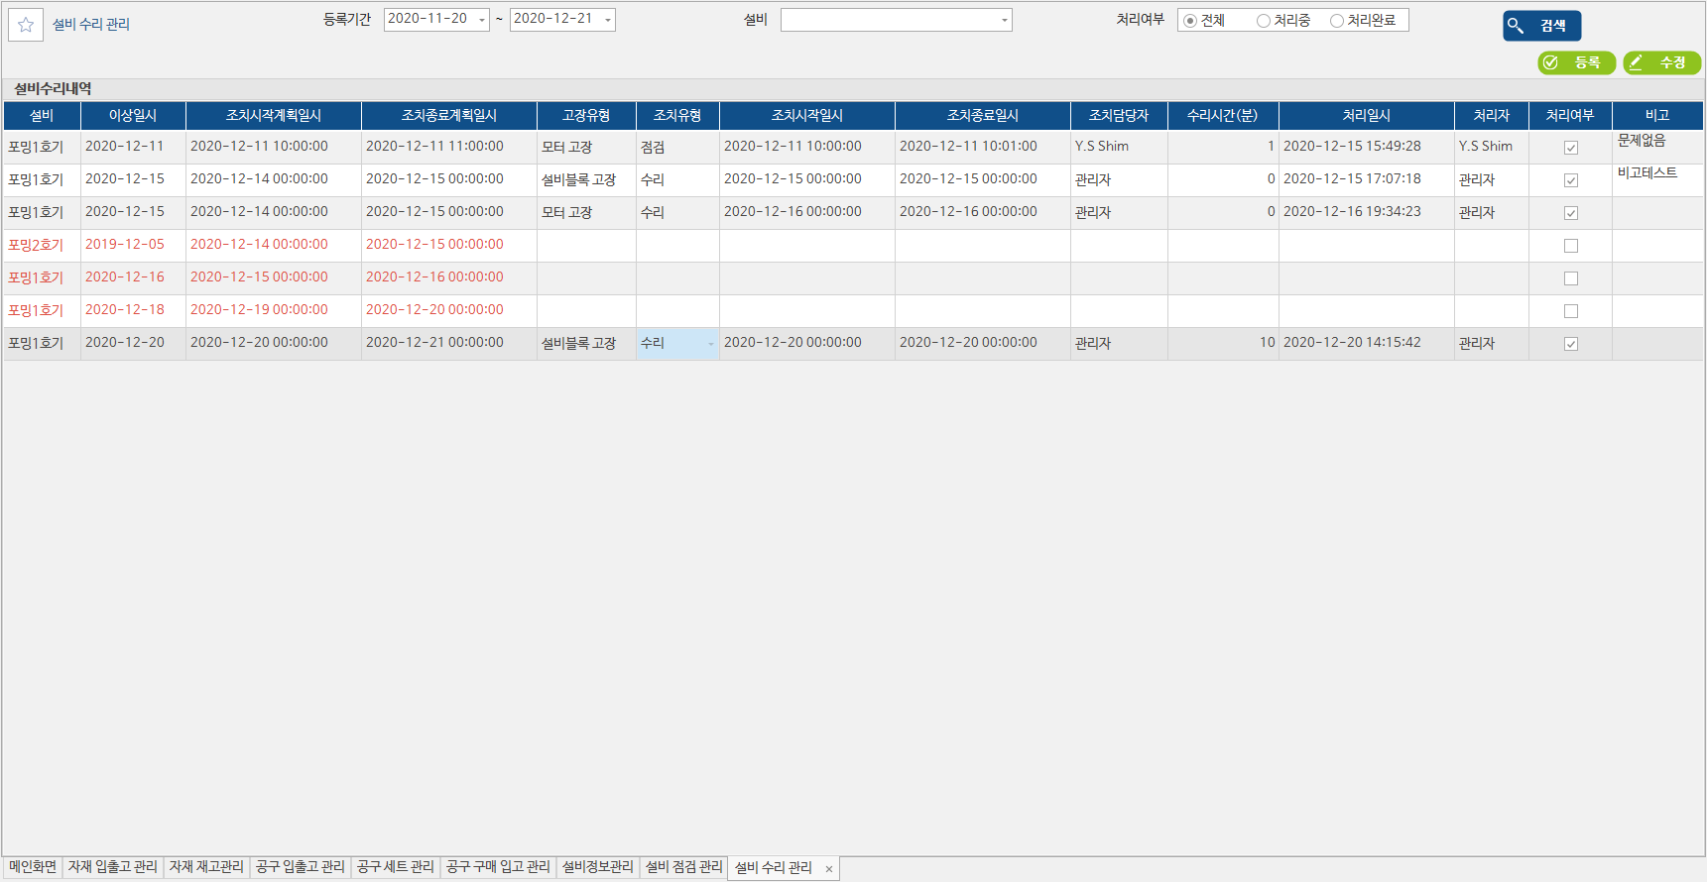
1
그림 75 설비수리 등록 확인
- 등록된 설비수리 확인

비가동 사유등록
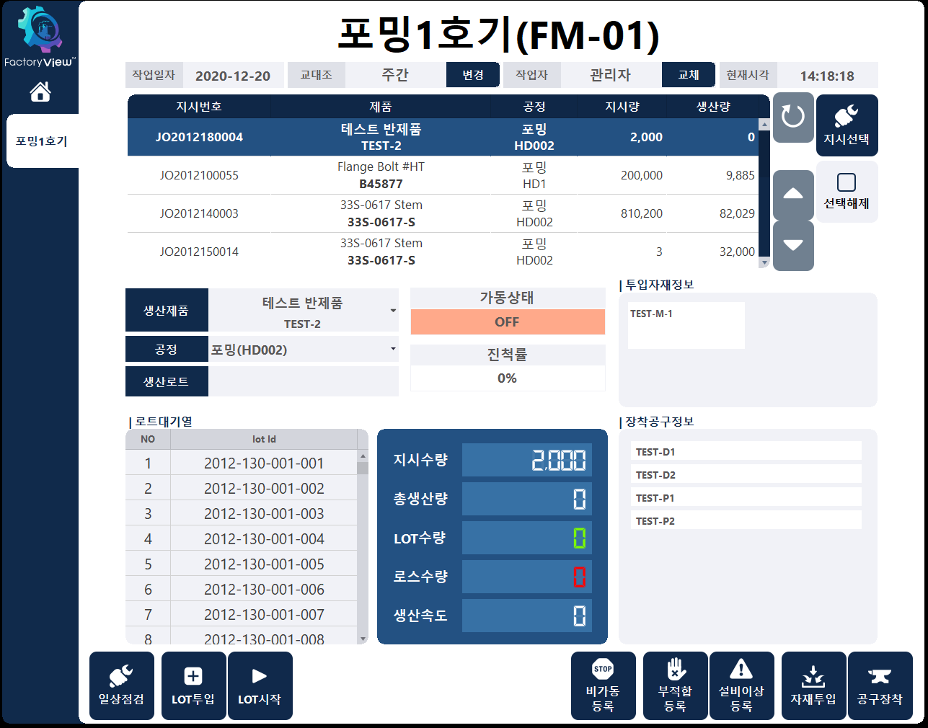
1
그림 76 비가동 등록
- 1번) 작업자 프로그램에서 비가동등록 버튼 클릭
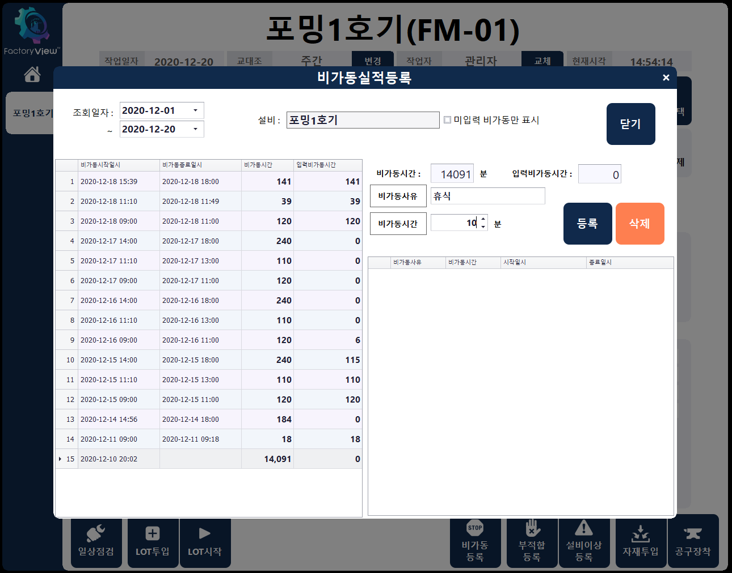
2
1
그림 77 비가동 실적 등록
- 1번) 비가동 목록에서 데이터 선택
- 2번) 비가동 정보를 입력하고 등록버튼 클릭

자재관리

자재 투입
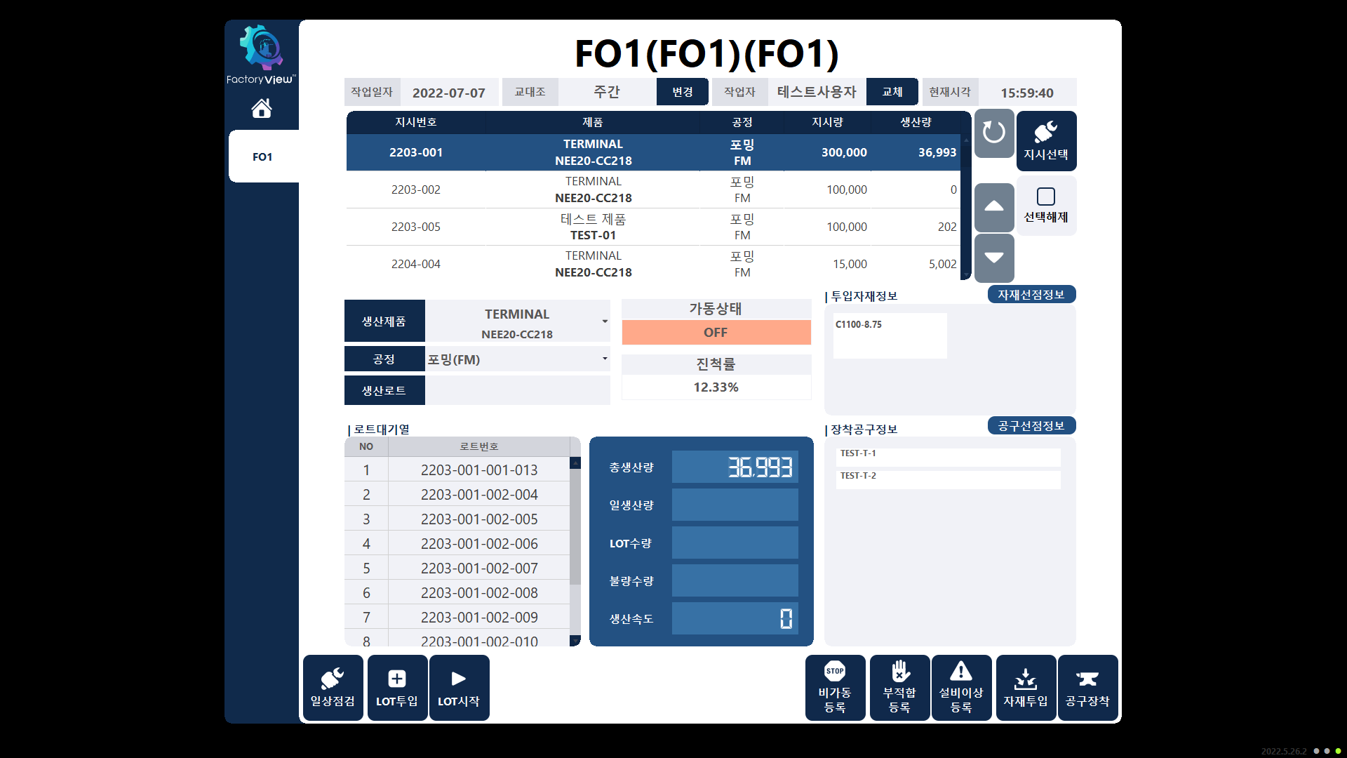
그림 78 자재 투입
- 지시 선택 후 자재 투입 버튼을 누른다.
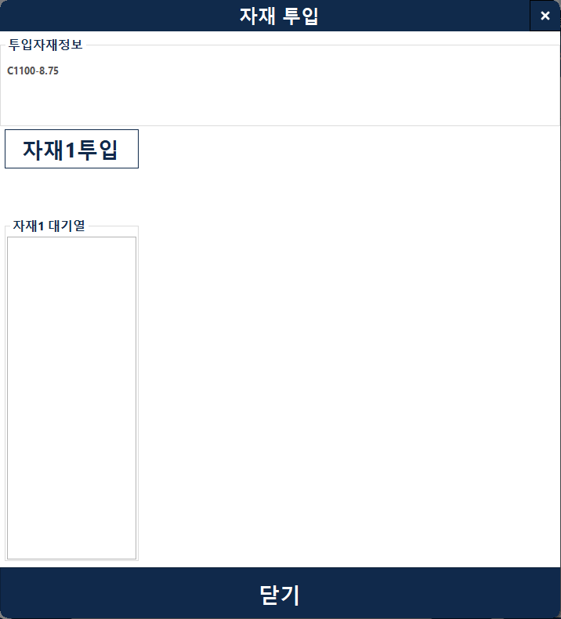
그림 79 자재투입등록
- 자재 투입 버튼을 눌러 자재 로트 번호를 입력한다.
- 올바른 로트번호일 경우 투입자재 정보에 로트정보가 나타난다.
- 창고에있는 로트를 입력하더라도 자동 출고된다.
- 자재 로트 입력 시 선입선출룰에의하여 인터로킹이 존재한다.

세팅이력등록
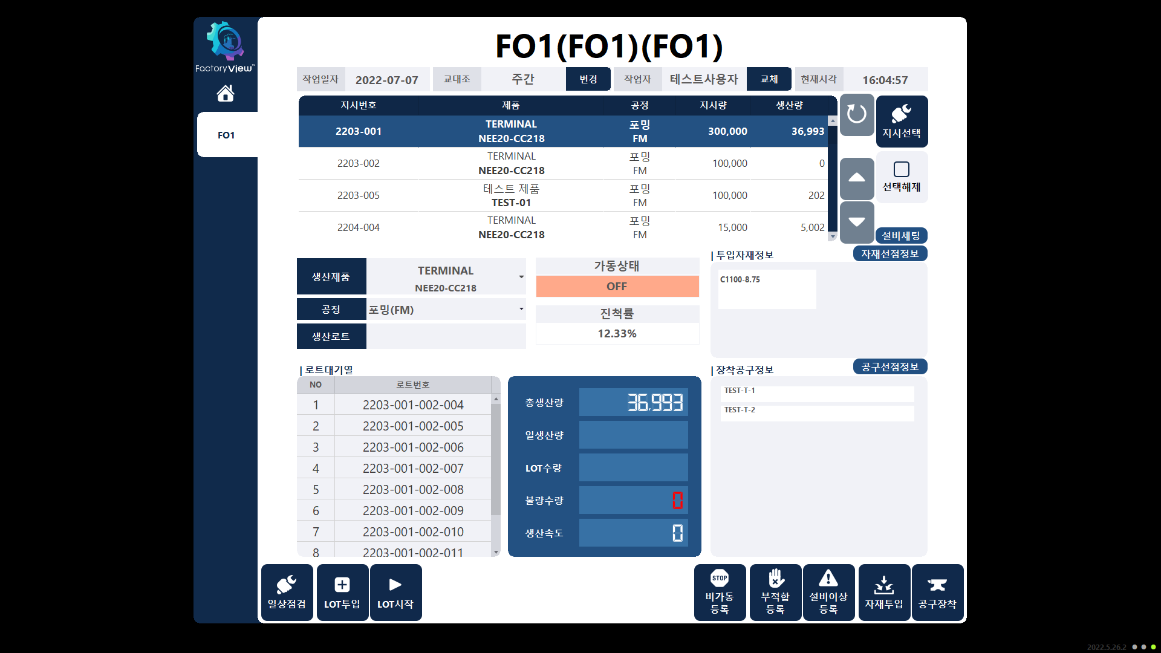
그림 80 세팅이력등록
- 설비세팅 버튼을 눌러 세팅이력 정보 등록 창을 활성화 시킨다.
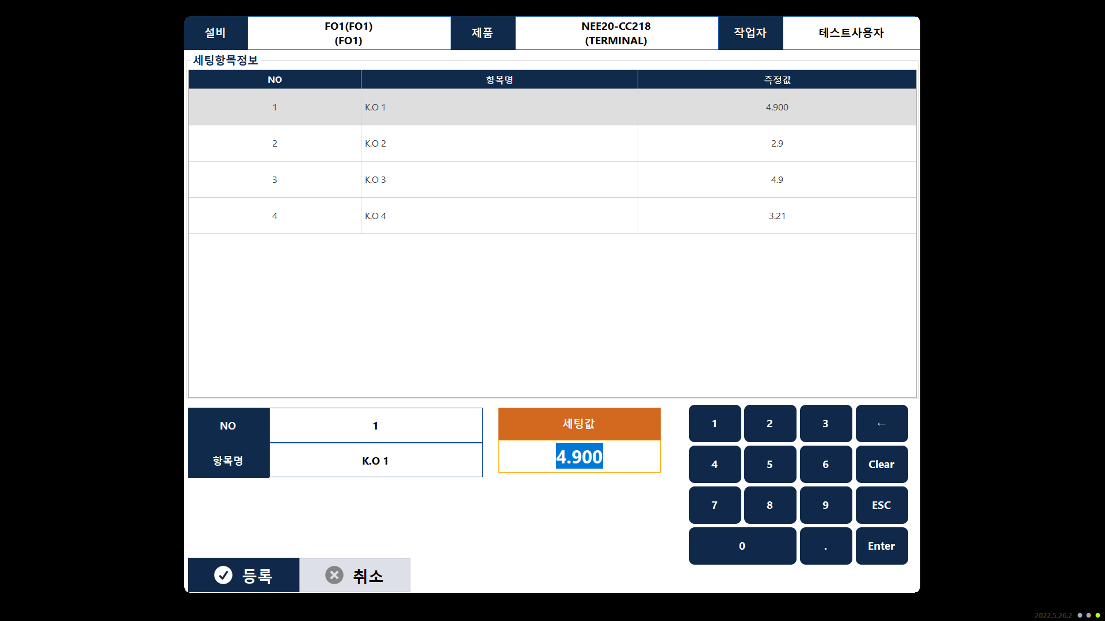
그림 81 설비세팅등록
- 세팅항목정보에대한 측정값을 입력한다.
- 등록버튼을 눌러 저장한다.

공구관리
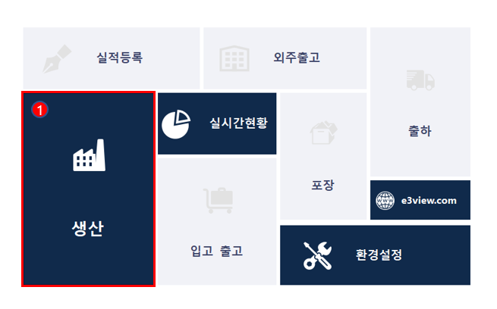
그림 82 작업자 메인화면
- 생산메뉴
- 1번) 버튼을 클릭해 그림 77 생산메뉴(작업자)에 들어간다.
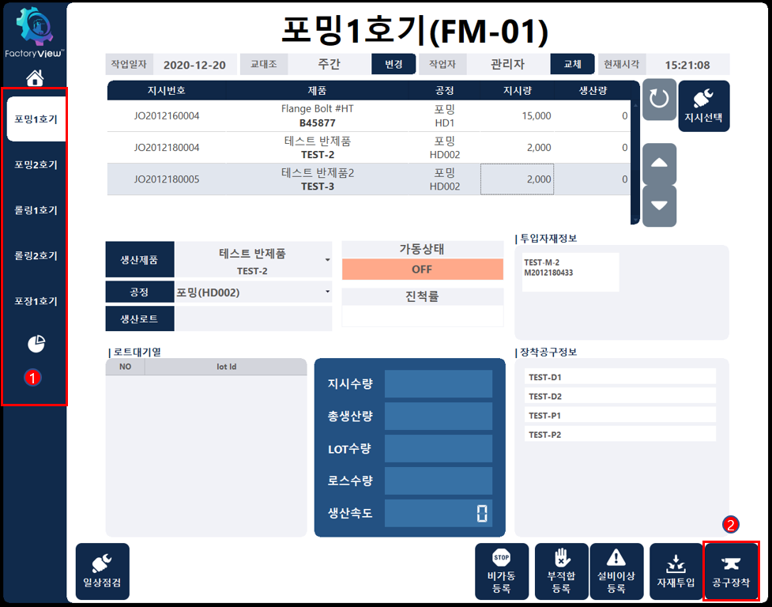
그림 83 생산메뉴(작업자)
- 공구장착 팝업
- 1번) 에서 장착할 설비를 선택한 후
- 2번) 버튼을 클릭해 그림 78 공구리스트창을 팝업한다.
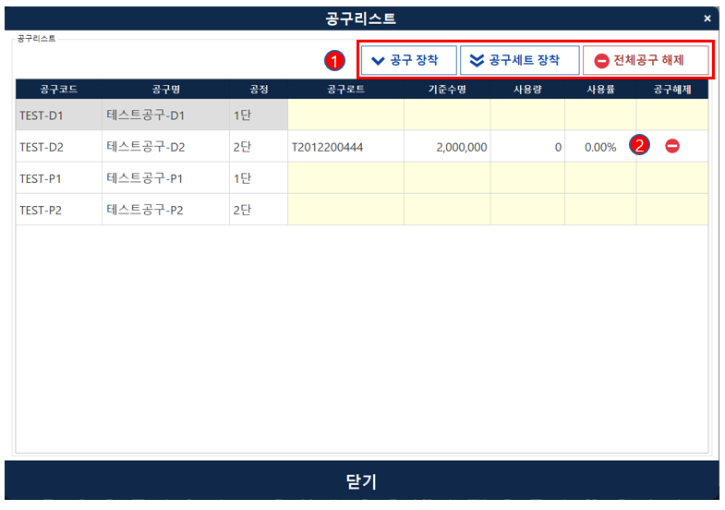
그림 84 공구리스트

공구 개별 투입

- 개별투입 팝업
- 그림 27 공구리스트의 1번)에서 공구 장착 버튼을 눌러 그림 79 공구 장착창을 팝업한다.
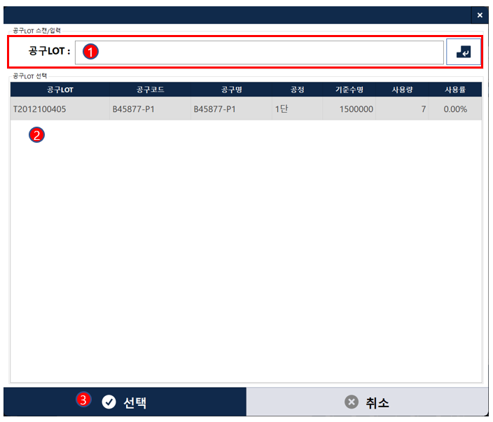
그림 85 공구 장착
- 개별 장착
- 1번)에 공구LOT번호를 입력하여 등록하거나
2번)의 공구LOT를 더블클릭하여 등록한다.

공구 세트 투입

- 세트투입 팝업
- 그림 78 공구리스트의 1번)에서 공구 장착 버튼을 눌러 그림 80 공구 세트 장착창을 팝업한다.
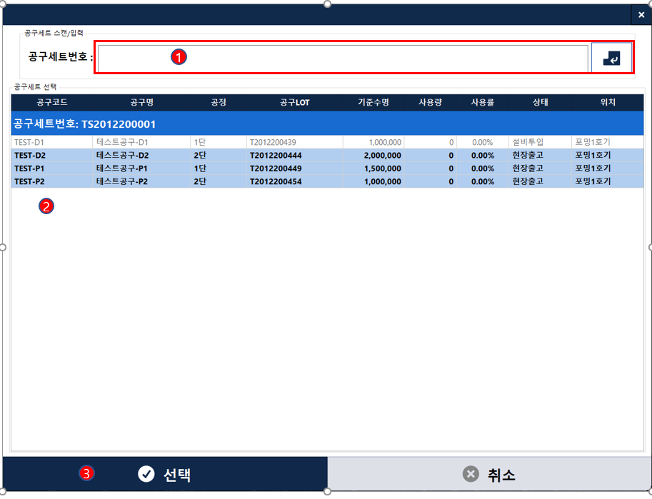
그림 86 공구 세트 장착
- 세트 장착
- 1번)에 세트번호를 입력하여 등록하거나
2번)의 공구세트 목록에서 세트를 선택 후 3번) 선택버튼을 입력하여 장착한다.

공구 개별 해제

- 그림 78 공구리스트의 2번) 버튼을 클릭해 개별 해제한다.

공구 세트 해제

- 그림 78 공구리스트 1번)에서 전체공구 해제 버튼을 클릭해 세트 해제한다.

공구 개별 재입고(관리자 프로그램)
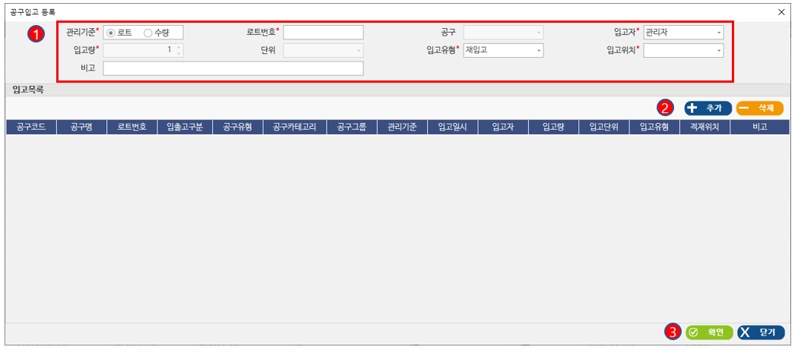
그림 87 공구입고 등록
- 입고 팝업
- 그림 57 공구 입출고 관리의 1번)에서 입고등록 버튼을 클릭해 그림 81 공구입고 등록창을 팝업한다.
- 공구 개별 재입고
- 1번)의 입고유형을 재입고로 선택한 후 입고위치를 입력 후 로트번호를 입력후 Enter키를 눌러 기본 정보를 자동으로 입력시킨다.
- 2번) 추가버튼을 클릭해 입고목록에 추가한다.
- 3번) 확인버튼을 클릭해 재입고 처리한다.
단, 로트번호는 현재 창고에 있지 않아야한다. 또한 세트에 포함되어있지 않아야 한다.

공구 세트 재입고(관리자 프로그램)

- 입고 팝업
- 그림 57 공구 입출고 관리의 1번)에서 입고등록 버튼을 클릭해 그림 81 공구입고 등록창을 팝업한다.
- 공구 세트 재입고
- 그림 81 공구입고 등록의 1번) 입고유형을 재입고로 선택한 후 입고위치를 입력 후 세트번호 기입후 Enter키를 누르면 세트에 포함된 로트가 입고 목록에 추가된다.
- 그림 81 공구입고 등록의 3번) 확인 버튼을 클릭해 재입고 처리한다.

생산실적

생산작업지시선택

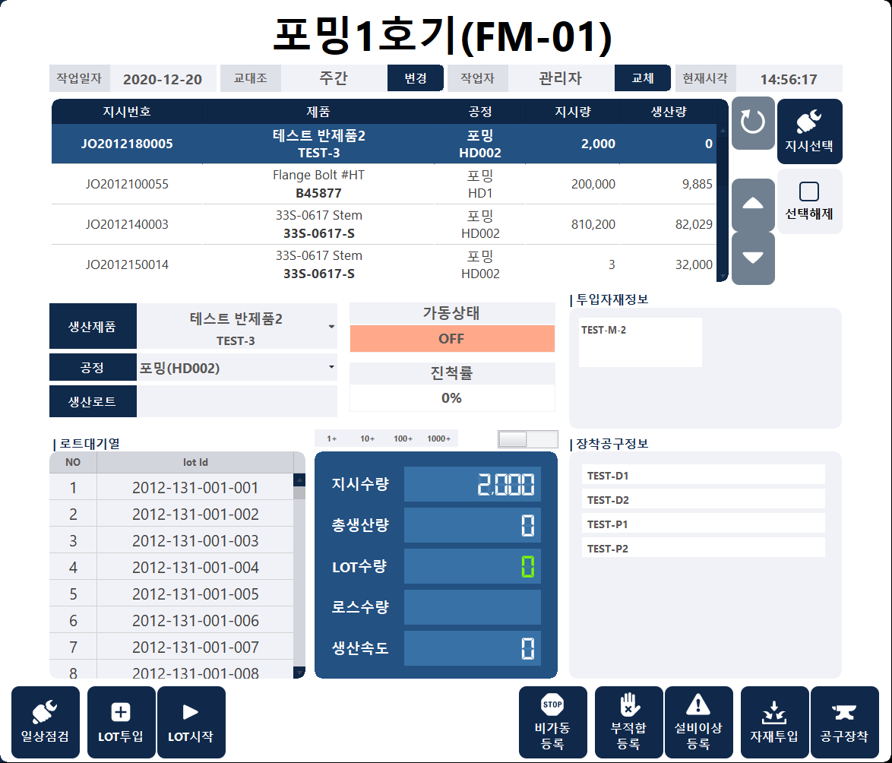
그림 88 생산 작업지시 선택
- 1번) 작업자화면에서 지시선택할 데이터에 포커스를 두고 지시선택 버튼을 클릭

로트시작
1
그림 89 로트시작
- 1번) 로트시작 버튼 클릭
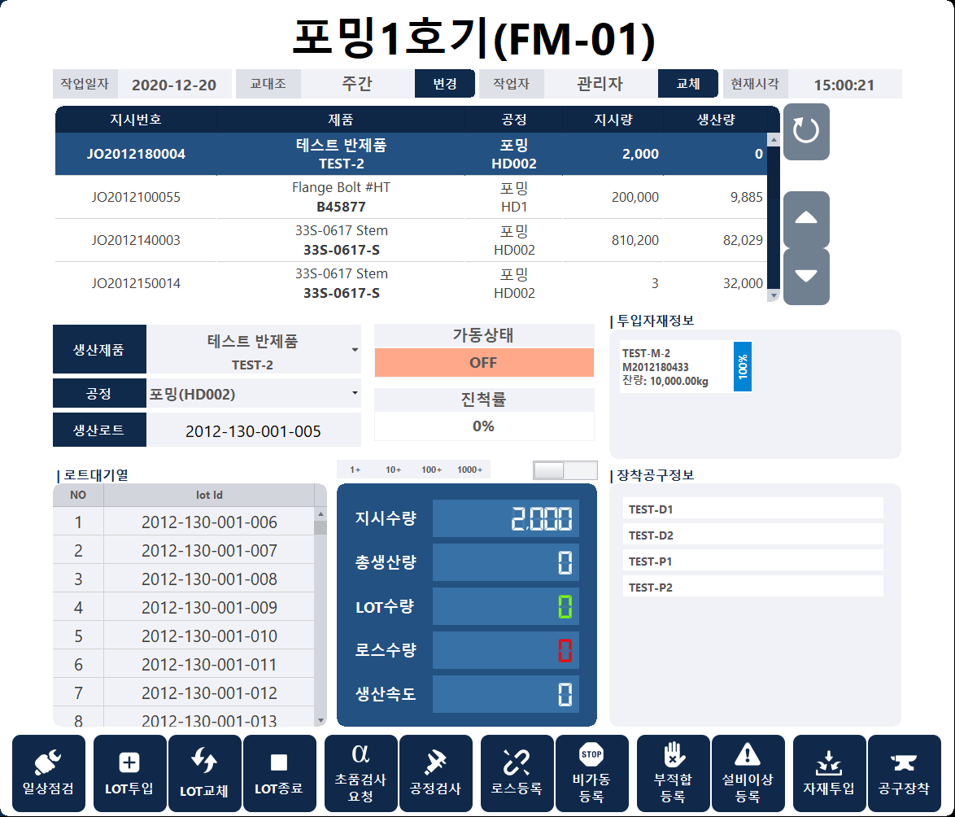
그림 90 로트시작
- 로트시작를 누르면 하단 버튼이 여러 개가 활성화되면서 로트 시작됨

공정로스등록

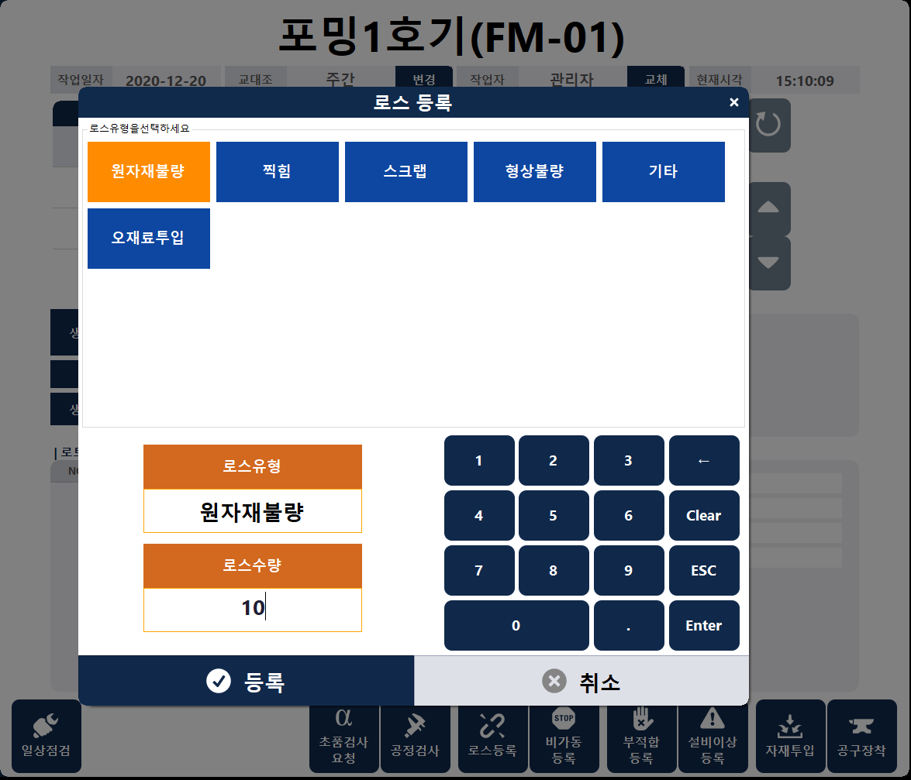
그림 91 공정 로스 등록
- 1번) 로스등록 버튼을 클릭하면 로스 등록 팝업창이 열린다.
- 2번) 로스 유형, 수량을 입력하고 등록 버튼을 클릭한다.

로트교체
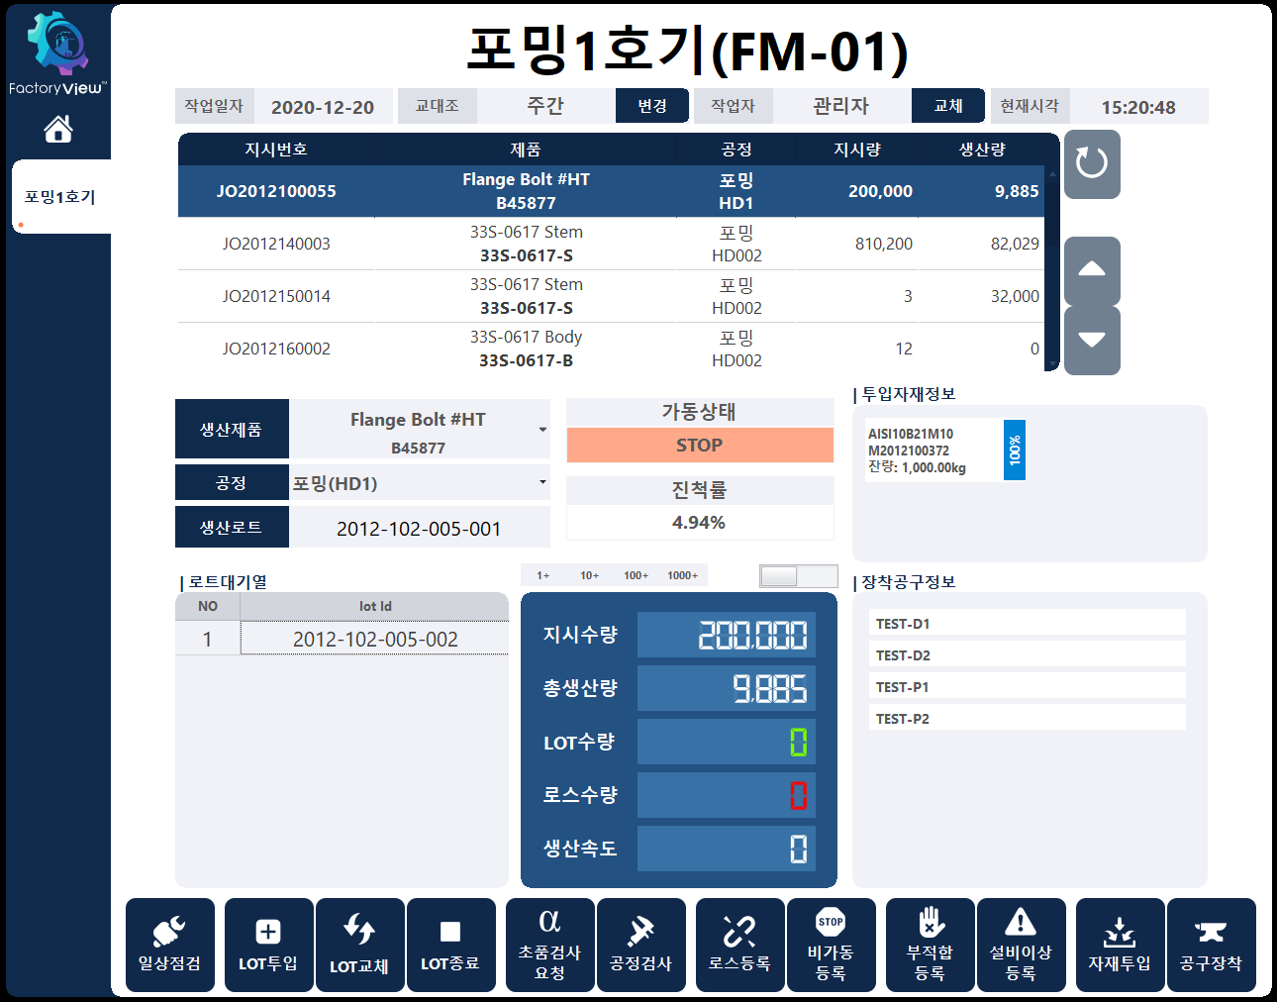
2
1
그림 92 로트교체
- 1번) 로트대기열에 데이터에 마우스로 클릭하여 포커스를 잡는다.
- 2번) LOT 교체 버튼을 클릭하면 로트가 교체된다.

의심재고등록
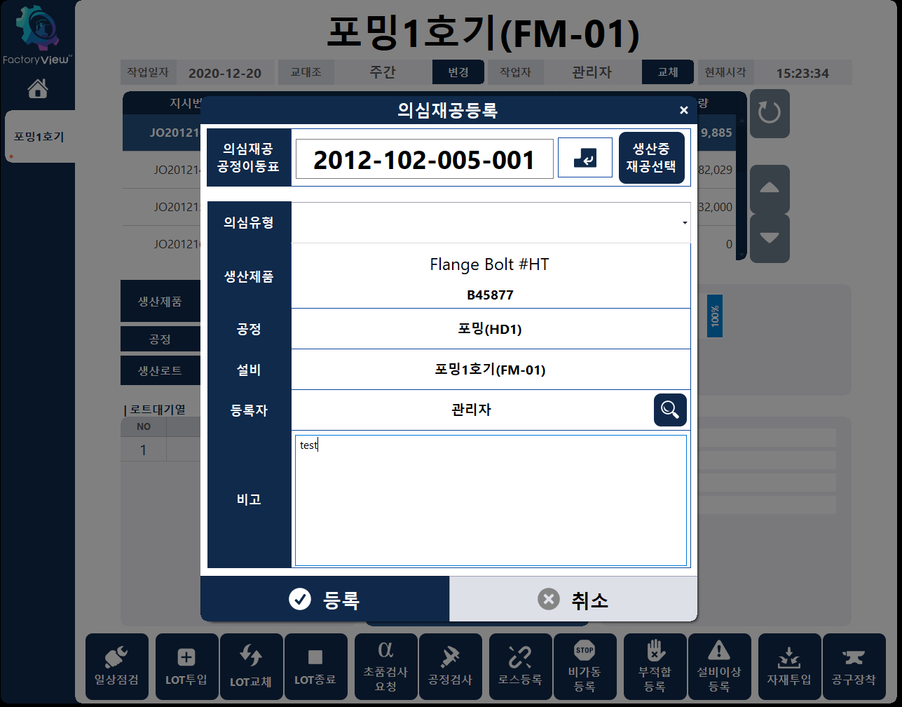
3
2
1
그림 93 의심재공등록
- 1번) 부적합등록을 클릭하여 의심재공등록 팝업창을 연다
- 2번) 생산중 재공선택을 누르면 데이터가 입력된다.
- 3번) 나머지 데이터를 입력하고 등록 버튼을 클릭한다.

부적합선별(관리자)
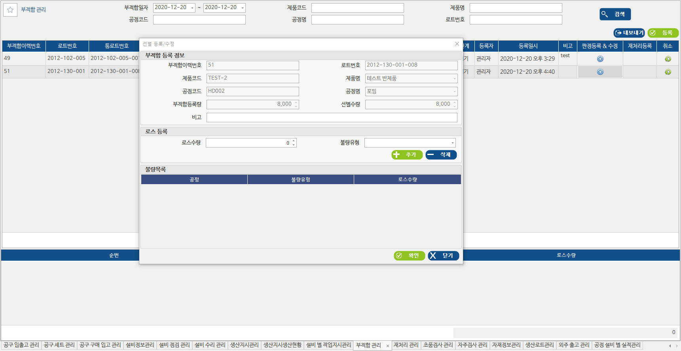
그림 94 부적합 선별 등록
- 1번) [부적합관리] 화면에서 판정등록 & 수정 컬럼에 있는 버튼 클릭
- 2번) 확인버튼 클릭

재처리지시(관리자)

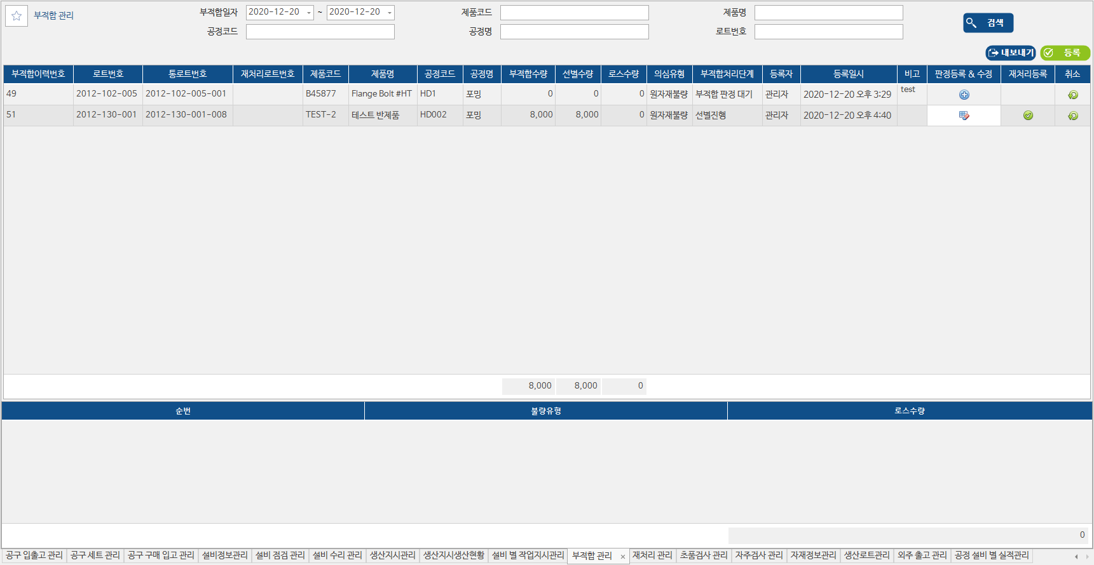
그림 95 재처리 등록
- 1번) 부적합 데이터 판정이 끝난 데이터의 재처리등록 버튼을 클릭한다.
- 신규로트발행한다는 팝업창이 뜨고 확인 버튼을 누른다.
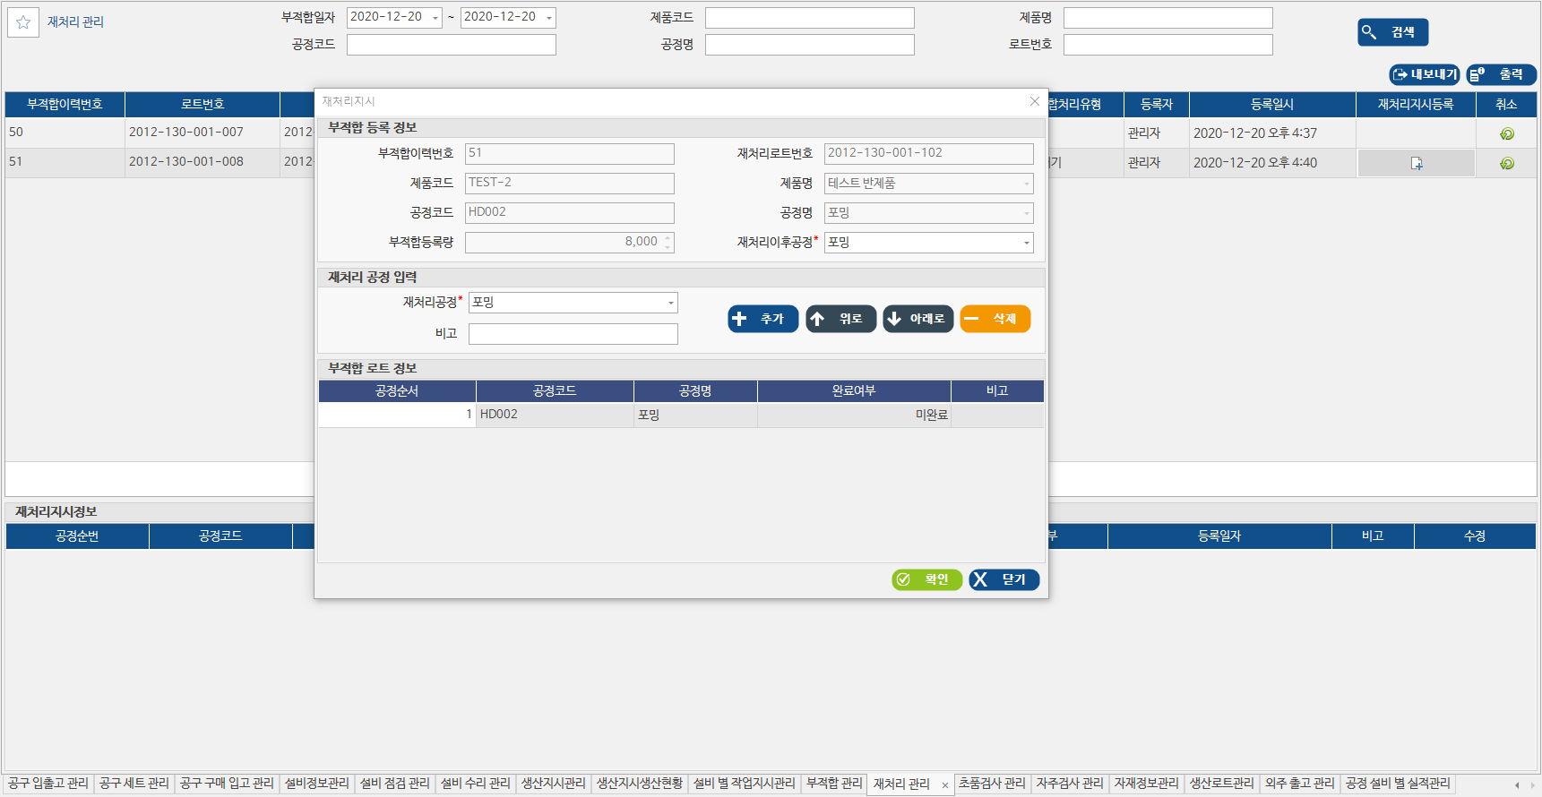
4
3
2
1
그림 96 재처리 관리
- 1번) [재처리 관리] 화면에서 재처리지시등록 컬럼의 버튼을 클릭한다.
- 2번) 재처리지시 팝업창이 열리면 부적합 등록정보를 입력한다.
- 3번) 정보 입력이 끝나면 추가 버튼을 눌러 부적합 로트 정보 그리드에 추가한다.
- 4번) 확인 버튼을 클릭한다.
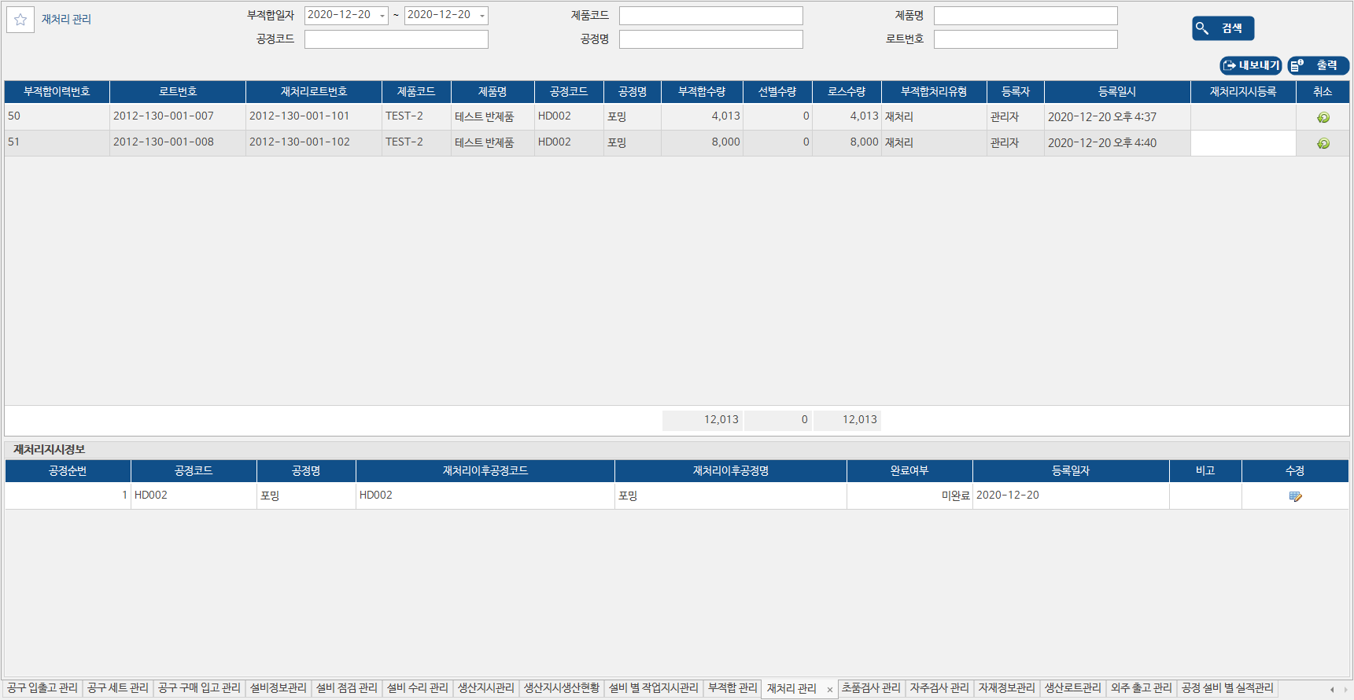
그림 97 재처리지시정보 확인
- 재처리지시정보에서 등록된 데이터를 확인한다.

품질검사

초품요청
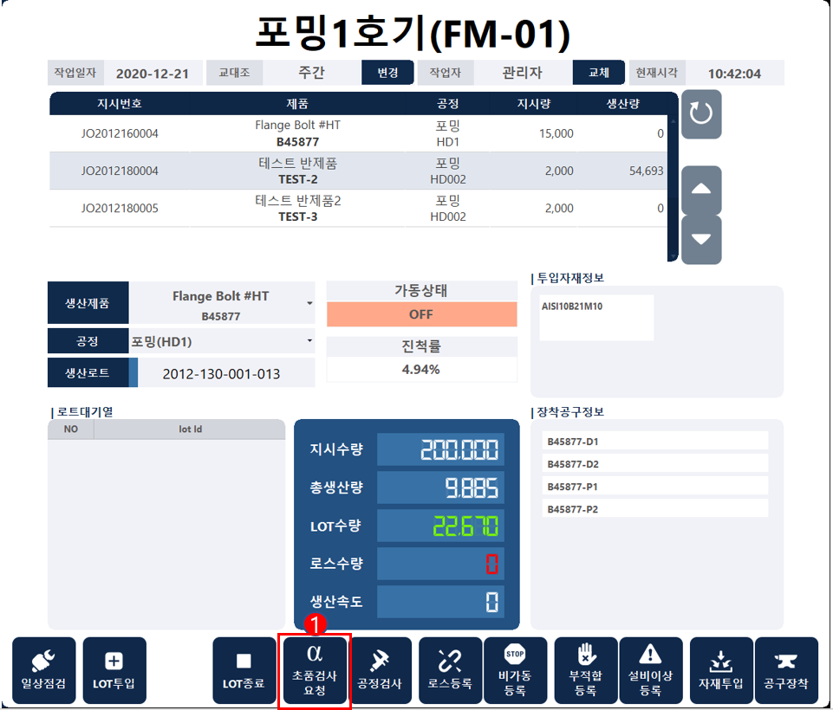
그림 98 초품검사 요청

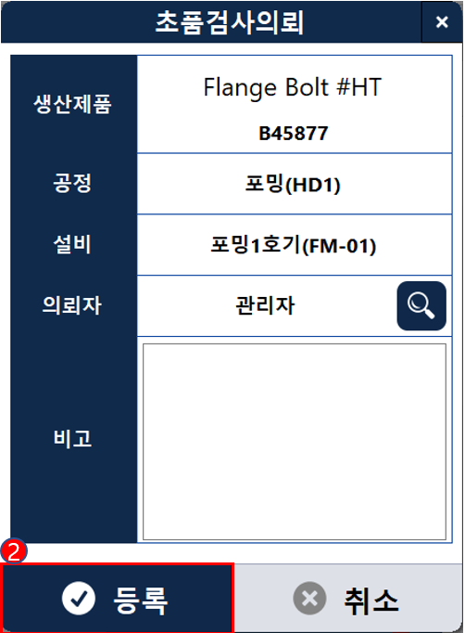
그림 99 초품검사 요청 등록화면
- 초품검사 요청
- 1번) 초품검사요청 버튼을 클릭한다.
- 초품검사의뢰
- 2번) 의뢰자와 비고를 입력하고 등록버튼을 클릭한다.

초품검사(관리자 프로그램)
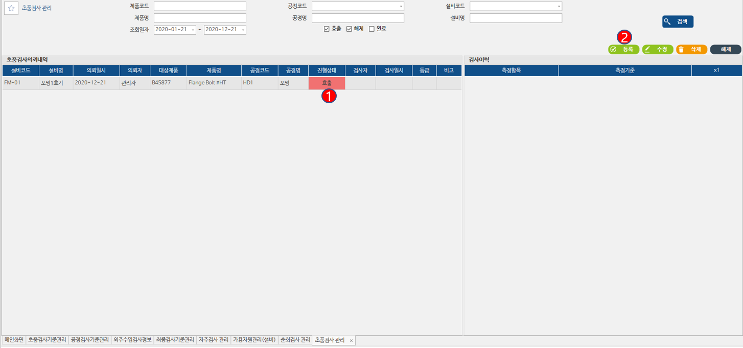
그림 100 초품검사관리
- 초품의뢰 내역 선택
- 1번) 진행상태가 호출이거나 해제인 의뢰를 선택한다.
- 등록
- 2번) 등록버튼을 클릭한다.
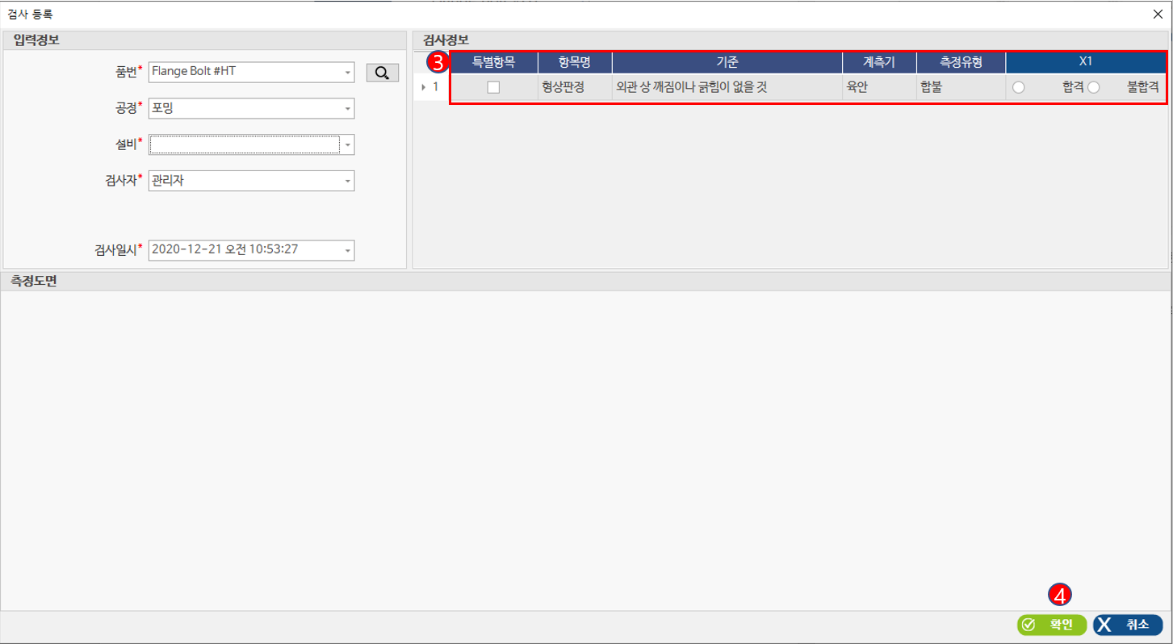
그림 101 초품검사 등록
- 검사수치 입력
- 3번) 검사수치를 입력한다.
- 저장
- 4번) 등록버튼을 클릭한다.

자주검사
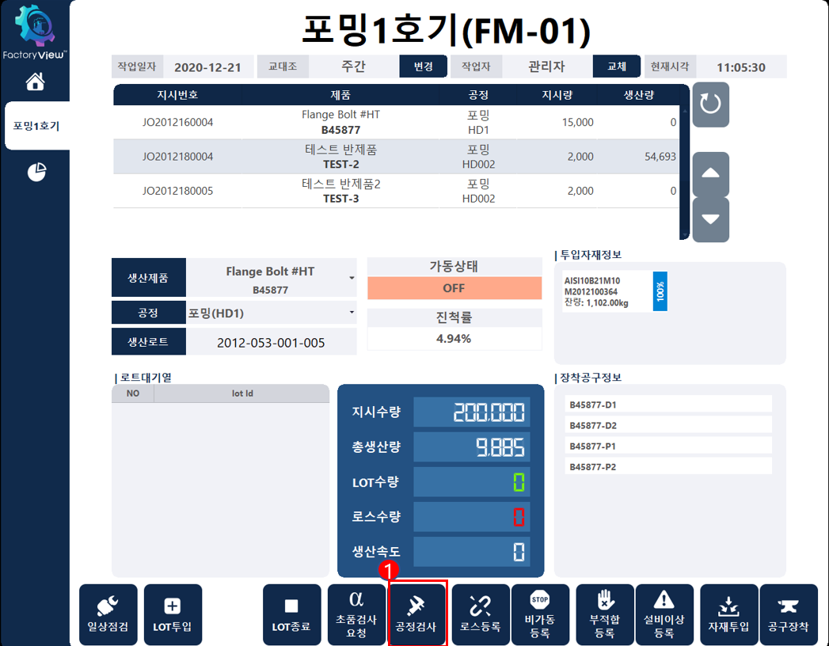
그림 102 자주검사

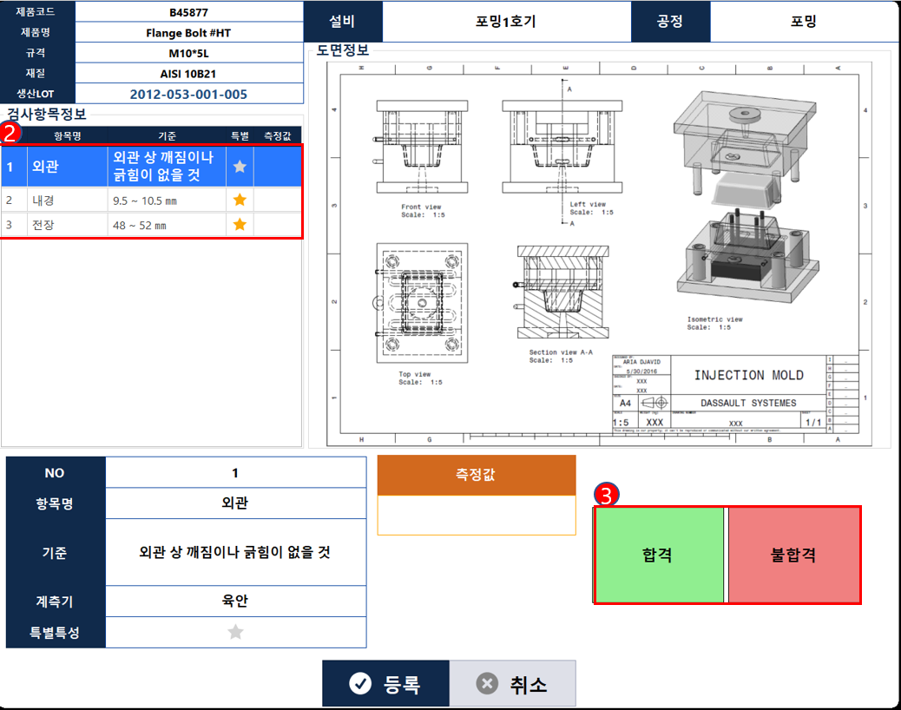
그림 103 자주검사 등록
- 공정검사
- 1번) 공정검사 버튼을 클릭하여 공정검사를 진행한다.
- 자주검사 등록
- 2번) 측정항목을 확인한다.
- 측정치 등록
- 3번) 측정치를 등록한다.
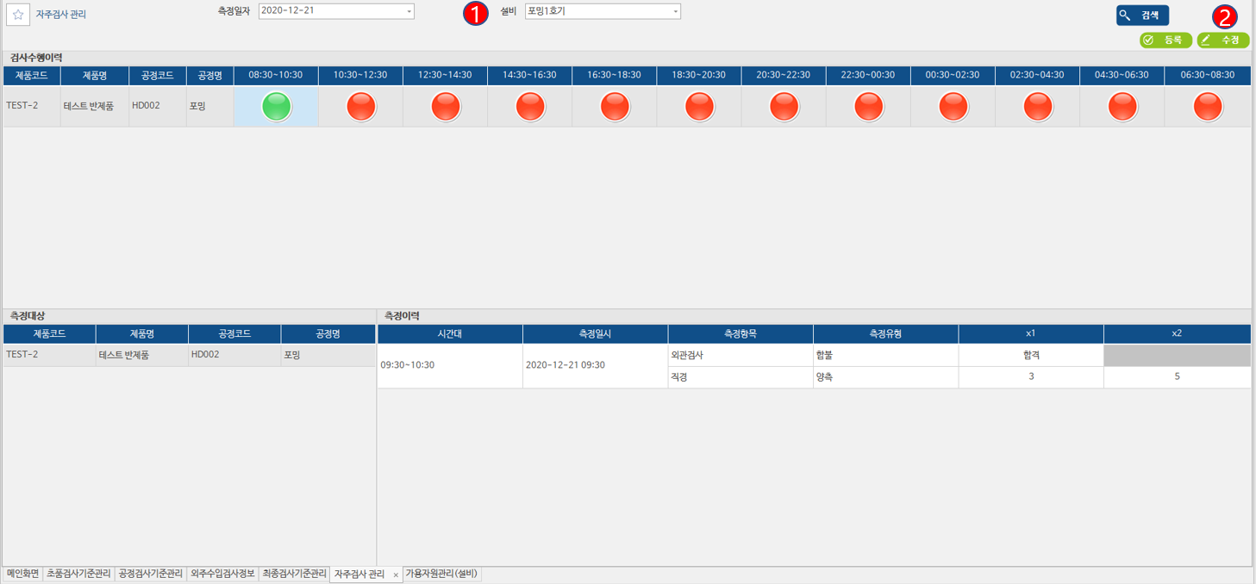
그림 104 자주검사 관리
- 설비 선택
- 1번) 설비를 선택한다
- 검사수치 확인
- 2번) 수정버튼을 클릭한다.

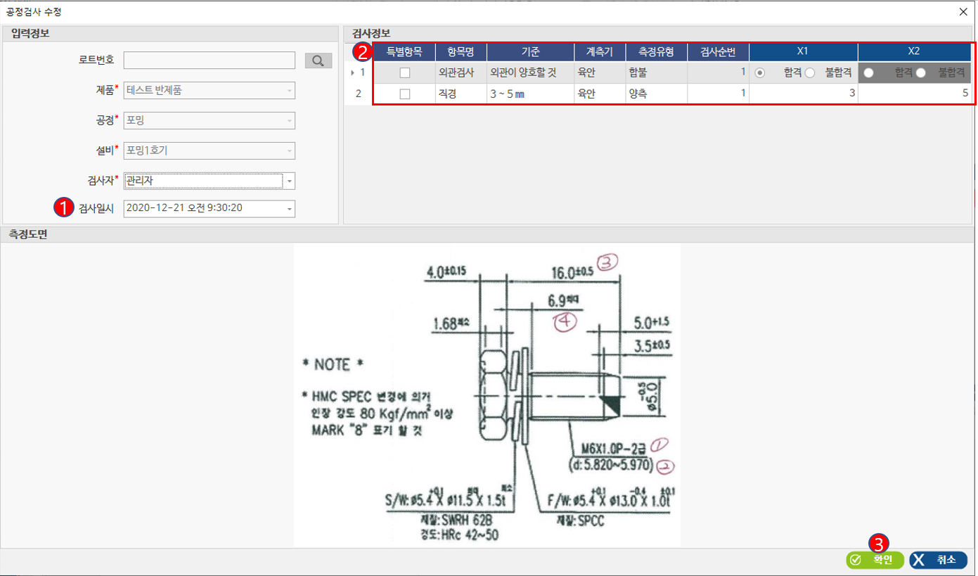
그림 105 자주검사 수정
- 검사일시 선택
- 1번) 검사일시를 선택하면 검사일시에 따른 검사 수치를 확인할 수 있다.

순회검사(관리자 프로그램)
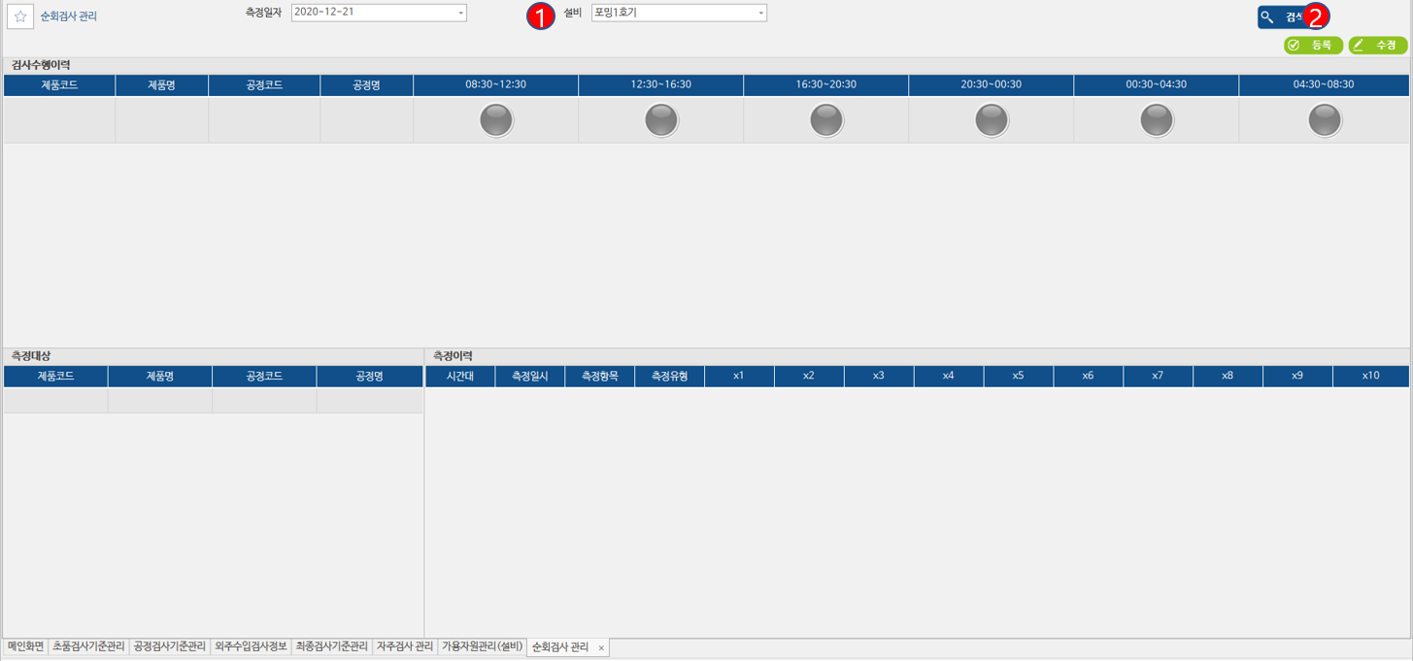
그림 106 순회검사관리 조회
- 검색패널
- 1번) 측정일자와 설비를 선택한다.
- 등록
- 2번) 등록버튼을 클릭한다.
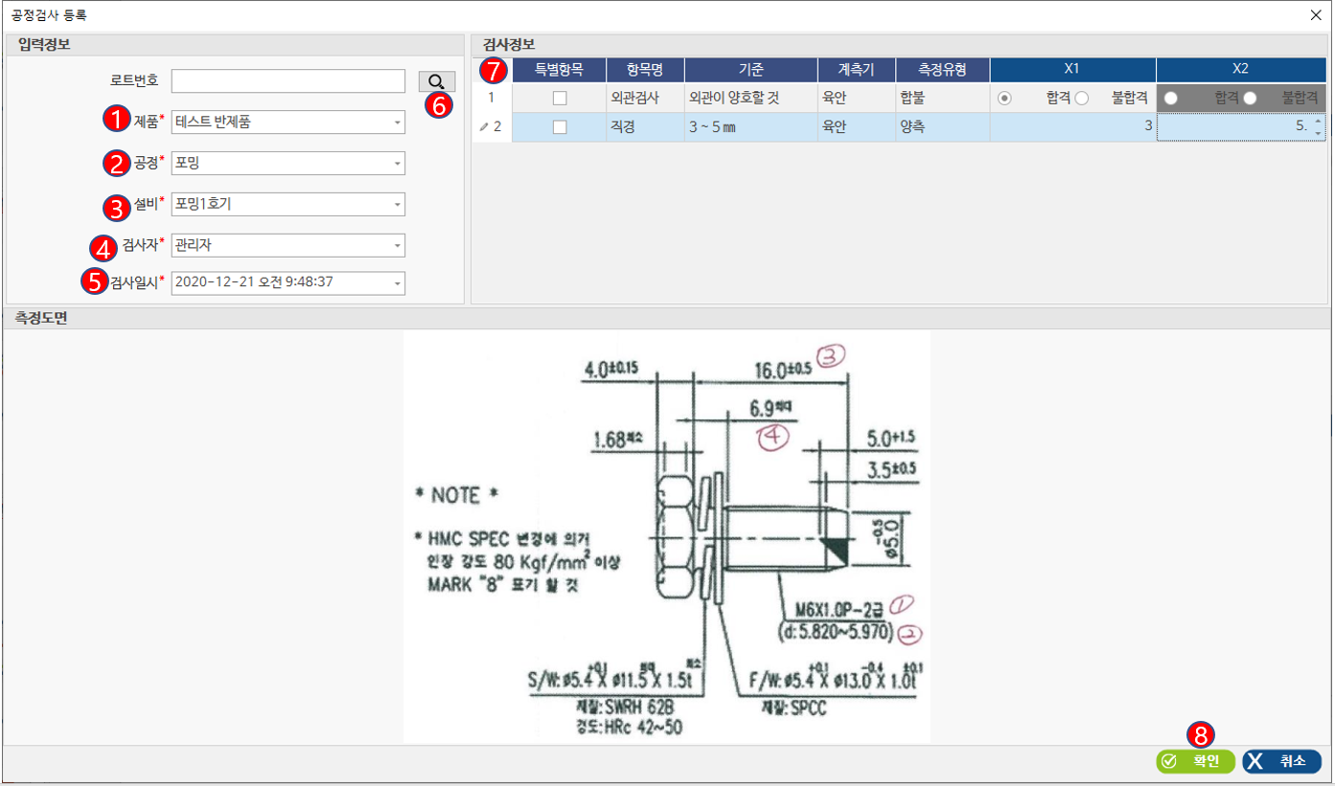
그림 107 순회검사 등록
- 제품선택
- 1번) 검사할 제품을 선택한다. (테스트 반제품)
- 공정선택
- 2번) 검사할 제품의 공정을 선택한다. (포밍)
- 설비선택
- 3번) 검사할 제품의 공정 설비를 선택한다. (포밍1호기)
- 검사자 선택
- 4번) 검사자를 선택한다.
- 검사일시 선택
- 5번) 검사일시를 선택한다.
- 검사정보 검색
- 6번) 검색버튼을 클릭하여 검사정보를 검색한다.
- 검사수치 입력
_-7번) 검사항목에 따라 검사 수치를 입력한다.
- 저장
- 8번) 입력한 자주검사 정보를 저장한다.
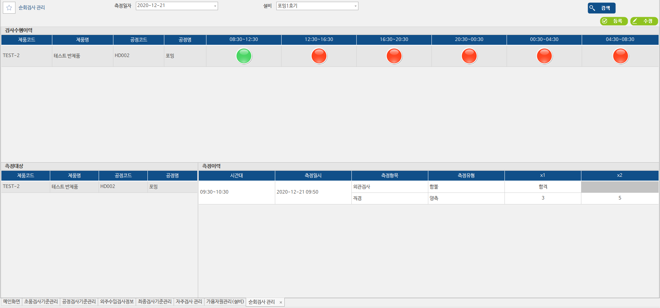
그림 108 순회검사 수정
- 검사일시 선택
- 1번) 등록 이력이 있는 검사일시를 선택한다.
- 검사정보 입력
- 2번) 입력되어 있는 검사측정치를 수정한다
- 저장
- 3번) 확인버튼을 클릭하여 검사정보를 저장한다.

자재 관리

자재소진처리
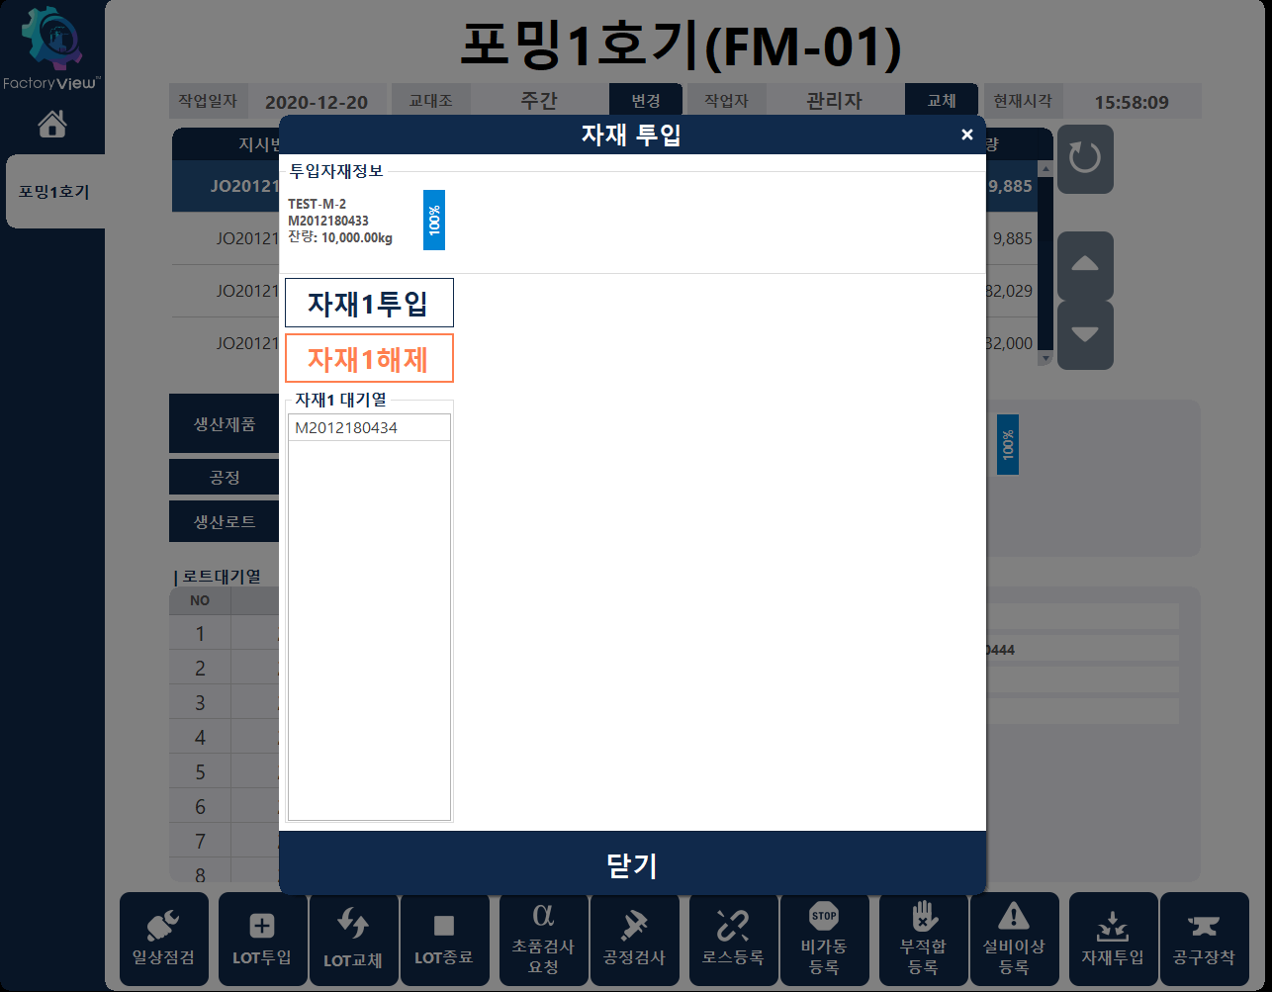
1
그림 109 자재 소진 처리
- 1번) 자재투입버튼을 눌러 자재 투입 팝업창을 연다
- 2번) 자재1해제 버튼을 클릭하여 자재를 소진처리한다.

자재재입고
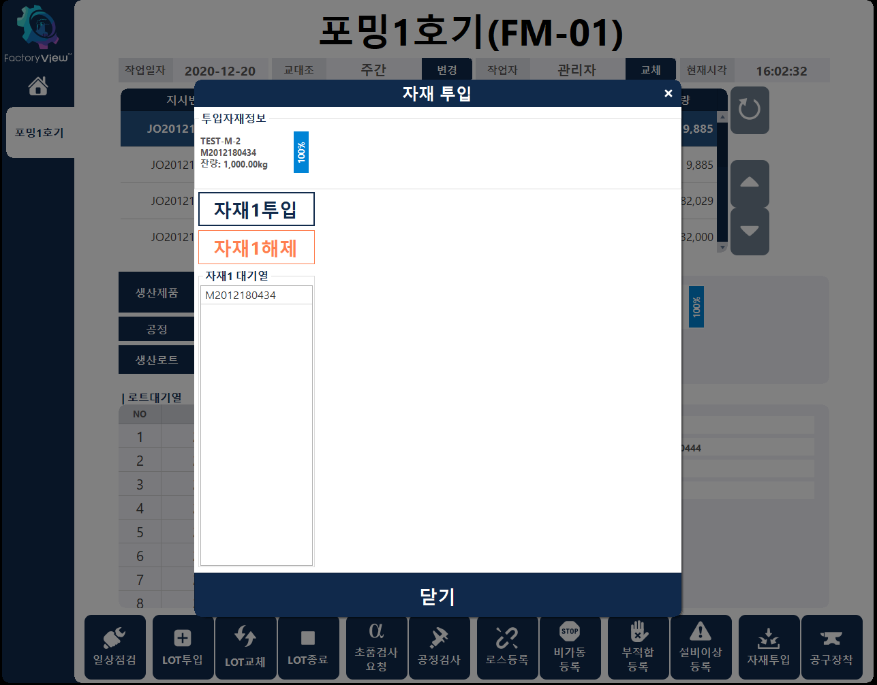
1
그림 110 자재 재입고
- 1번) 자재1투입 버튼을 눌러 투입 LOT스캔/입력값에 투입LOT를 입력하면 자재재입고처리가 된다.

외주출고등록

외주출고등록
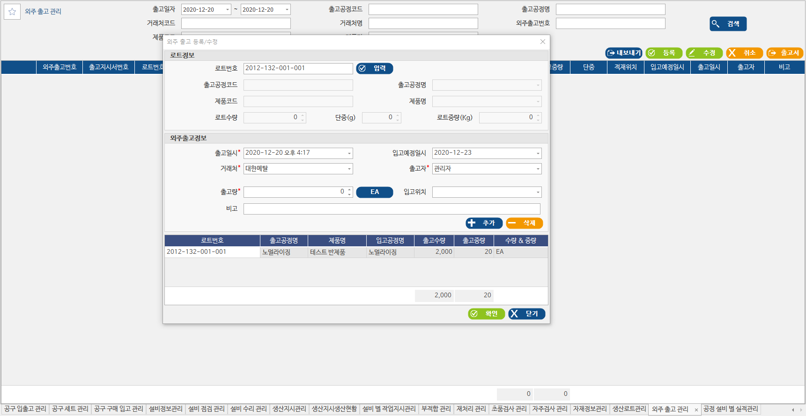
4
3
2
1
그림 111 외주출고등록
- 1번) [외주 출고 관리]에서 등록버튼 클릭
- 2번) 외작/내외작 공정 통로트번호 입력
- 3번) 외주출고정보 입력하고 추가버튼 클릭
- 4번) 확인버튼 클릭
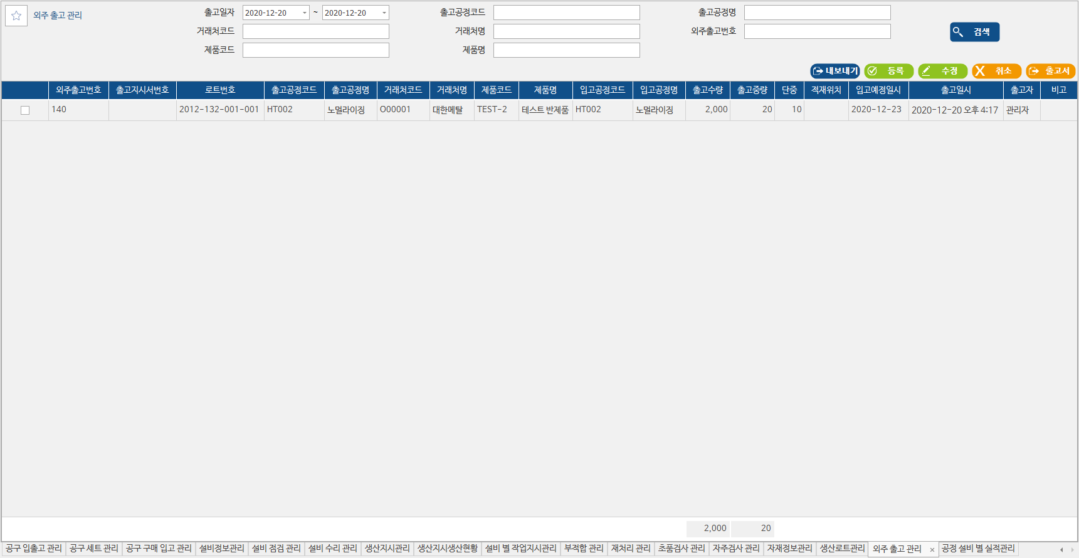
그림 112 외주 출고 관리
- 출고등록된 데이터 확인

PDA 외주출고등록
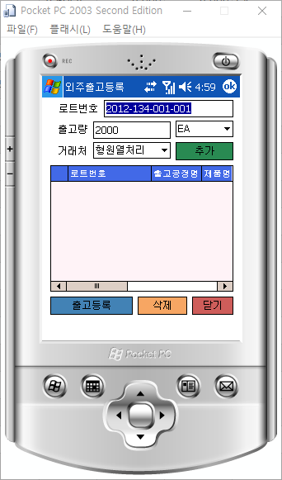
3
2
1
그림 113 PDA 외주 출고 등록
- 1번) PDA 외주출고등록 화면에서 로트번호 바코드를 스캔한다.
- 2번) 바코드를 스캔하면 해당 로트의 정보가 입력되고 추가 버튼을 누른다
- 3번) 그리드에 데이터가 추가되면 출고등록을 눌러 외주출고등록을 한다.

외주입고등록

외주입고등록
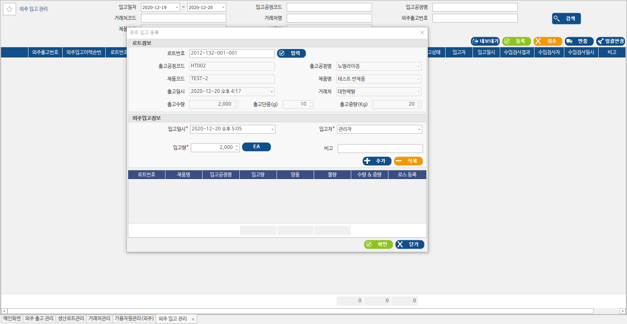
4
3
2
1
그림 114 외주입고등록
- [외주 입고 관리] 화면에서 등록버튼을 눌러 외주 입고 등록 팝업창을 연다.
- 입고할 로트번호를 입력하고 입력버튼을 클릭한다.
- 로트에 정보가 입력되고 추가버튼을 눌러 입고정보 그리드에 데이터를 추가한다.
- 외주입고정보에 데이터가 있다면 확인 버튼을 눌러 입고등록을 한다.
- 출고량 보다 입고량을 적게 입력했을 경우 분할입고 메시지가 나타난다.
- 확인 버튼을 누르면 모로트로부터 자로트가 생성된다.

PDA 외주입고등록
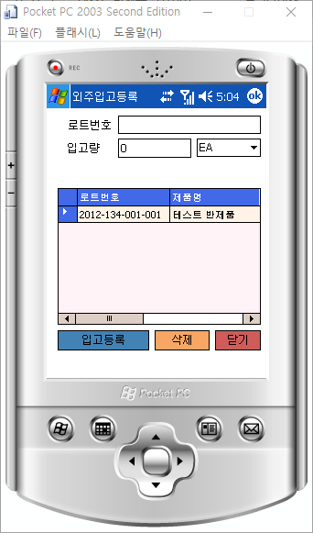
2
1
그림 115 PDA 외주 입고 등록
- 1번) 로트번호를 스캔하면 정보가 입력되며 하단 그리드에 데이터가 추가된다.
- 2번) 추가된 데이터가 있으면 입고등록을 눌러 등록한다.

외주수입검사
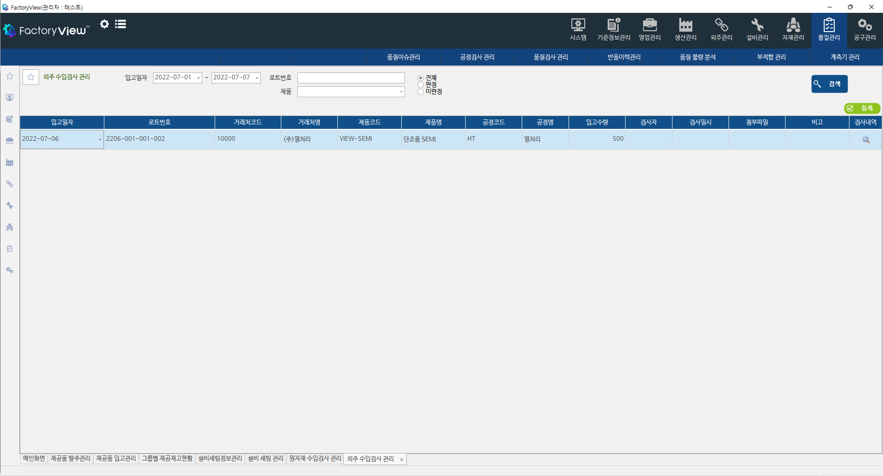
그림 116 외주수입검사
- 조회
- 외주 입고된 입고 로트정보가 나타난다.
- 등록
- 입고로트를 선택 후 등록버튼을 눌러 등록창을 활성화 시킨다.
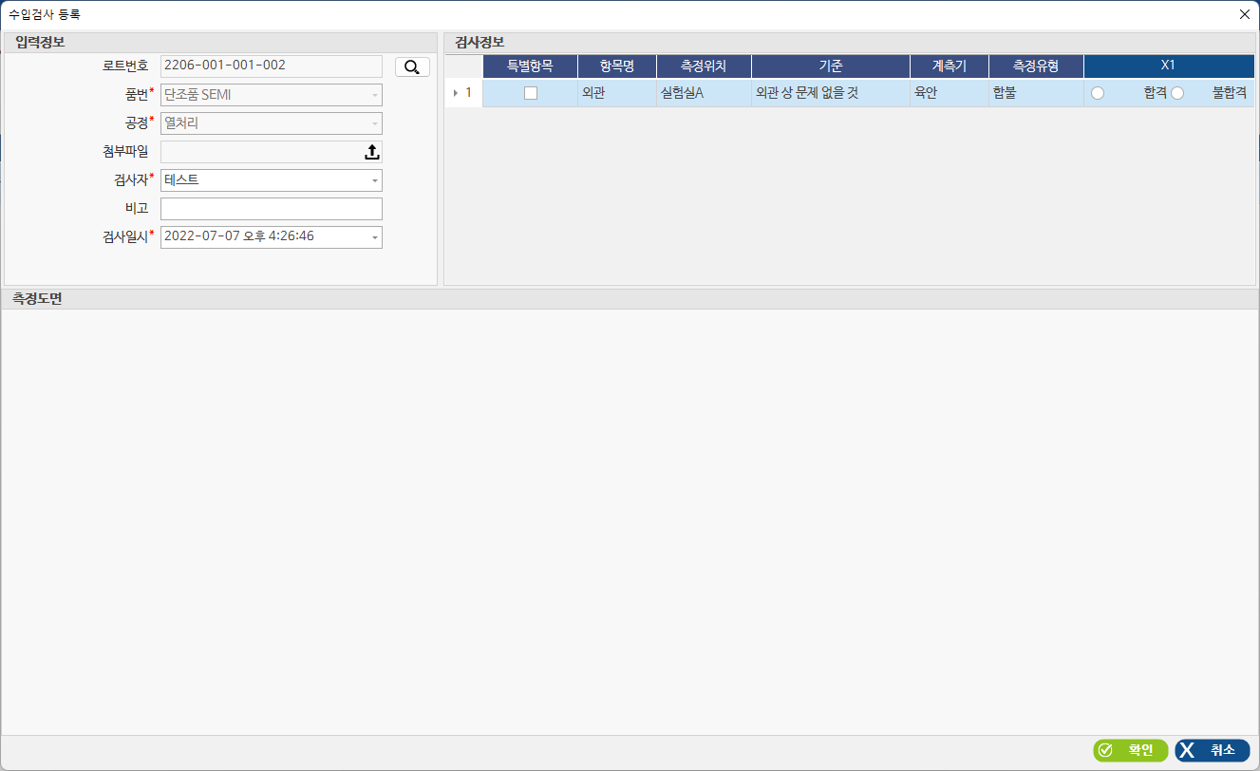
그림 117 외주수입검사 등록
- 검사정보를 모두 입력한다.
- 확인버튼을 눌러 검사 정보를 저장한다.
- 입고완료 처리되며 해당 로트는 다음 공정으로 이동된다.

후공정 현장 프로그램

일반공정

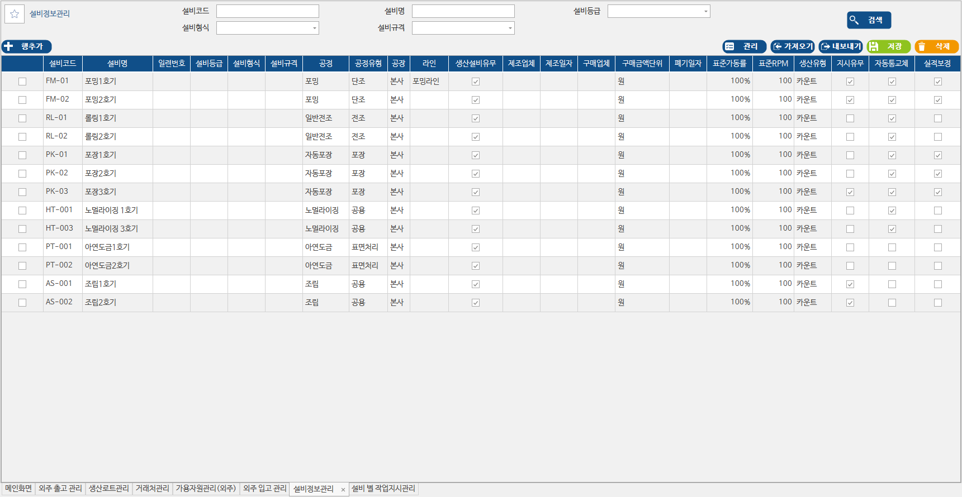
그림 118 설비정보관리

작지선택

로트입력
- 그림 55 설비정보관리 지시유무가 체크되어있는 기준의 공정
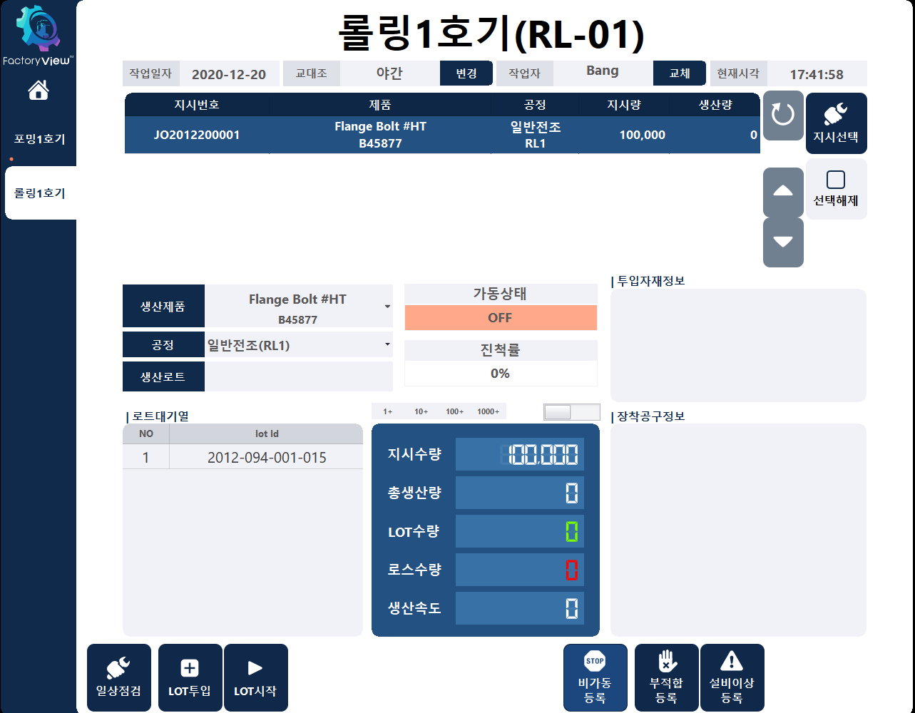
1
1
그림 119
- 1번) 원하는 지시정보를 클릭하고 지시선택 버튼을 클릭한다.
- 2번) LOT시작 버튼을 클릭한다.

작지미선택

로트입력
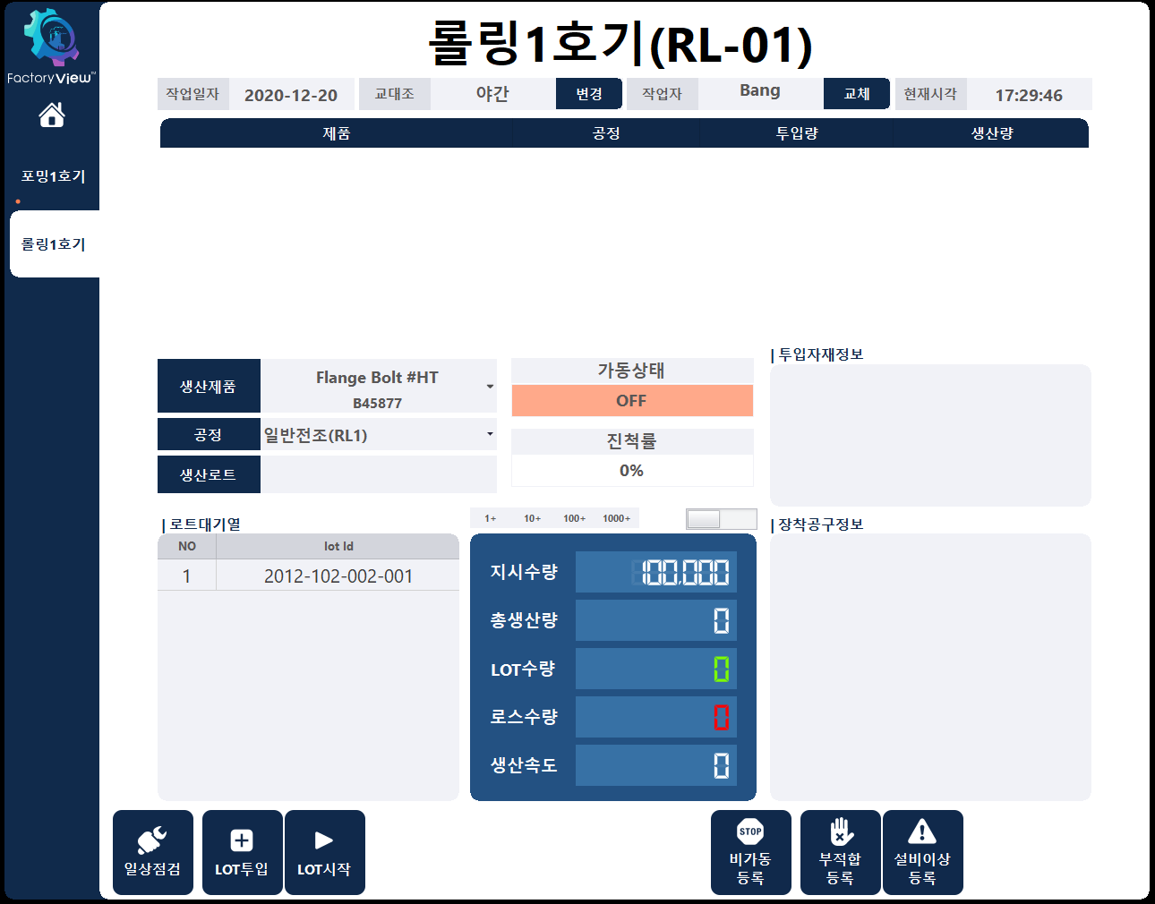
1
그림 120 작지미선택
- 그림 110 설비정보관리에서 지시유무가 미체크 되어있는 공정을 기준으로한다.
- 1번) LOT투입 버튼을 클릭
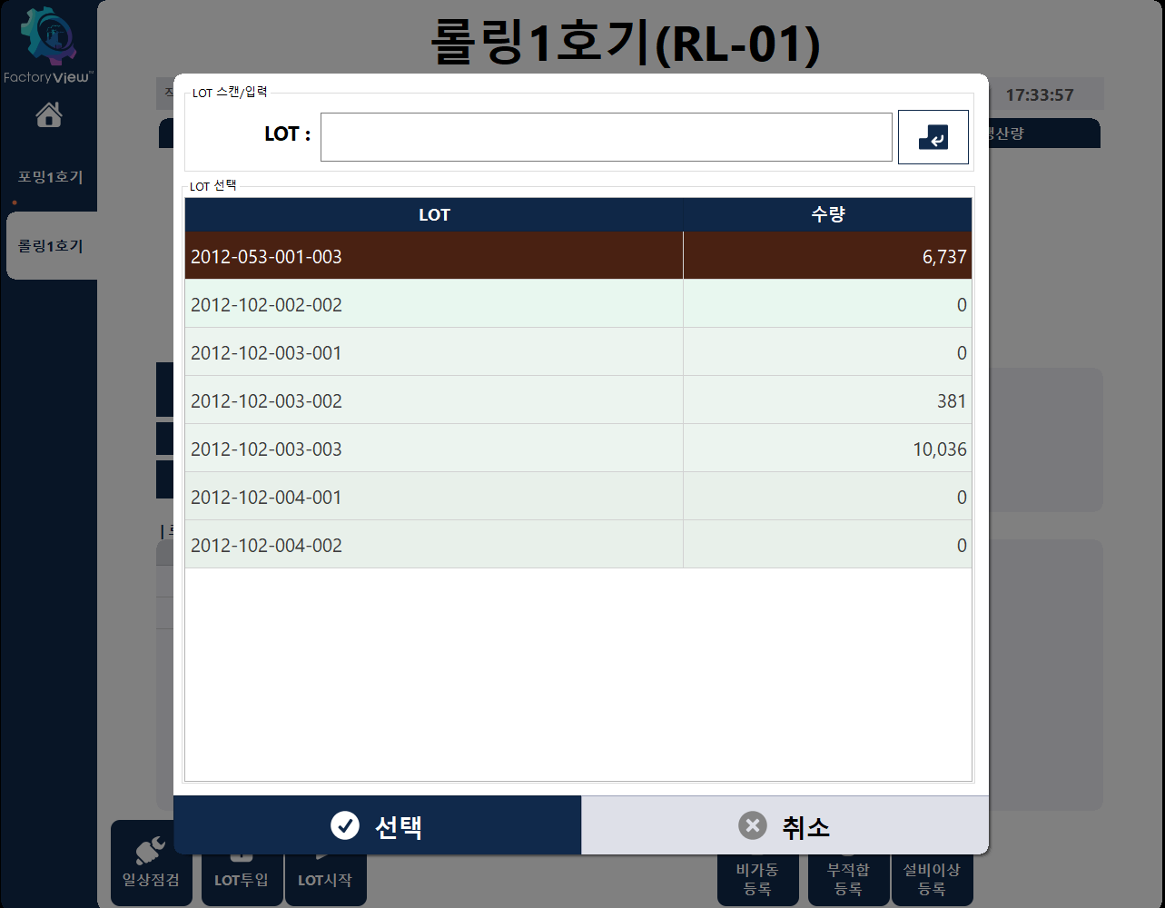
1
그림 121 LOT스캔/입력
- 1번) 지시유무가 미체크인경우 LOT 투입을 해줘야 한다. LOT를 선택하고 선택 버튼 클릭
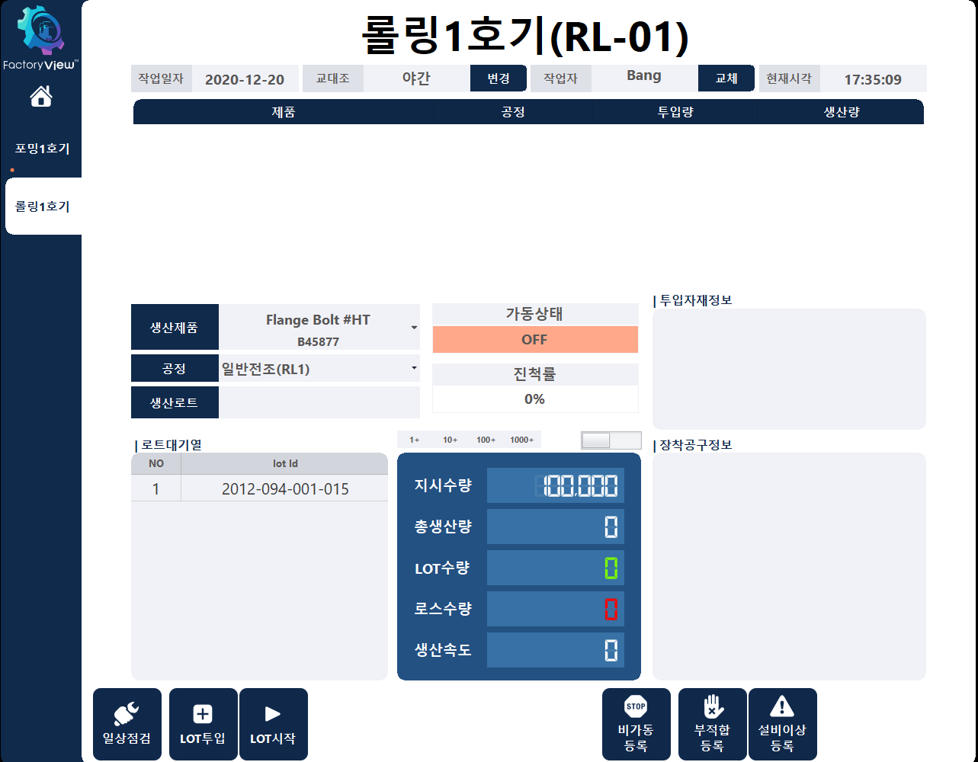
그림 122 LOT 투입 확인

자동통교체

자동통교체 체크
- 그림 110 설비정보관리에서 자동통교체 체크되어있는 공정 기준
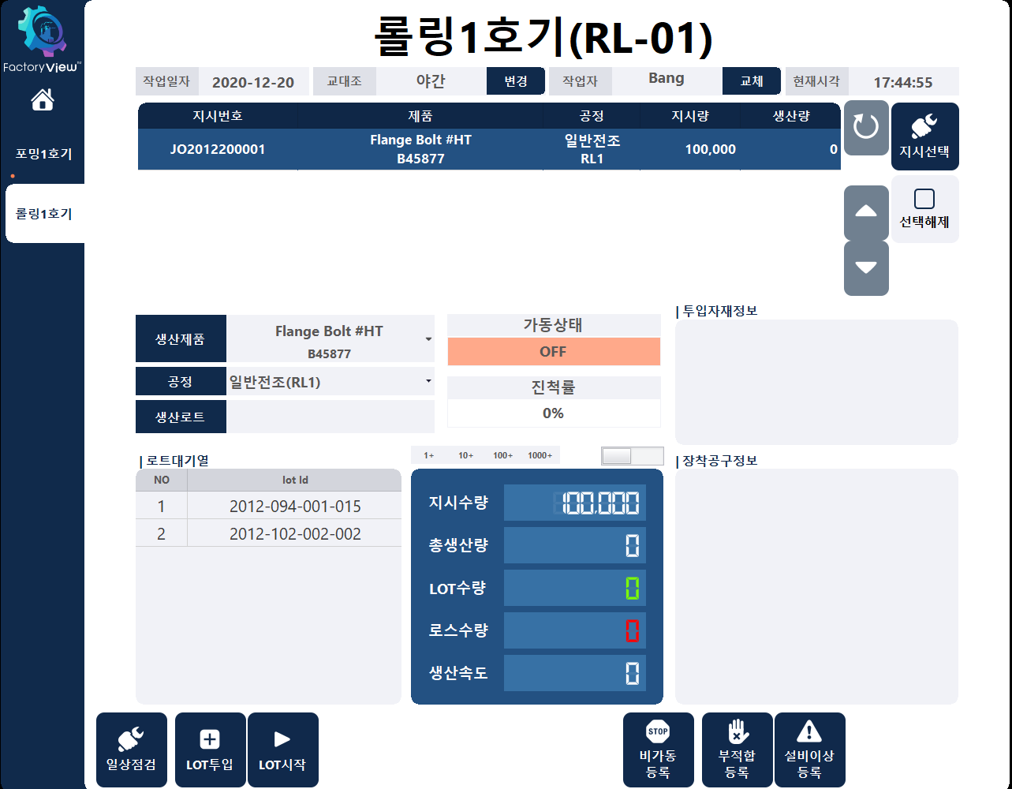
그림 123 자동통교체
- 로트 시작시 자동통교체인경우 로트대기열에 순서에 따라 자동으로 통교체가 일어난다.

자동통교체 미체크
그림 124 자동통교체 미체크
- 자동통교체가 아닌경우 로트시작 후 LOT투입을 따로 해줘야 로트 통교체가 일어난다.

실적보정

실적보정 체크
- 그림 110 설비정보관리에서 실적보정 체크가 되어있는 공정 기준
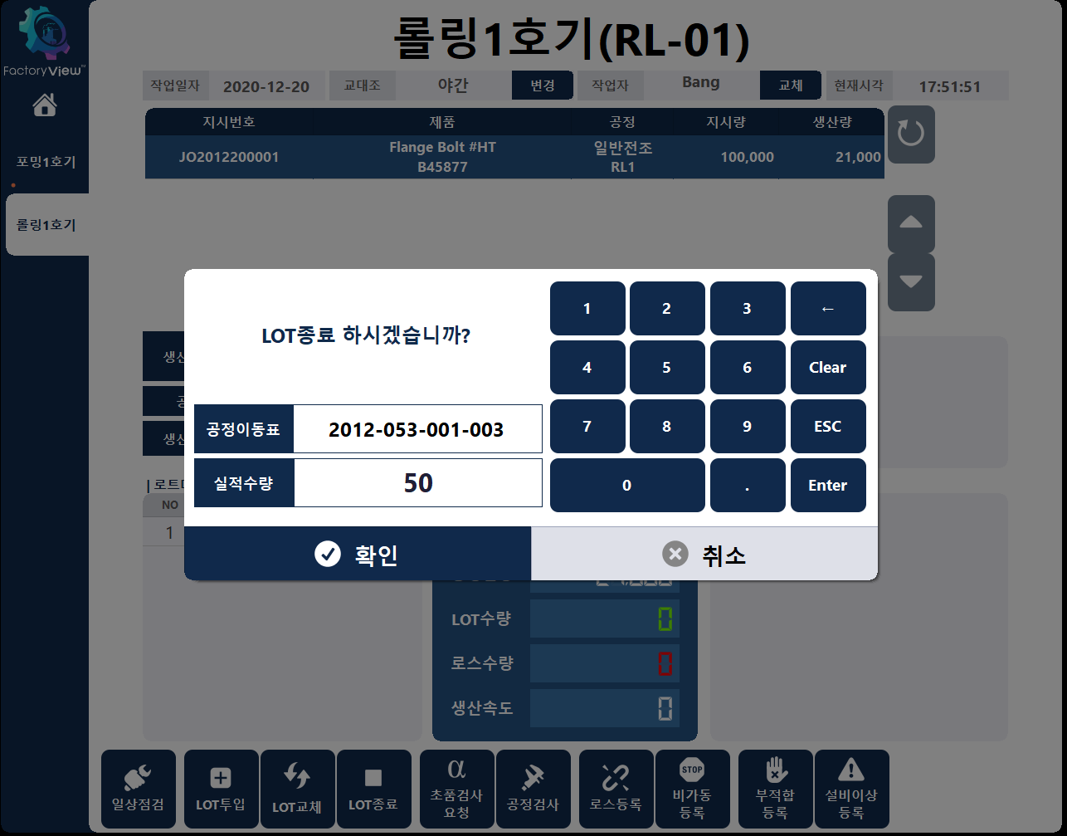
1
그림 125 실적 보정 체크
- 1번) LOT종료를 누르면 “LOT종료 하시겠습니까?”의 팝업창이 뜨며 확인 버튼을 누르면 실적 보정이 안되고 LOT가 종료된다.

실적보정 미체크
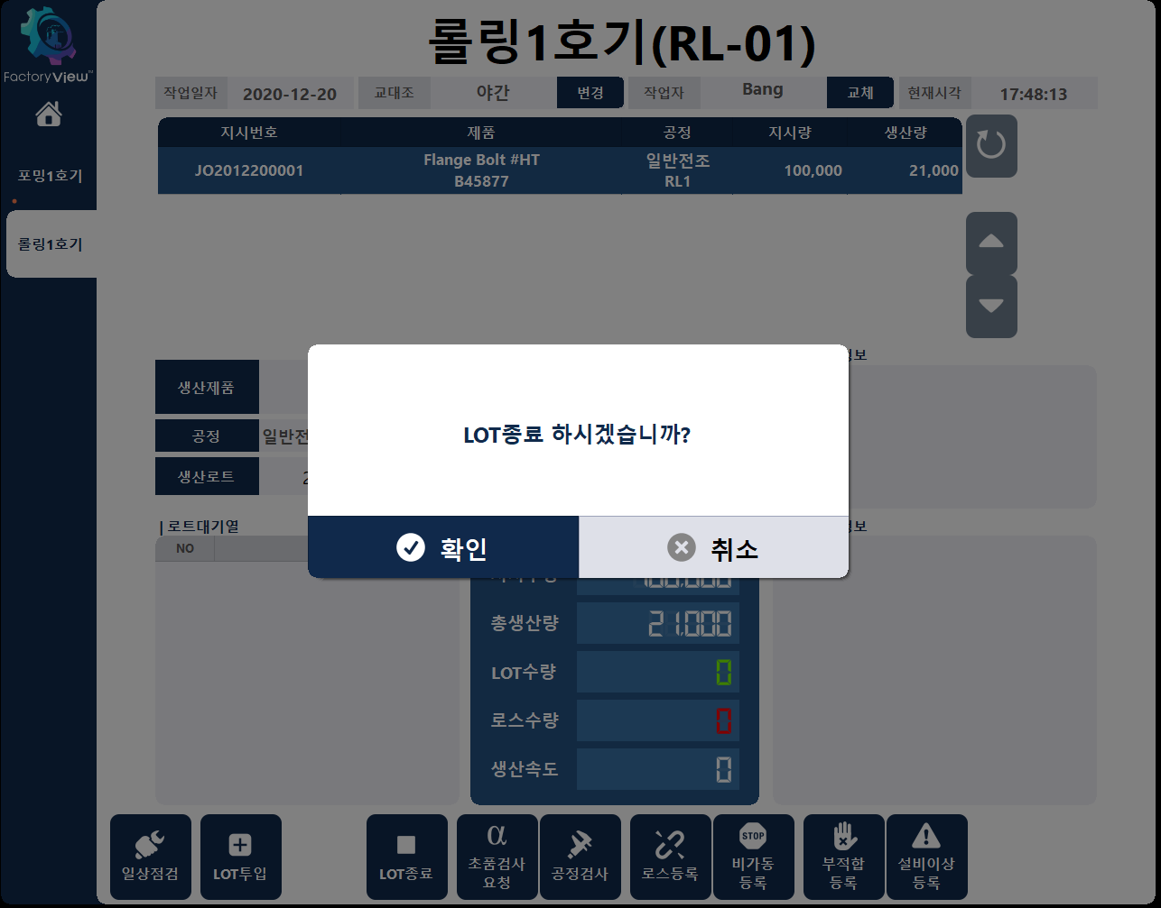
1
그림 126 실적 보정 미체크
- 1번) LOT종료를 누르면 “LOT종료 하시겠습니까?”의 팝업창이 뜨며 확인 버튼을 누르면 실적 보정이 안되고 LOT가 종료된다.

조립공정
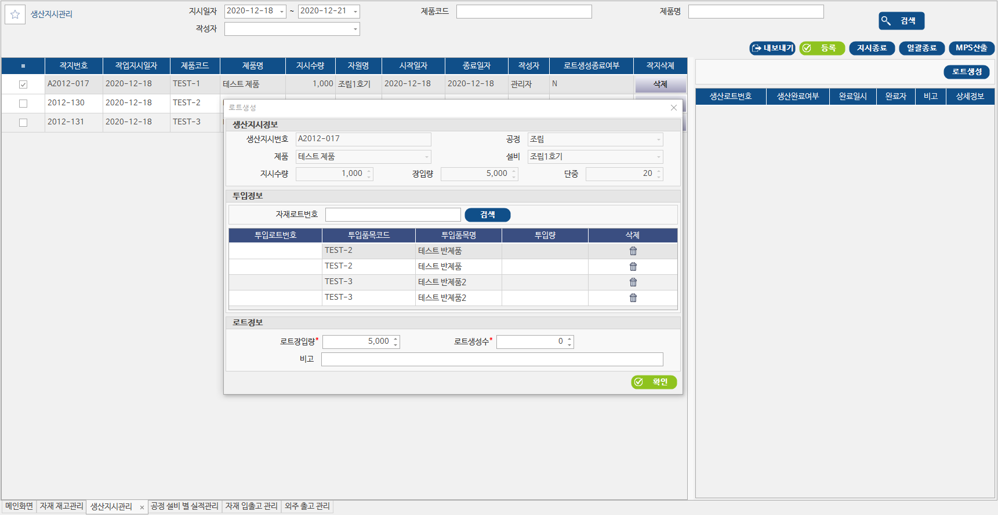
4
3
2
1
그림 127 생산지시관리 완제품 조립공정
- 조립공정을 진행할 완제품의 반제품이 존재하는 경우 조립공정을 진행한다.
- 1번) 조립공정을 진행할 제품을 체크한다
- 2번) 로트생성 버튼을 눌러 로트생성 팝업창을 연다.
- 3번) 투입정보 그리드에있는 반제품을 선택하고 검색버튼을 클릭한다.
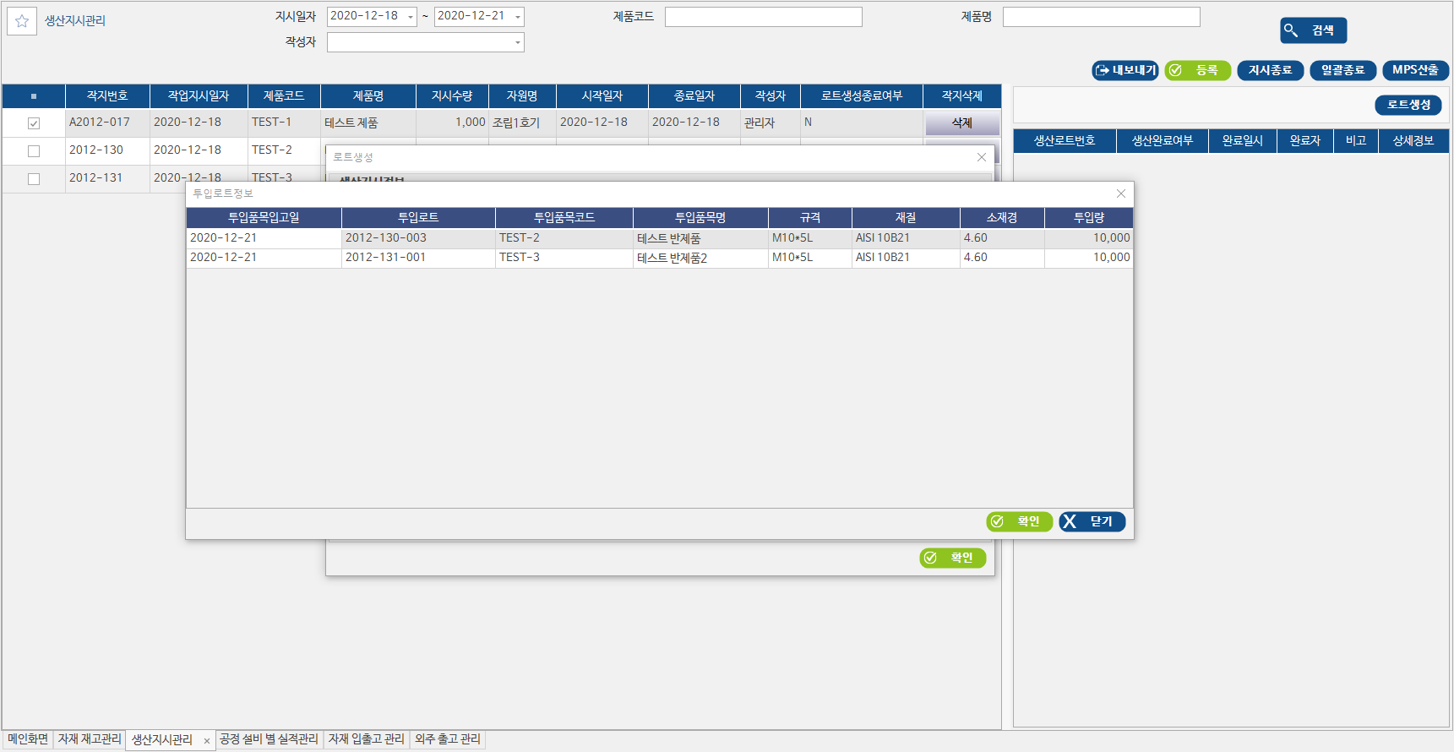
1
그림 128 투입로트정보
- 1번) 투입로트정보 팝업창이 열리면 투입로트를 선택하고 확인버튼을 클릭한다.
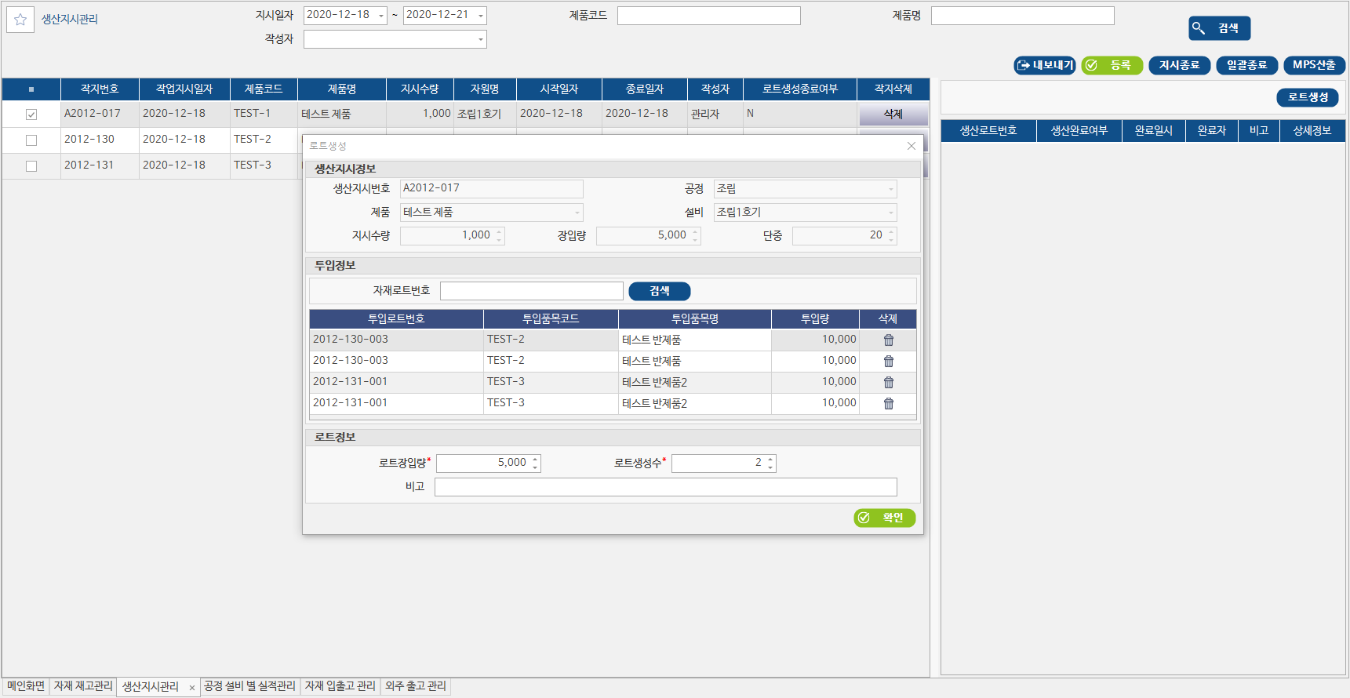
1
그림 129 투입정보 확인
- 투입된 정보를 확인하고 확인버튼을 클릭하면 로트생성이 완료된다.
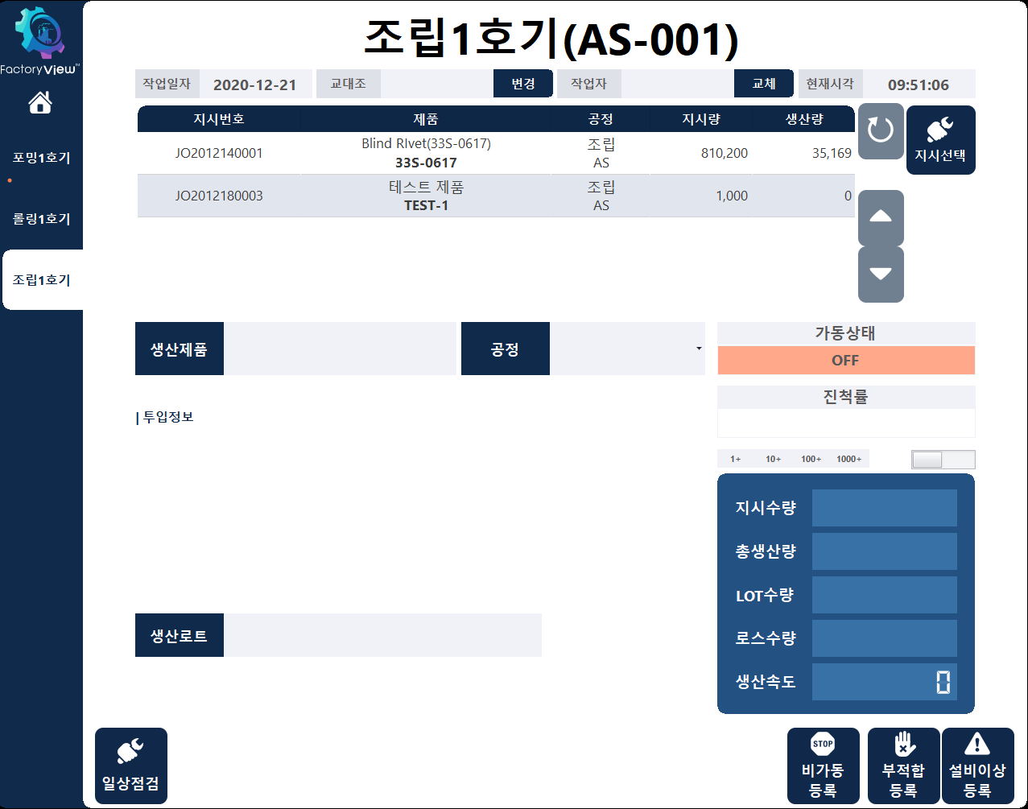
그림 130 조립1호기 생성
- 그림 63 설비 설정을 참고하여 조립공정을 위한 조립1호기를 생성한다.

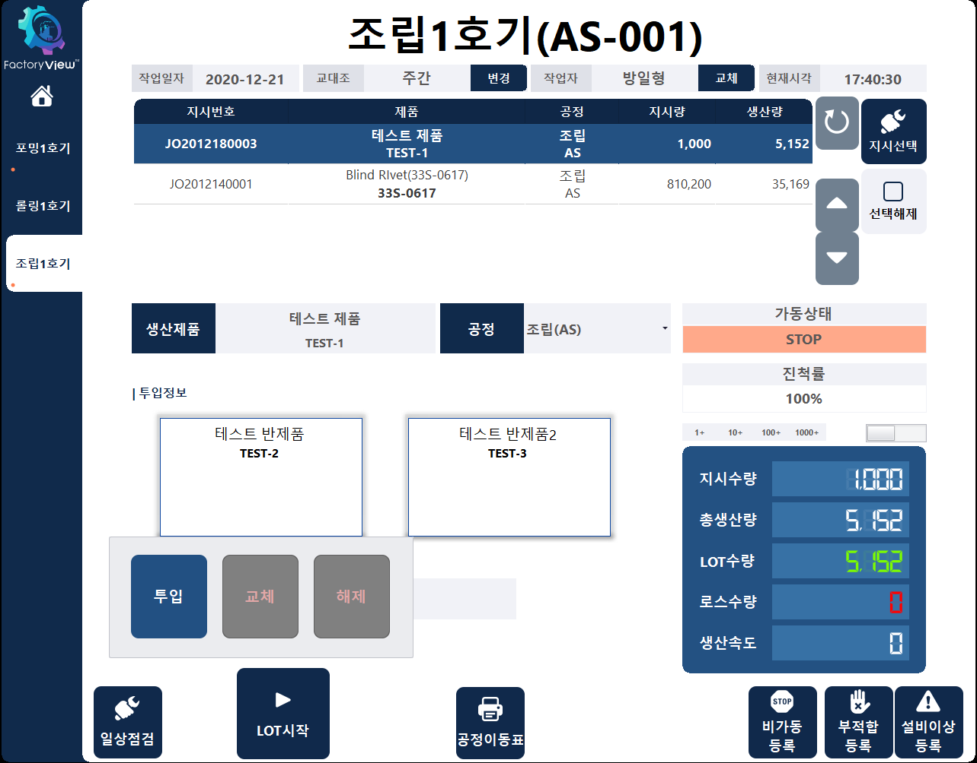
2
1
그림 131 반제품 투입
- 1번) 투입할 반제품을 클릭하면 하단에 투입,교체,해제 버튼이 활성화된다.
- 2번) 투입버튼을 클릭하면 LOT 스캔/입력 팝업창이 열린다.
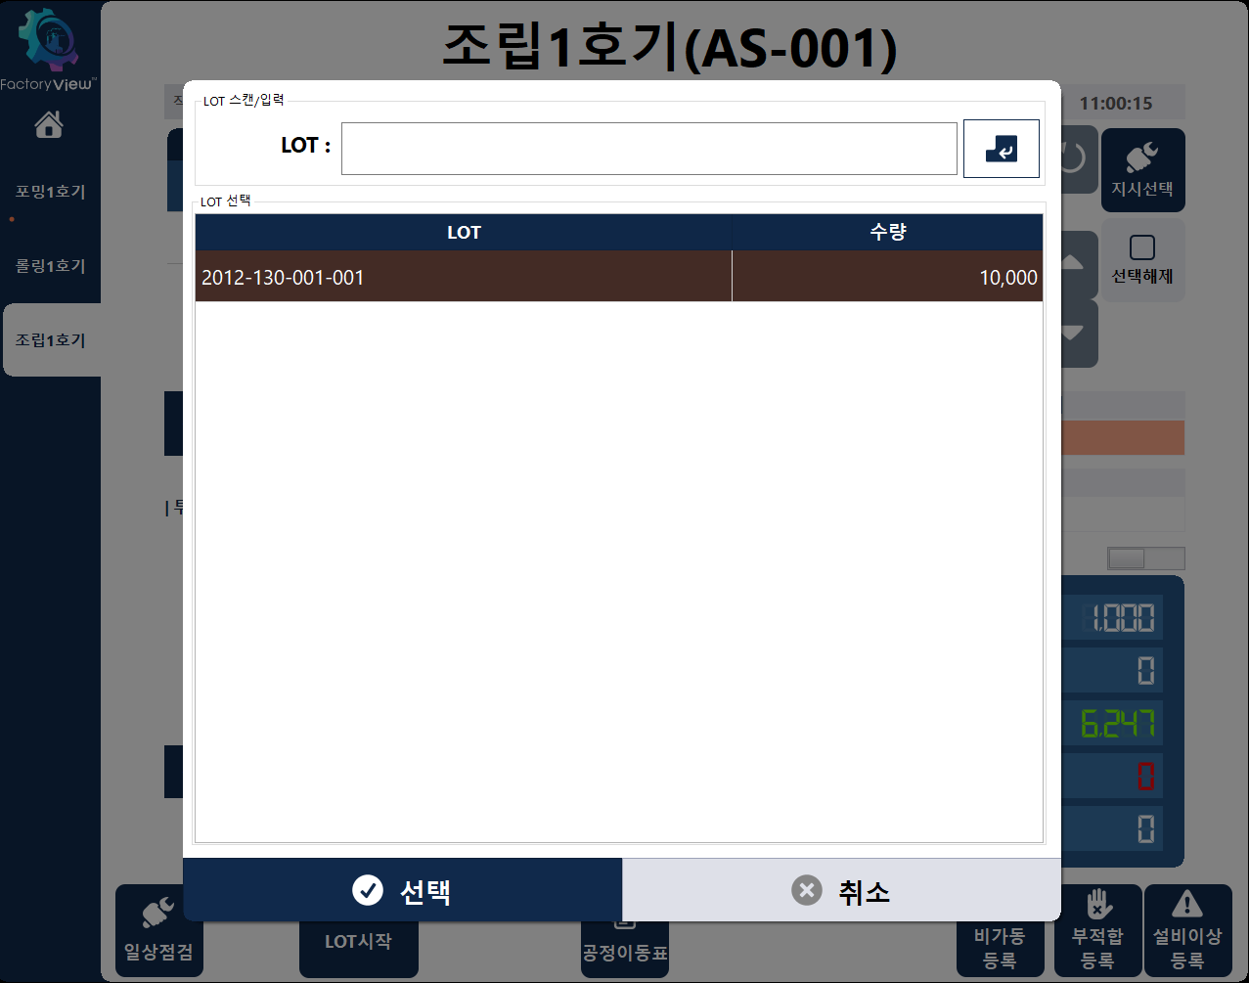
1
그림 132 LOT 스캔/입력
- 1번) 하단에 LOT 선택에서 LOT를 선택하고 선택버튼을 누른다.
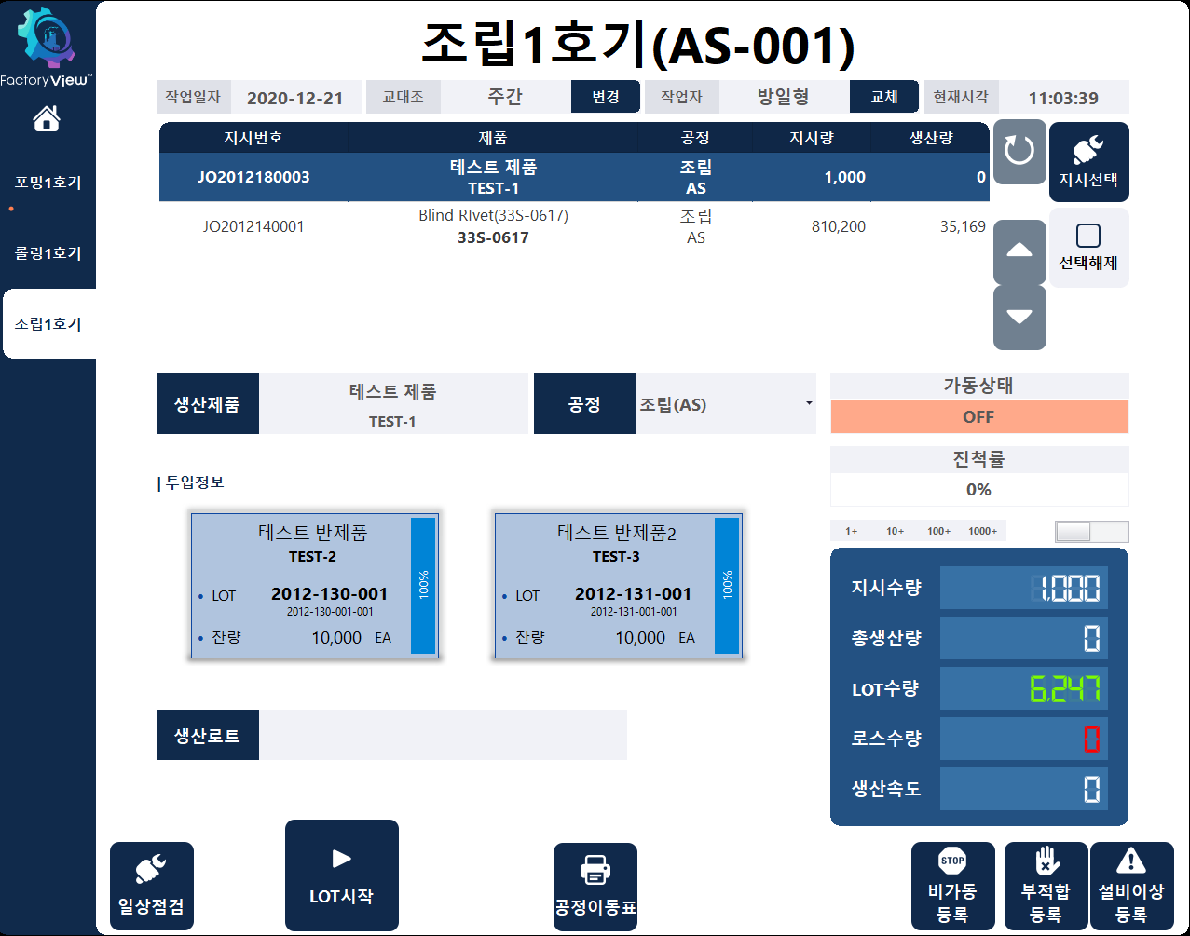
2
1
그림 133 투입정보 확인
- 1번) 투입정보에 투입된 반제품이 보여진다 (테스트 반제품2 도 동일하게 진행한다.)
- 2번) LOT 시작 버튼을 클릭한다.
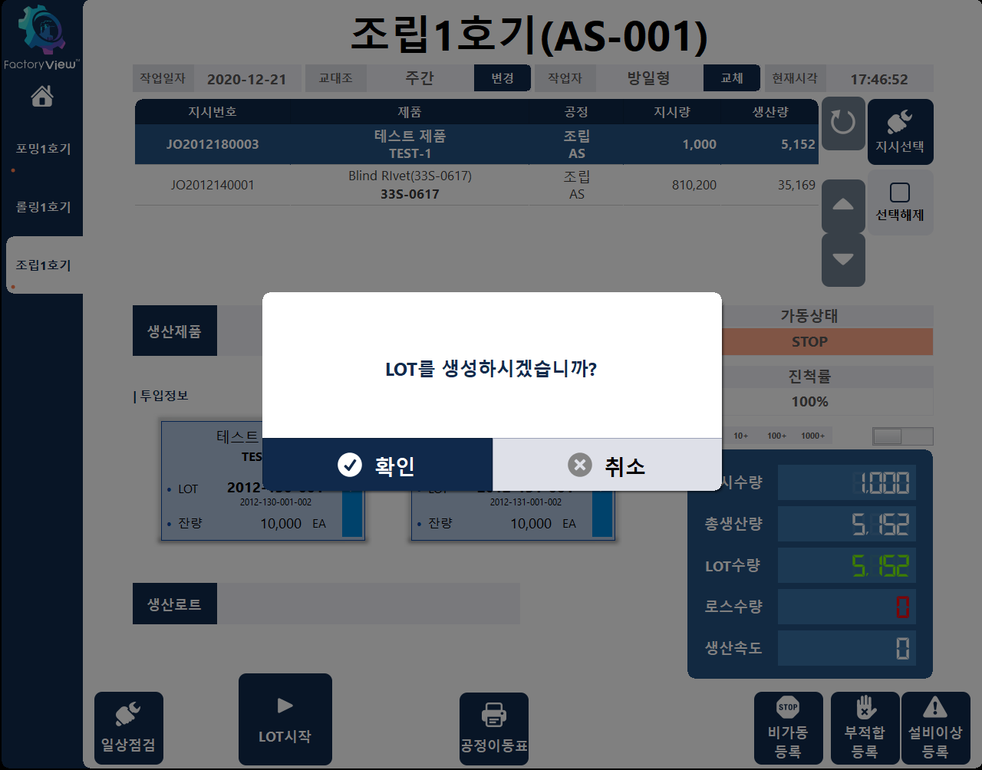
1
그림 134 LOT 시작
- 로트시작버튼을 누르면 LOT를 생성하시겠습니까? 메시지 박스 출력
- 확인버튼 클릭
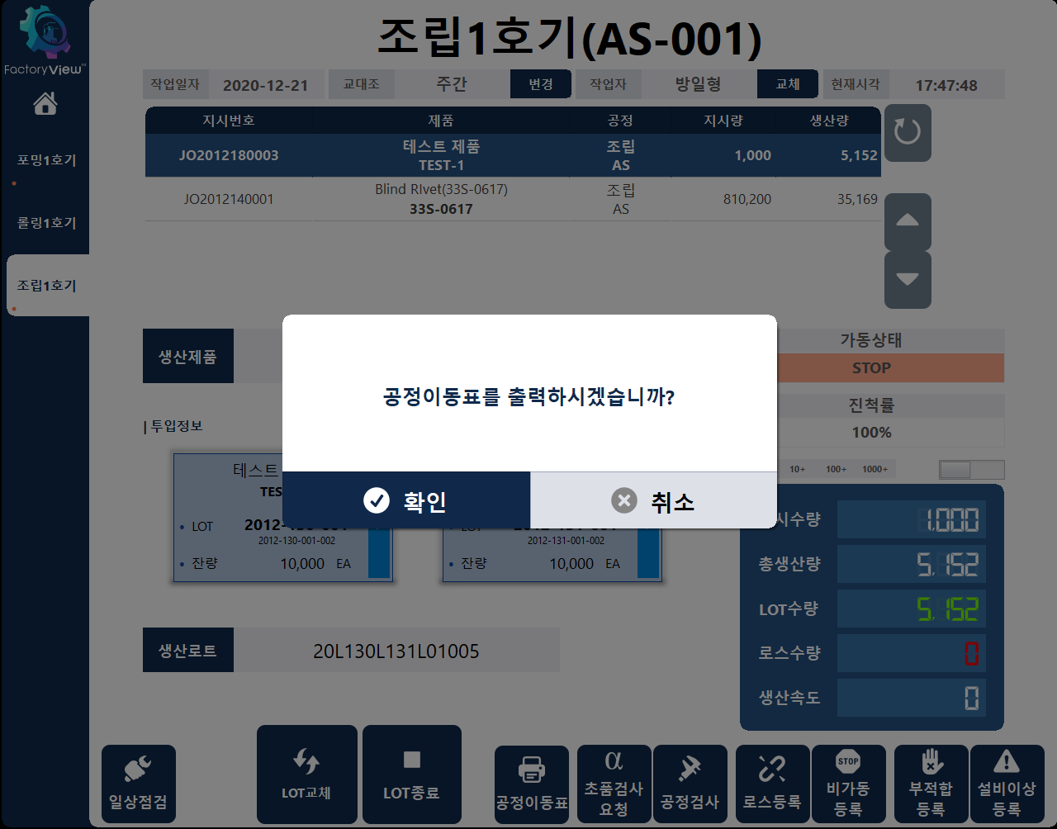
1
그림 135 공정이동표 출력
- 공정이동표를 출력하시겠습니까? 메시지 박스 출력
- 1번) 확인버튼을 클릭하면 공정이동표 파일이 열린다.
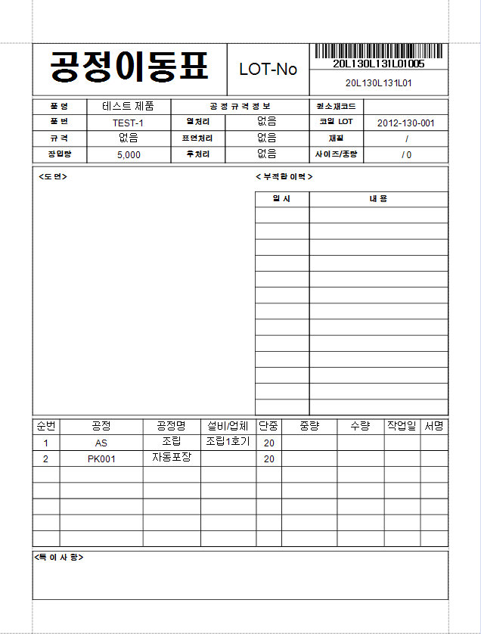
그림 136 공정이동표
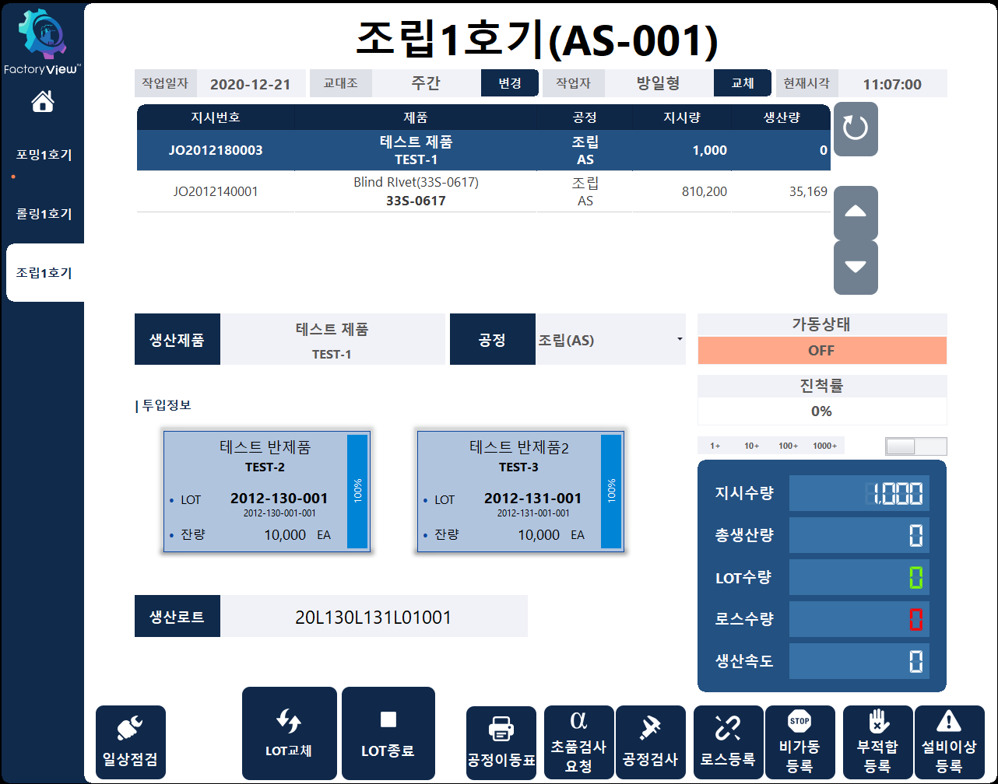
1
그림 137 완제품 생산로트 확인
- 1번) 생산로트가 생성되고 가동하여 LOT를 생성한다.
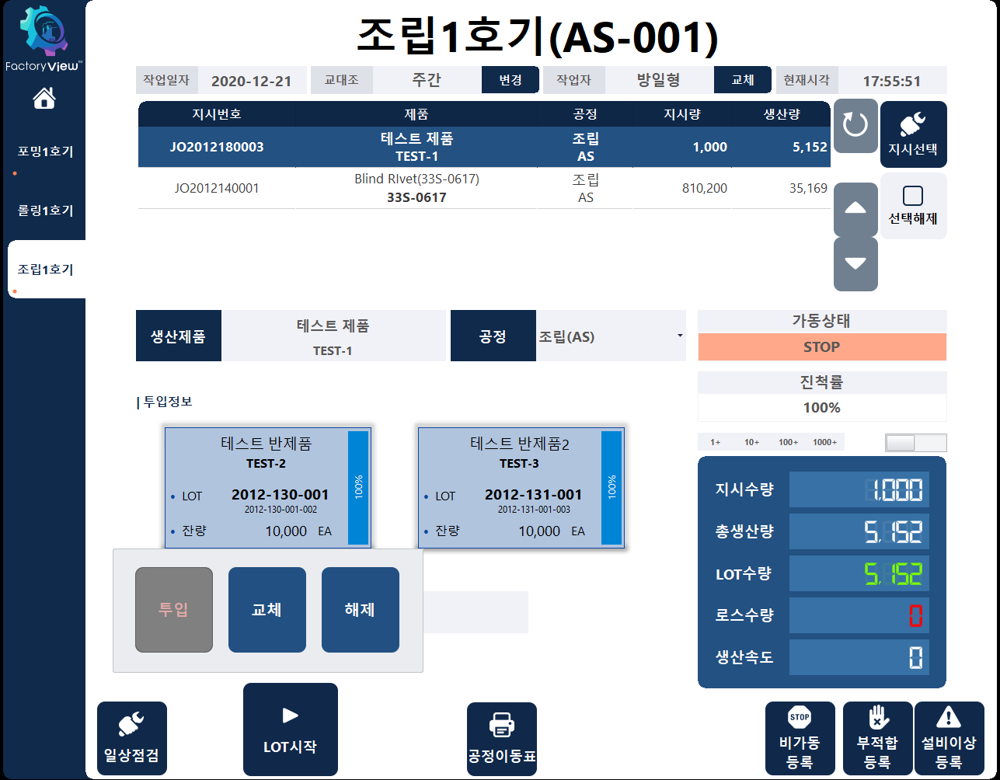
1
그림 138 투입정보 교체
- 1번) 로트를 종료하고 투입정보를 클릭하면 교체,해제 버튼이 활성화된다. 교체 버튼을 클릭한다.
- 그림 122 LOT 스캔/입력과 동일한 팝업창이 열린다.
- 팝업창에서 LOT선택을한다.
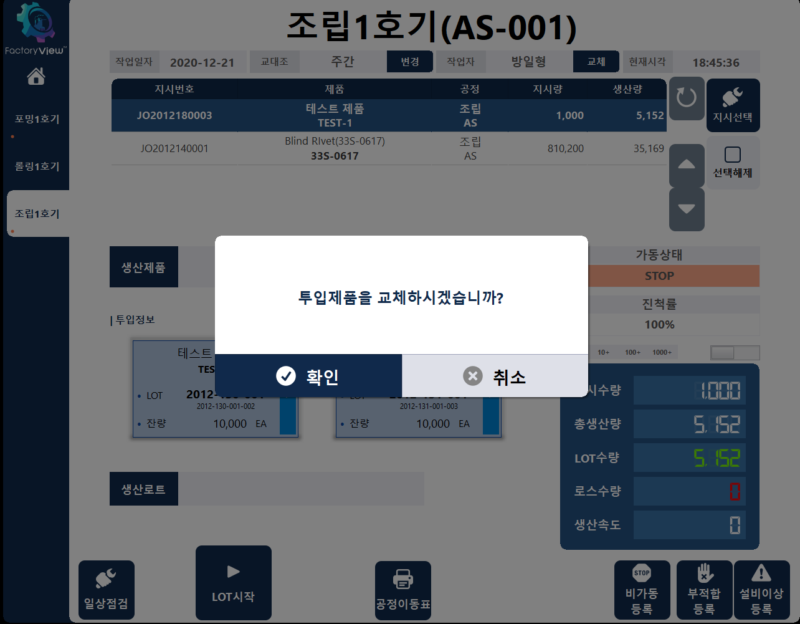
2
1
그림 139 투입정보 교체
- 1번) 확인버튼을 눌러 투입교체를 한다.
- 2번) 그림 124 LOT 시작

최종검사등록

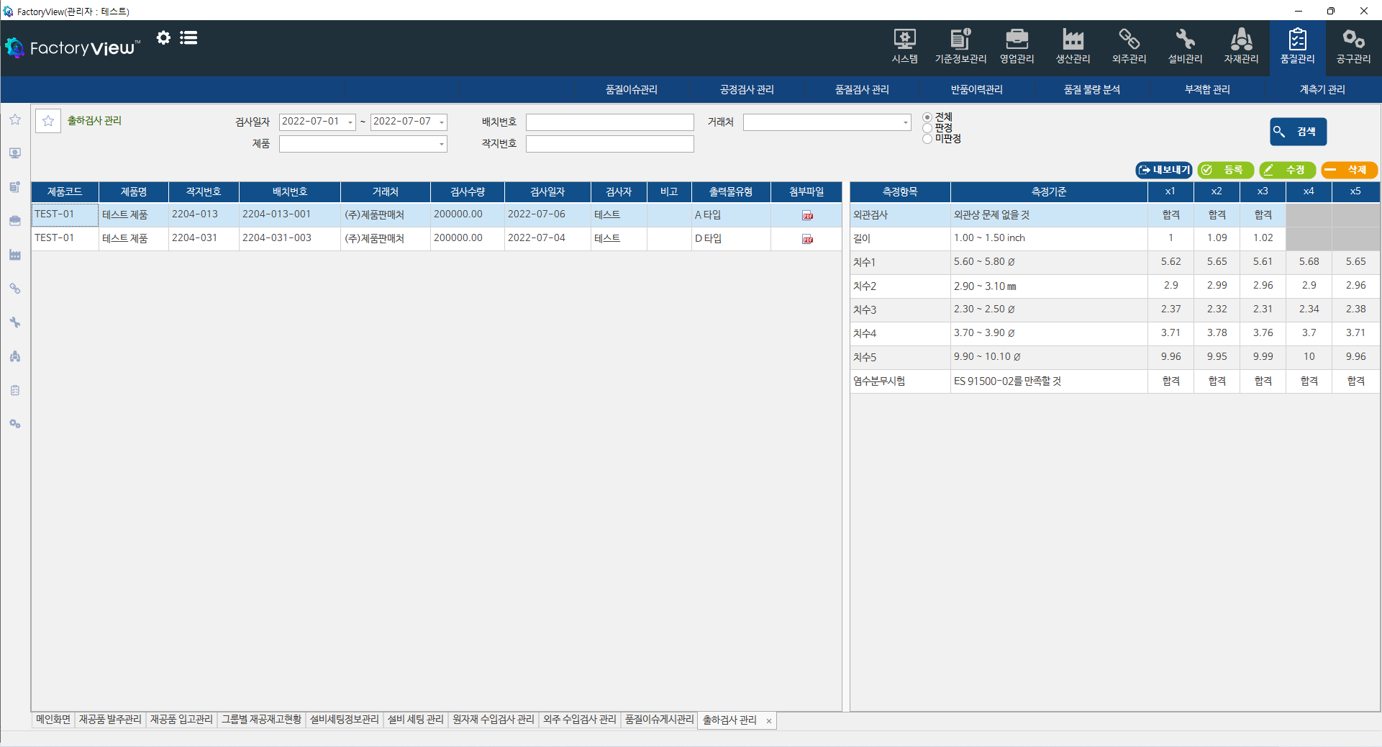
그림 140 최종검사관리
- 최종검사 등록
- 1번) 등록버튼 클릭

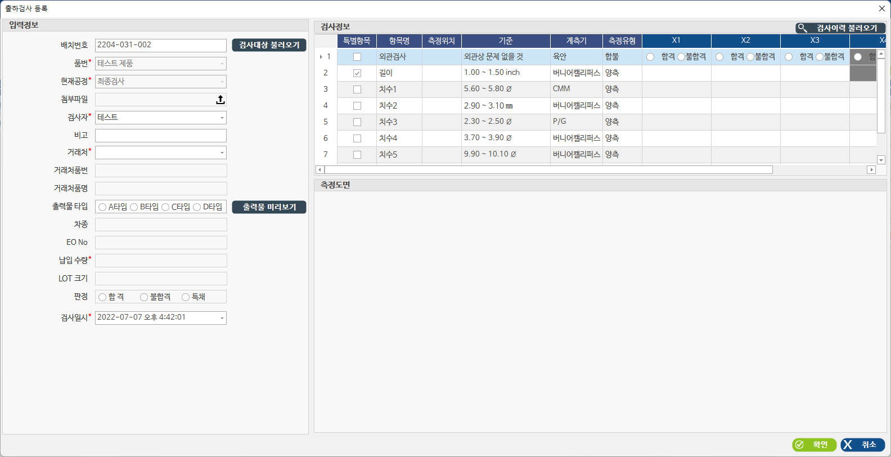
그림 141 최종검사 등록
- 검사대상 불러오기 버튼을 누른다.
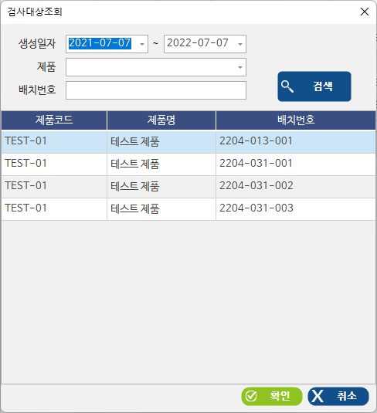
그림 142검사대상
- 검사 대상 배치번호를 선택한다.
- 그림 141 최종검사 등록에 선택된 배치정보가 바인딩된다.
- 검사이력 불러오기 버튼을 누른다.
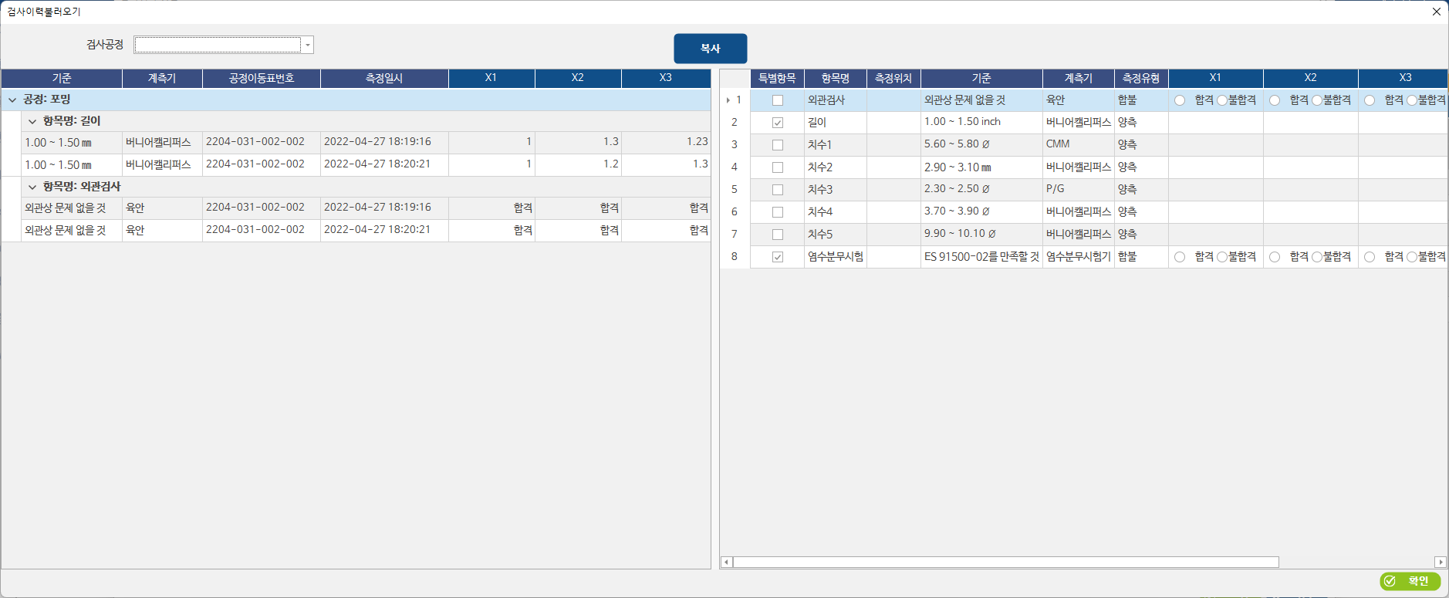
그림 143 검사이력불러오기
- 해당 배치의 검사이력정보를 모두 불러와 최종검사 항목에 매칭시킨다.
- 확인버튼을 눌러 그림 141 최종검사 등록으로 이동한다.
- 출력물 미리보기 버튼을 누른다.
- 4가지 형태의 출력물이 미리보기 된다.
- 저장버튼을 눌러 저장한다.

포장라벨등록
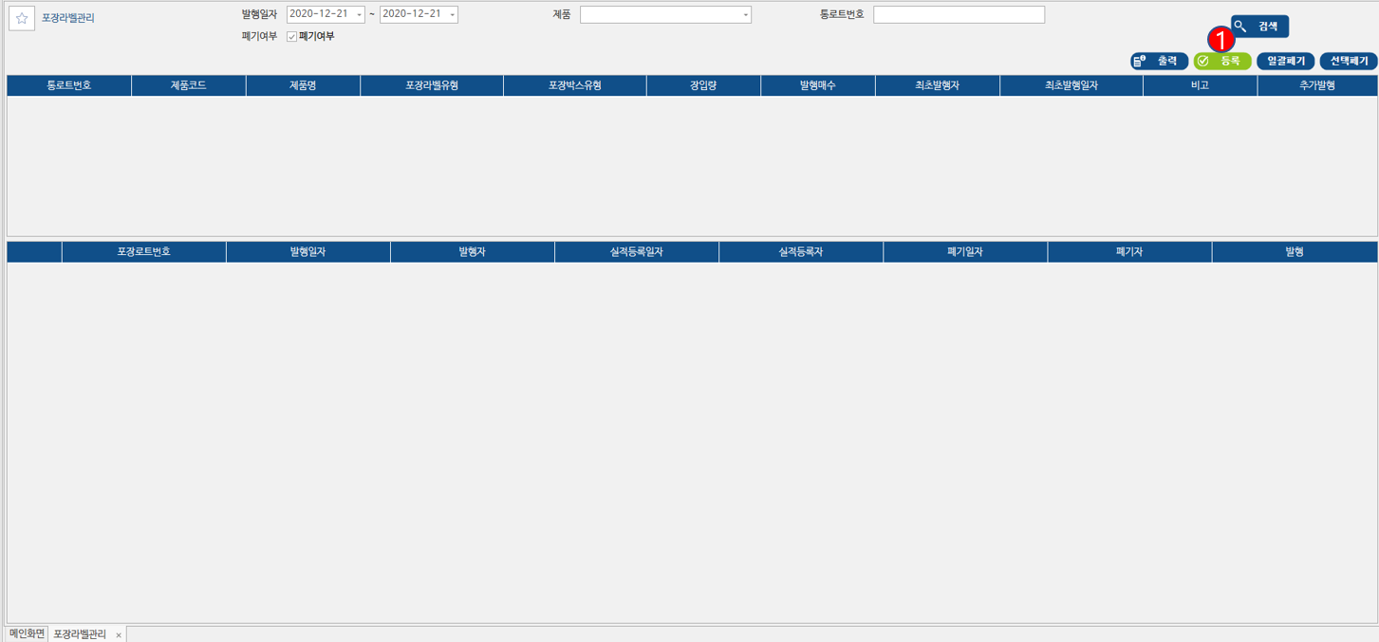
그림 144 포장라벨관리
- 포장 등록
- 1번) 등록버튼 클릭

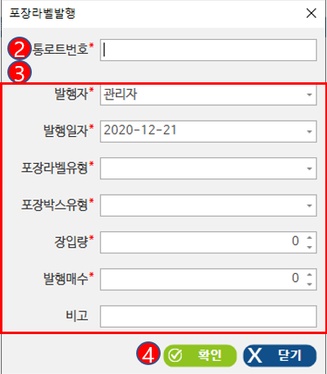
그림 145 포장라벨 등록
- 포장로트 등록
- 2번) 포장할 로트의 통로트번호를 입력하고 [Enter] 키를 입력한다.
- 세부정보 기입
- 3번) 포장라벨 세부정보를 기입한다.
- 저장
- 4번) 확인버튼을 눌러 라벨발행을 진행한다.
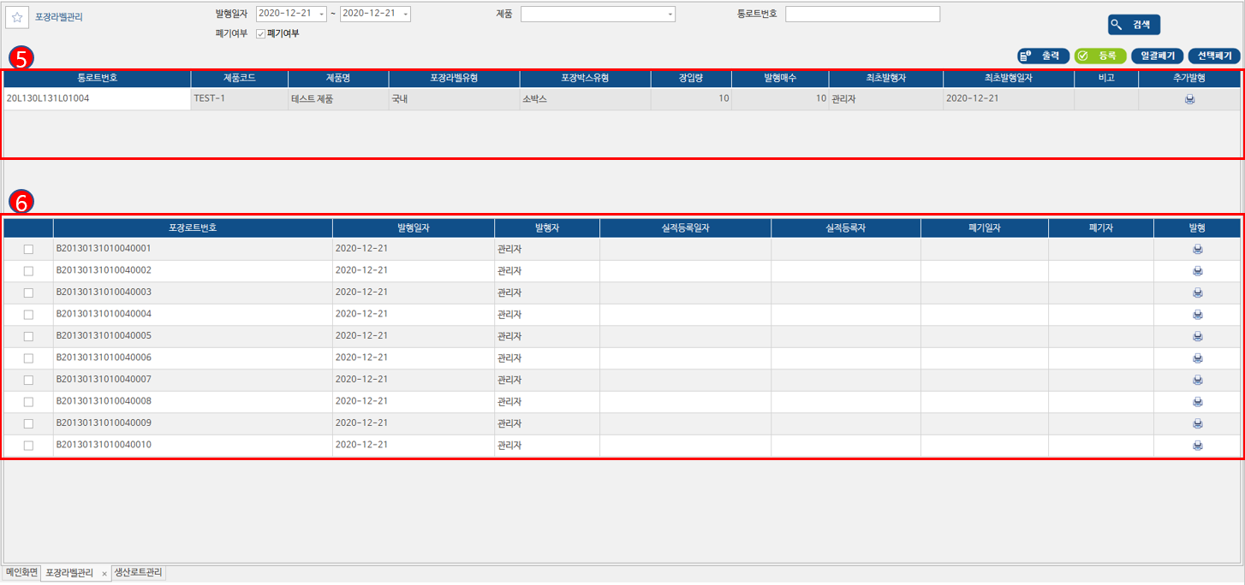
그림 146 포장라벨 확인
- 대상확인
- 5번) 포장 대상 로트를 선택한다.
- 포장라벨 확인
- 6번) 포장 라벨을 확인한다. 발행버튼을 클릭하면 산출물형태로 출력할 수 있다.

포장실적등록

포장실적등록
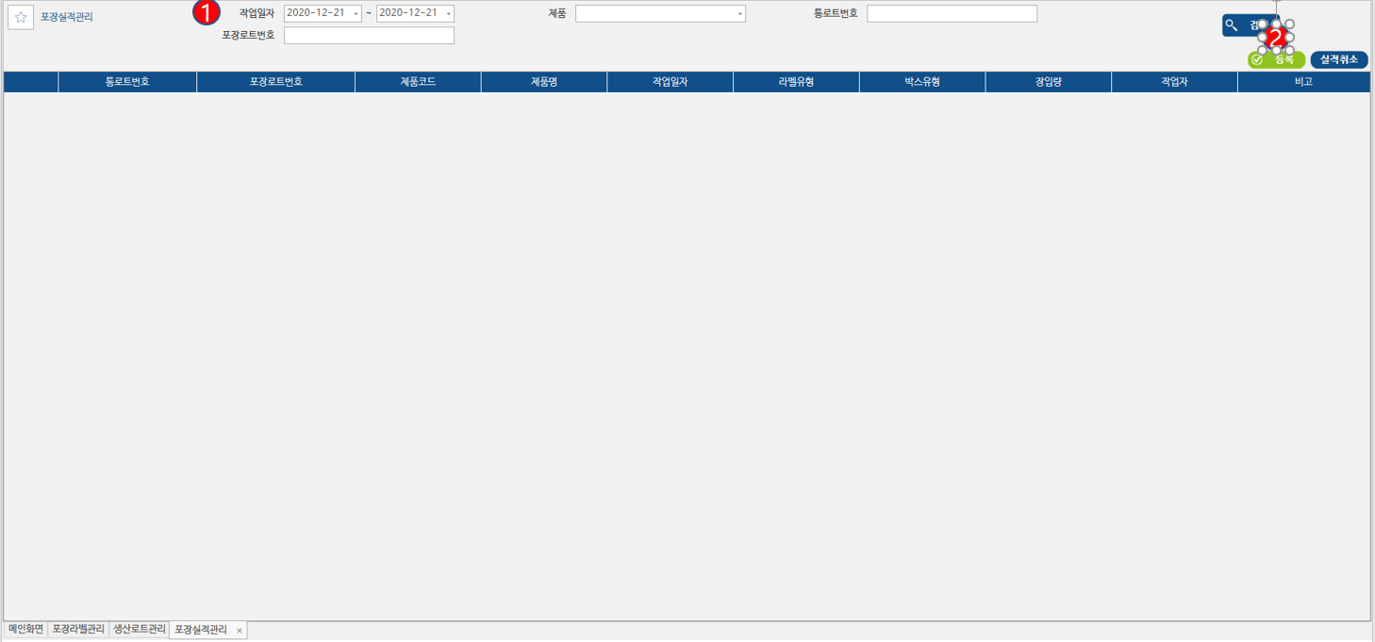
그림 147 포장실적관리
- 검색패널
- 포장실적내역을 검색한다.
- 등록
- 등록버튼을 클릭하여 포장실적 등록 팝업을 연다.

PDA포장실적등록
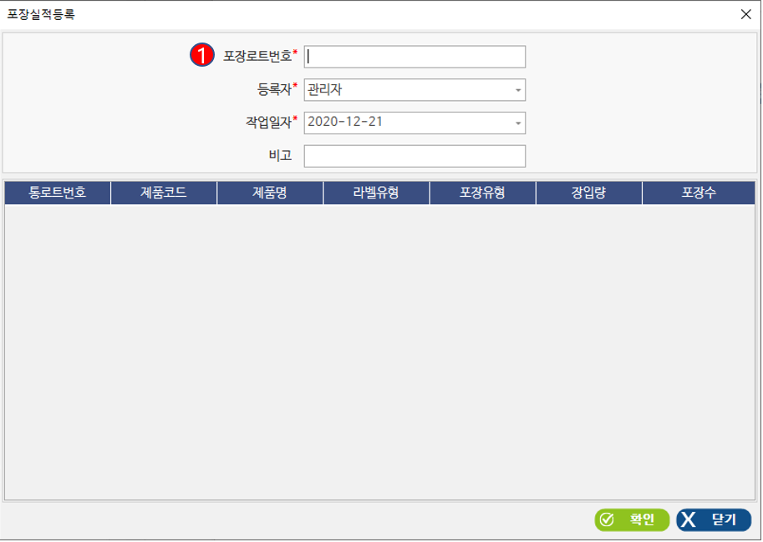
그림 148 포장실적 등록
- 포장 로트 등록
- 1번) 그림 131 포장라벨 확인에서 등록했던 포장 로트들을 순차적으로 입력한 후 [Enter]키를 입력한다.
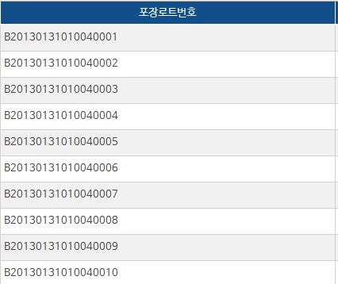
그림 149 포장라벨 리스트
- 그림 134 포장라벨 리스트의 리스트를 모두 등록한다.
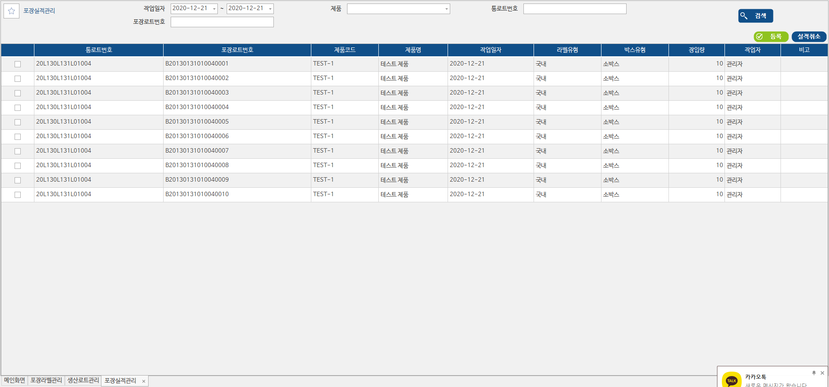
그림 150 포장실적관리
- 그림 135 포장실적관리과 같이 포장실적이 등록된다.

출하지시등록

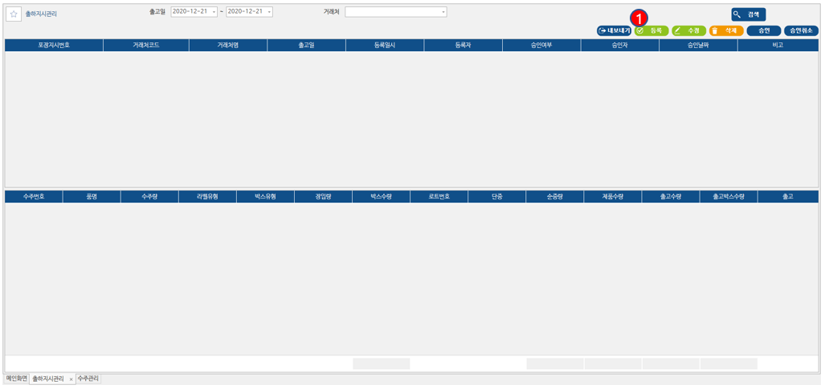
그림 151 출하지시관리
- 등록팝업
- 1번) 등록버튼을 클릭해 그림 128 출하지시 등록창을 팝업한다.

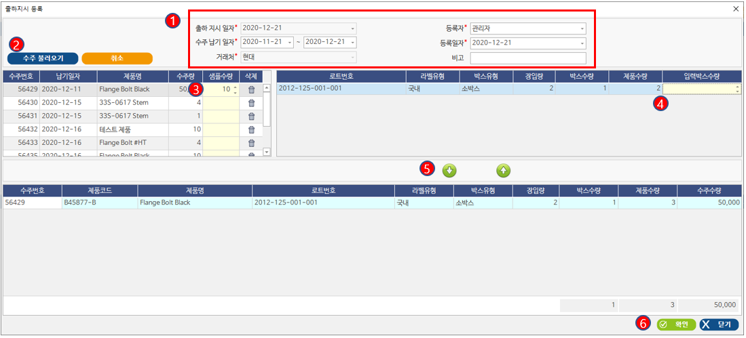
그림 152 출하지시 등록
- 1번) 출하 지시 일자, 수주 납기일자, 거래처, 등록자, 등록일자, 비고를 입력한다.
- 2번) 수주 불러오기 버튼을 클릭한다.
- 3번) 수주를 선택후 샘플수량을 입력한다.
- 4번) 입력박스수량을 입력한다.
- 5번) ↓ 버튼을 클릭해 출하 목록에 삽입한다.
- 6번) 확인 버튼을 클릭해 출하지시를 등록한다.

제품출하등록

제품출하등록
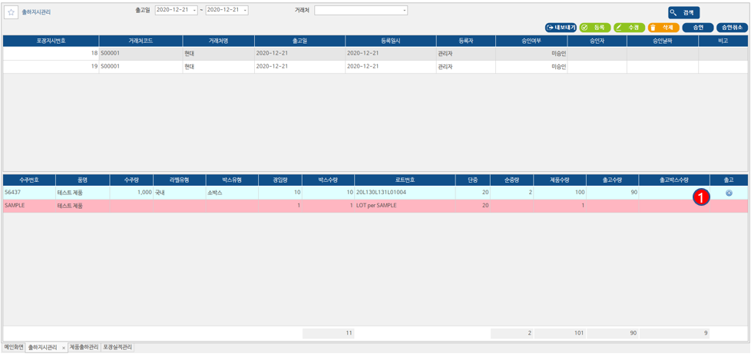
그림 153 출하지시관리
- 출하팝업
- 1번) 출고버튼을 클릭해 그림 130 제품출하 등록창을 팝업한다.
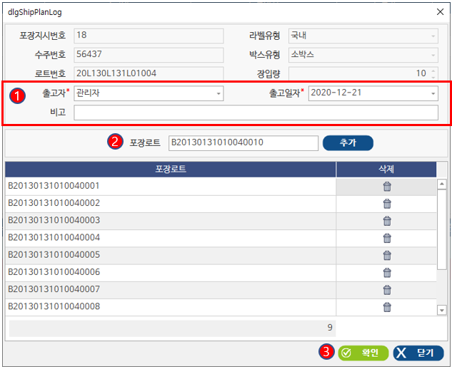
그림 154 제품출하 등록
- 1번) 출고자, 출고일자, 비고를 입력한다.
- 2번) 포장로트를 입력후 추가 버튼 혹은 Enter키를 입력해 목록에 추가한다.
- 3번) 확인 버튼을 클릭해 출하등록 한다.
- 포장로트 입력 시 포장 로트 기반 선입선출 인터락이 존재한다.

PDA제품출하등록
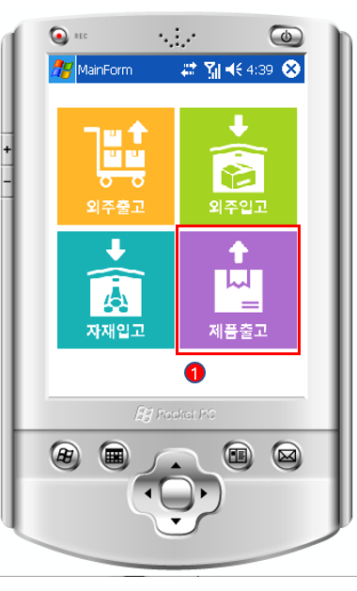
그림 155 PDA메인화면
- 1번) 제품출고 버튼을 클릭해 그림 132 PDA출하지시목록창을 팝업한다.
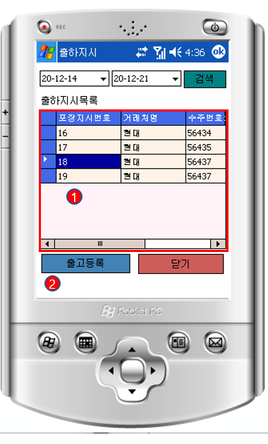
그림 156 PDA출하지시목록
- 지시선택
- 그림 132 PDA출하지시목록의 1번)에서 출하지시를 선택후 2번) 출고등록 버튼을 클릭해 그림 133 PDA제품출고등록창을 팝업한다.
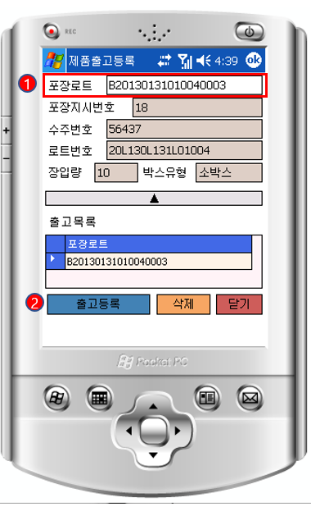
그림 157 PDA제품출고등록
- 출고등록
- 1번) 포장로트를 바코드 스캔해 출고목록에 추가한다.
- 2번) 출고등록 버튼을 클릭해 출고한다.

제품출하취소
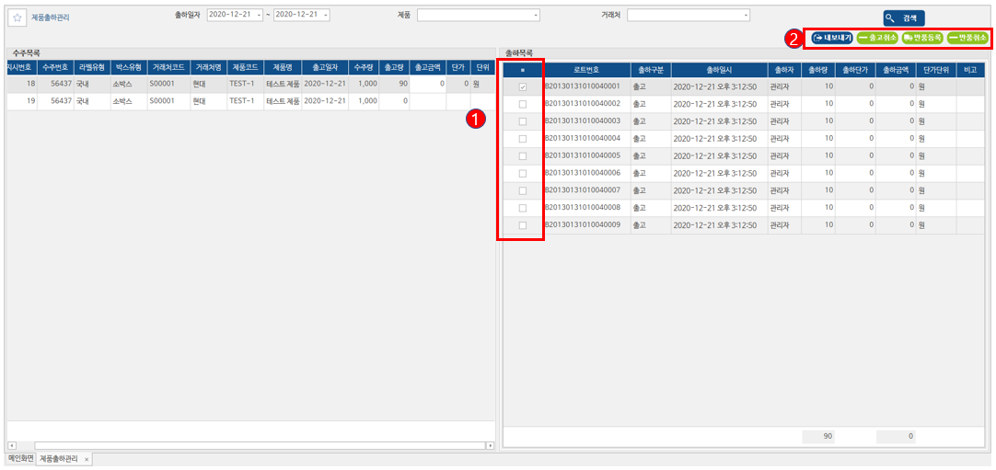
그림 158 제품출하관리
- 출고취소 대상 선택
- 출하 취소할 로트를 1번) 체크박스에 체크한다.
- 출고취소
- 2번) 출고취소 버튼을 클릭해 출고 취소한다.

제품출하반품

- 반품 대상 선택
- 그림 134 제품출하관리의 1번) 체크박스에 반품할 대상을 선택한다.
- 반품 팝업
- 그림 134 제품출하관리의 2번) 반품등록 버튼을 클릭해 그림 135 출하 취소창을 팝업한다.
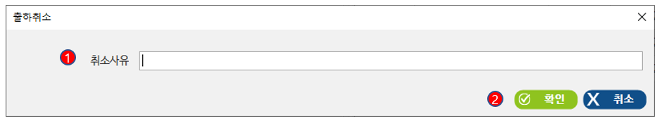
그림 159 출하 취소
- 반품사유 등록
- 그림 135 출하 취소의 1번) 취소 사유를 등록한다
- 그림 135 출하 취소의 2번) 확인 버튼을 클릭해 반품 등록한다.

제품출하반품취소

- 반품 취소 대상 선택
- 그림 134 제품출하관리의 1번) 체크박스에 반품 취소할 대상을 선택한다.
- 출하구분이 반품 상태인 로트만 반품 취소가 가능하다.
- 반품 취소
- 그림 134 제품출하관리의 2번) 반품취소 버튼을 클릭해 반품 취소한다.

클레임등록

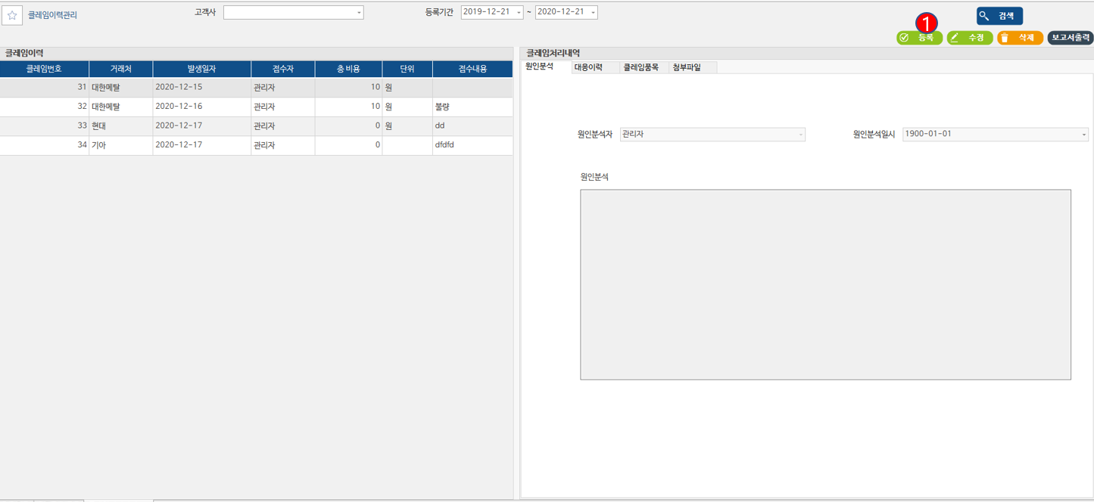
그림 160 클레임 관리
- 등록
- 1번) 등록버튼을 클릭한다.
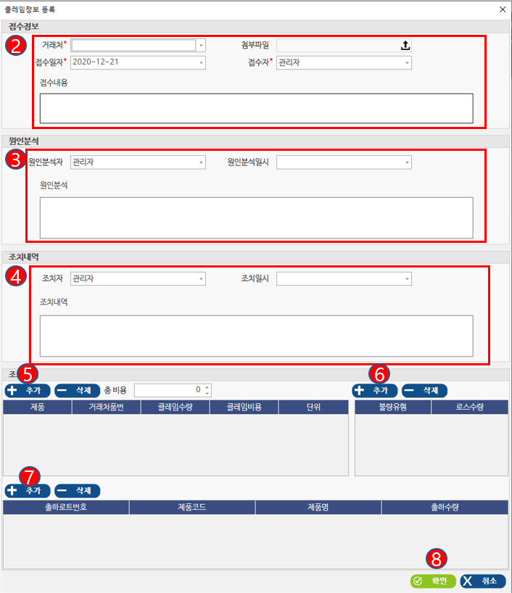
그림 161 클레임 등록
- 접수정보 입력
- 2번) 접수정보를 기입한다.
- 원인분석 입력
- 3번) 원인 분석내역이 있다면 등록한다
- 조치내역 입력
- 4번) 조치내역이 있다면 등록한다
- 클레임 품목 입력
- 5번) 클레임 품목이 있다면 추가한다.
- 불량유형 등록
- 6번) 클레임 품목에 불량유형이 있다면 추가하여 등록한다.
- 출하로트 번호
- 7번) 해당 클레임의 출하로트를 기입한다.
- 저장
- 8번) 확인버튼을 클릭하여 등록한다.

재공품 구매 관리

재공품 구매 발주 등록
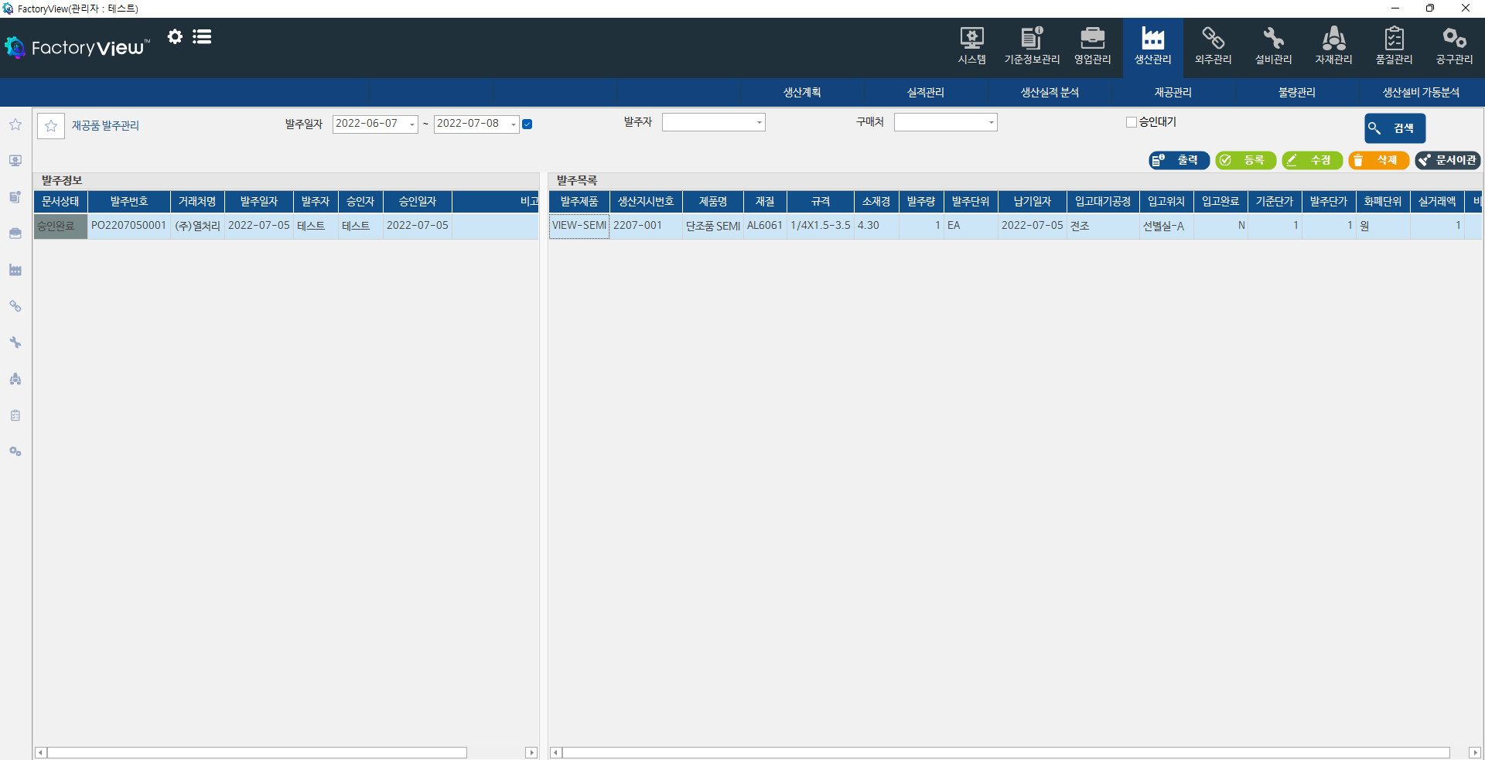
그림 162 재공품 발주관리
- 등록 버튼
- 등록 버튼을 눌러 재공품 구매 발주 등록 팝업을 활성화 시킨다.
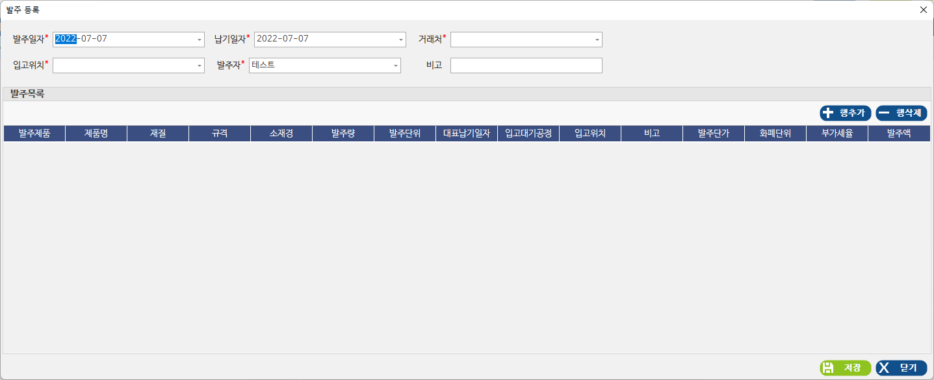
그림 163 재공품 발주 등록
- 거래처 입력
- 거래처를 입력한다.
- 발주는 거래처단위로 이루어진다.
- 입고위치 입력
- 입고위치를 입력한다.
- 행추가 버튼
- 행추가 버튼을 눌러 발주목록을 활성화 시킨다.
- 제품명 클릭
- 제품명을 클릭하면 제품정보 팝업이 활성화된다.
- 활성화된 제품정보 검색 팝업에서 제품코드를 선택한다.
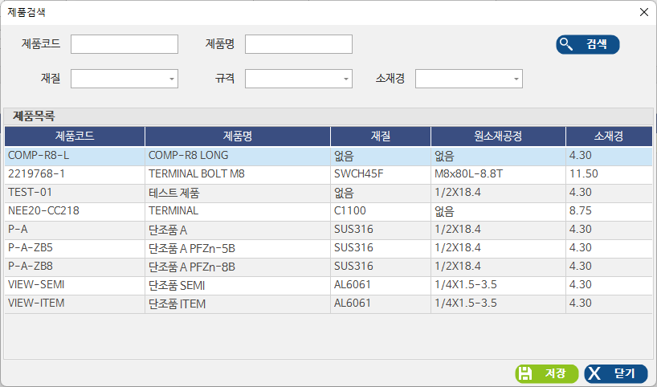
그림 164 제품정보검색
- 발주량 입력
- 재공품의 구매 발주량을 입력한다.
- 입고대기공정입력
- 재공품의 대기 공정 정보를 입력한다.
- 입고위치입력
- 구매 입고 위치를 선택한다.
- 발주단가입력
- 재공품의 발주 단가를 입력한다.
- 구매 단가 기준 정보가 있을 경우 자동으로 기준정보가 출력된다.
- 화폐단위 입력
- 재공품의 구매 단가 화폐단위를 입력한다.
- 구매 단가 기준 정보가 있을 경우 자동으로 기준정보가 출력된다.
- 저장버튼
- 저장버튼을 눌러 발주목록을 저장한다.

재공품 발주 승인
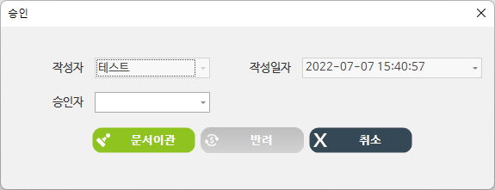
그림 165 발주승인프로세스
- 발주선택
- 그림 150 재공품 발주관리에서 발주를 선택 후 문서이관 버튼을 누른다.
- 승인자를 입력한다.
- 승인자를 입력한다.
- 문서이관 버튼
- 문서이관 버튼을 눌러 승인자로 하여금 승인 요청한다.
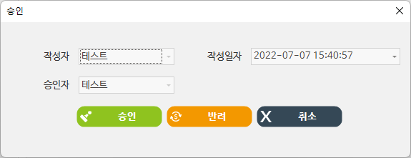
그림 166 발주승인 프로세스2
- 승인 버튼
- 승인버튼을 눌러 발주승인한다.
- 승인된 발주서만 구매 입고가 진행 된다.
- 반려 버튼
- 반려버튼을 눌러 발주 문서를 반려한다.
- 취소버튼
- 승인 프로세스창을 닫는다.

재공품 구매입고등록
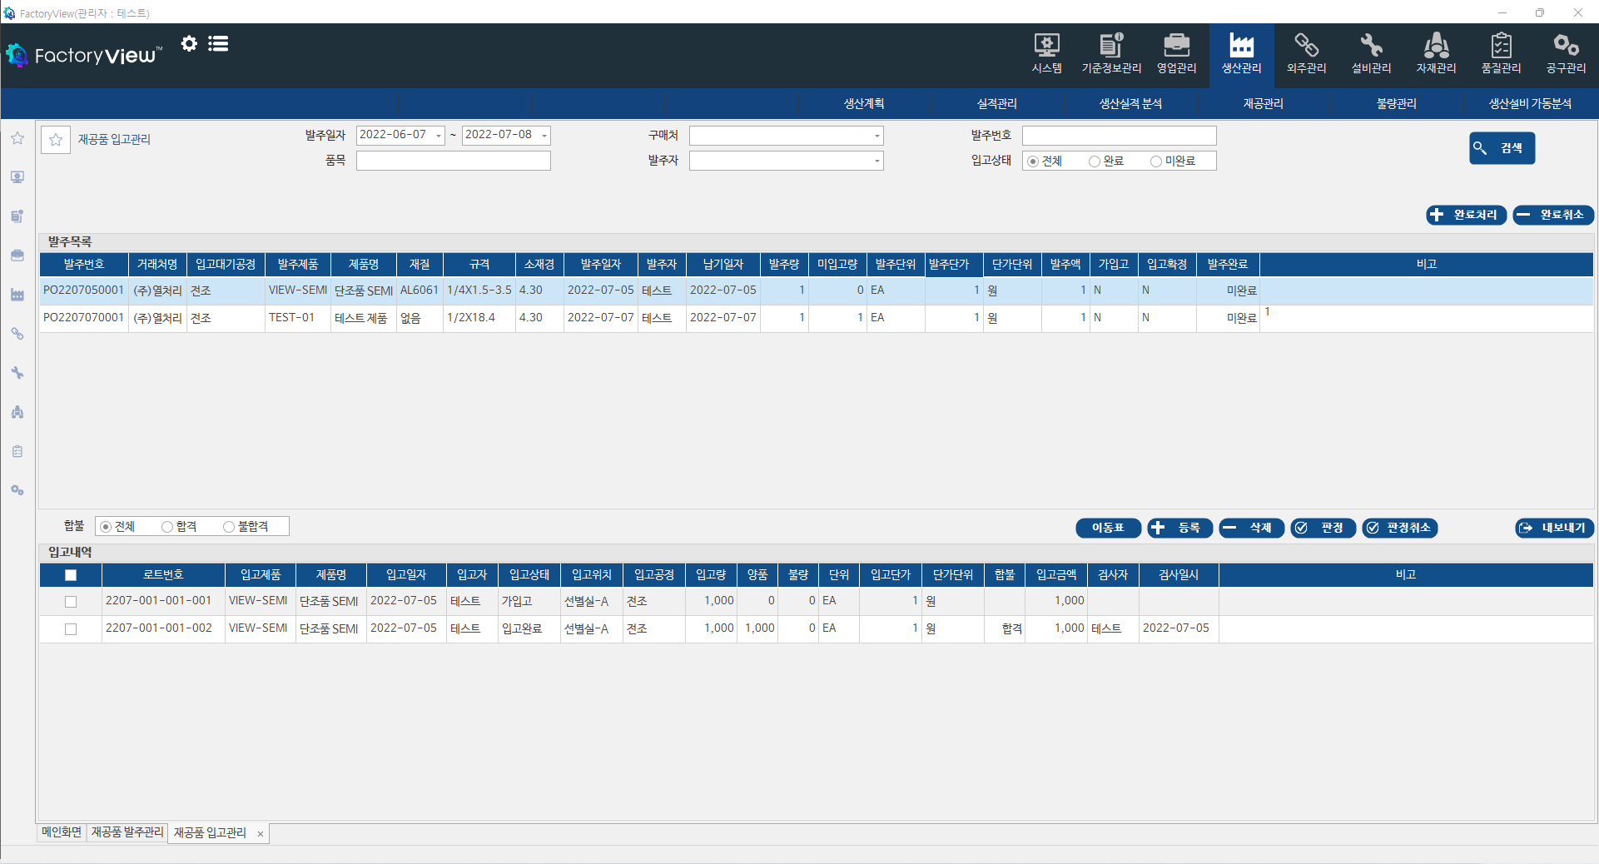
그림 167 재공품 입고관리
- 발주목록 선택
- 발주 목록을 선택 한다,
- 발주목록은 승인 완료된 정보만 나타난다.
- 등록 버튼
- 선택된 발주에대한 구매입고 팝업이 활성화된다.
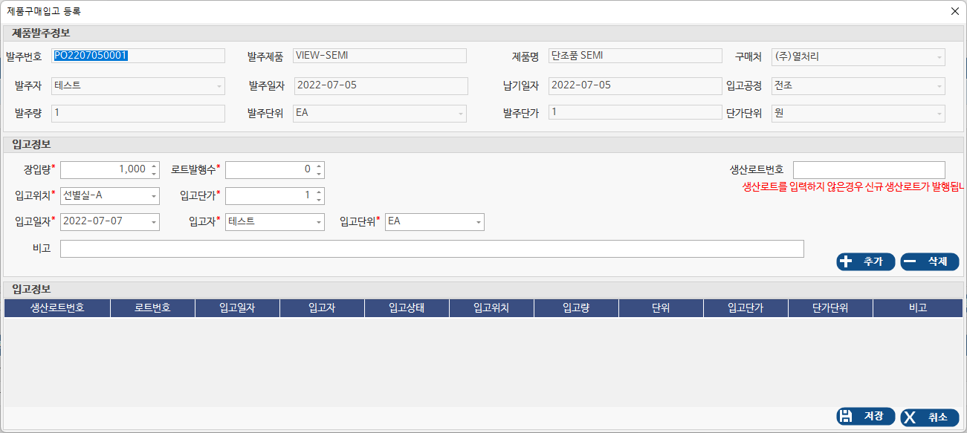
그림 168 제품구매입고 등록
- 추가 버튼
- 추가버튼을 눌러 장입량과 로트발행수를 계산한 만큼 로트를 생성하여 입고정보 목록에 추가한다.
- 저장 버튼
- 저장버튼을 눌러 입고정보를 저장한다.

구매입고판정
- 로트선택
- 구매입고내역의 구매 로트번호를 선택한다.
- 판정 버튼
- 선택된 구매 입고 로트에대해 판정팝업이 활성화된다.
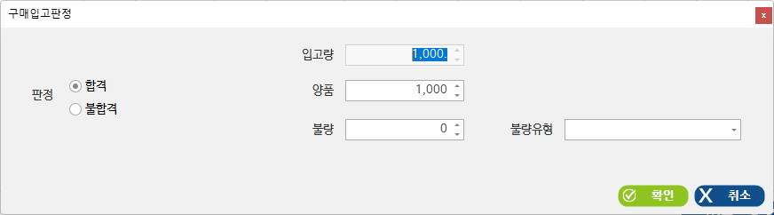
그림 169 구매입고판정
- 확인버튼
- 합/불 선택 후 확인버튼을 눌러 가입고 상태의 로트를 창고입고 상태로 만든다.

그룹별 재공재고 현황
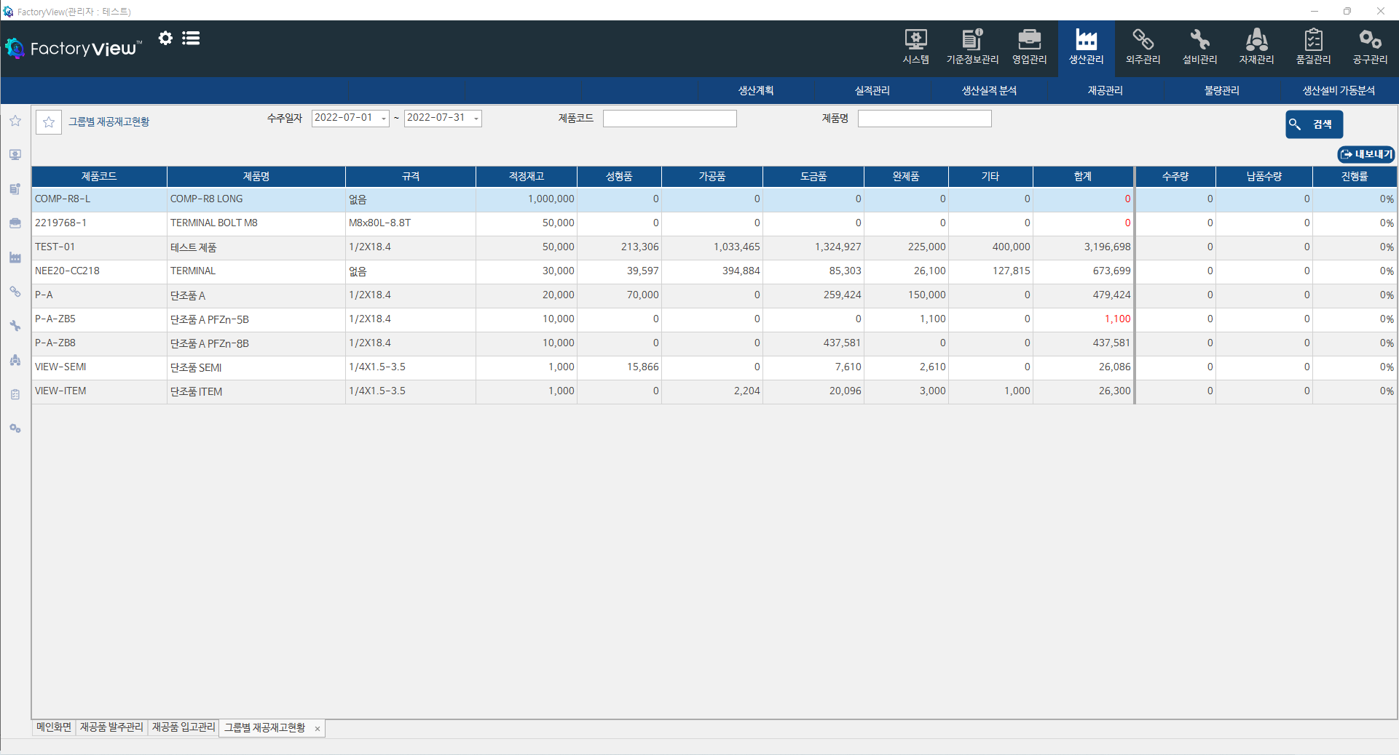
그림 170 그룹별 재공재고현황
- 조회
- 품번별 재공현황과 동일한 형태를 가지고 있으나 공정 그룹별로 재공재고 현황을 확인 할 수 있다.

설비세팅이력 조회
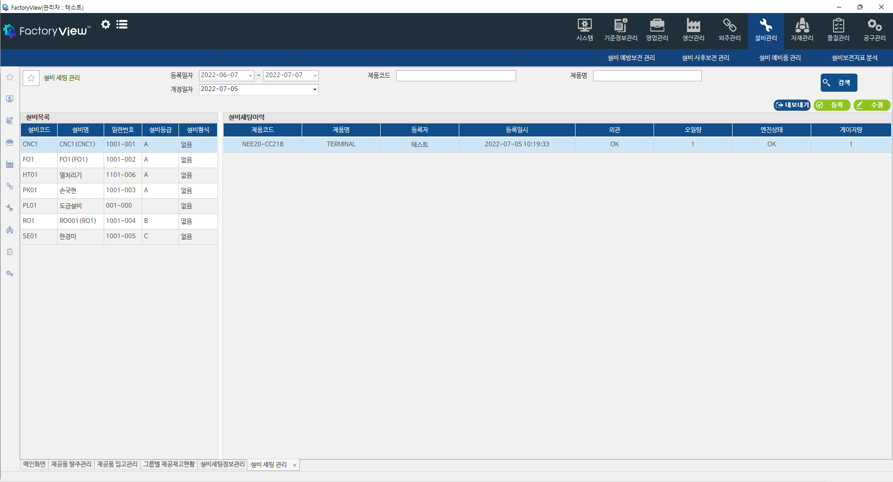
그림 171 설비세팅이력조회
- 검색버튼을눌러 설비별 설비세팅이력정보를 조회한다.

실시간 품질 이슈

품질 이슈 등록
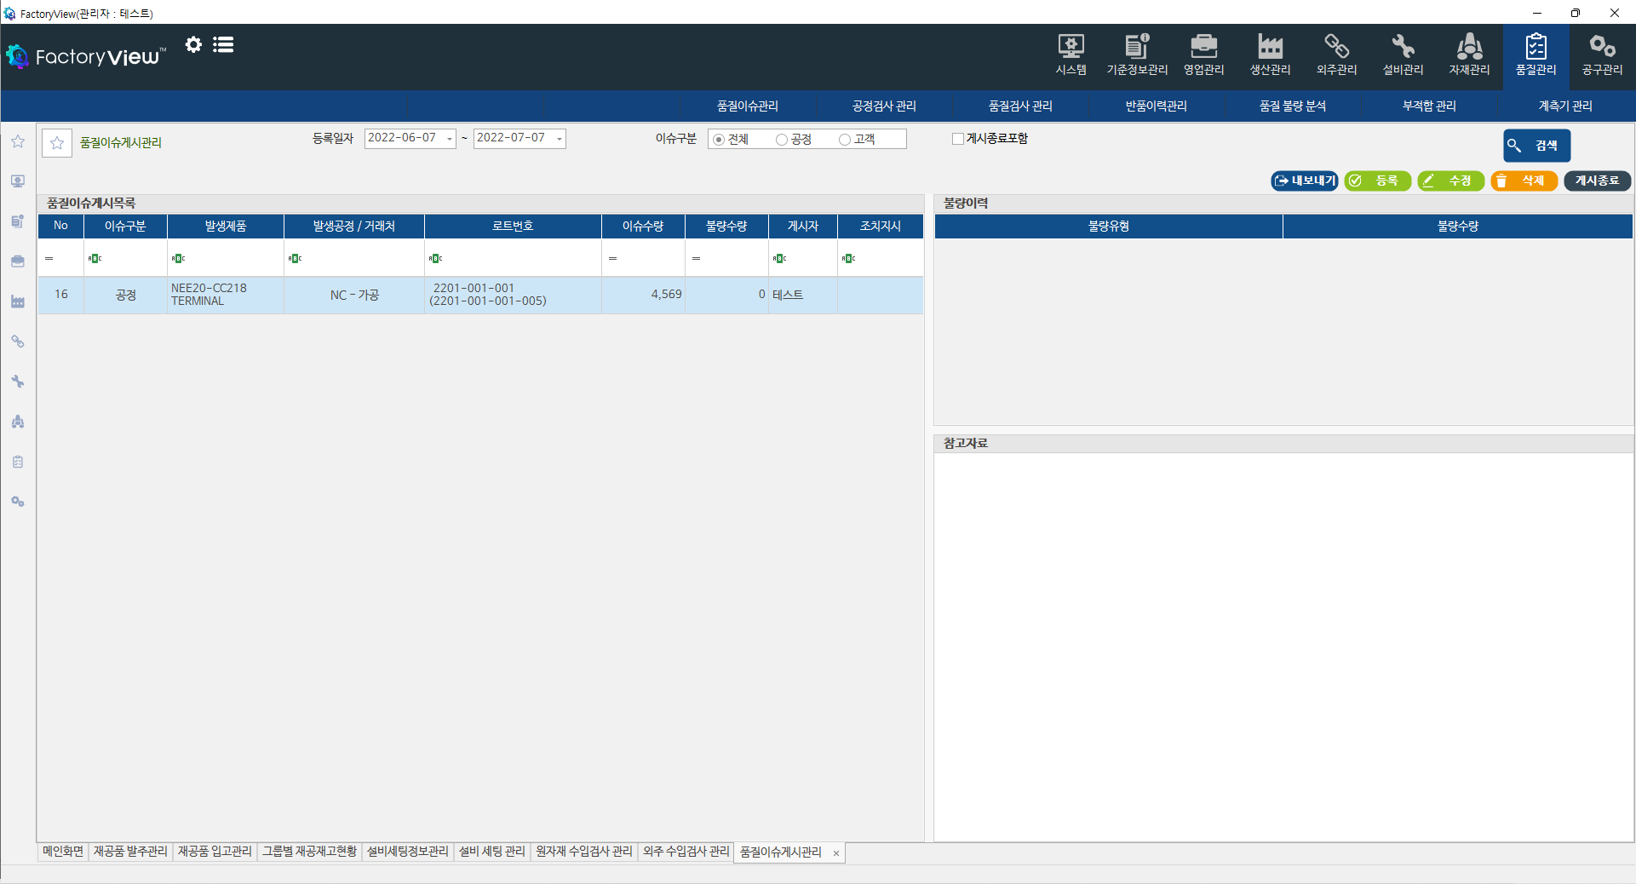
그림 172품질이슈게시관리
- 조회
- 등록 된 품질이슈 게시 이력이 나타난다.
- 등록
- 등록버튼을 눌러 품질이슈등록 팝업을 활성화 한다.
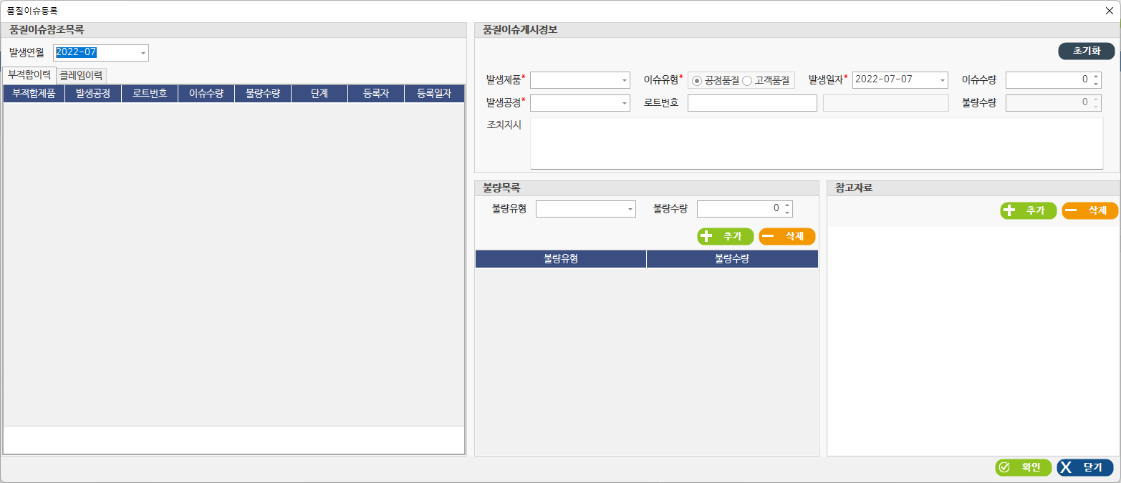
그림 173품질이슈등록
- 부적합 이력 및 클레임 이력이 존재할경우 해당 정보를 선택하면 품질이슈게시정보가 바인딩된다.
- 이력정보없이 신규 등록하려면 품질이슈게시정보를 모두 수기입력하면 된다.
- 불량 목록 및 참고자료 정보를 입력 후 확인버튼을 눌러 저장한다.

품질 이슈 지시 종료
- 그림 170품질이슈게시관리에서 이슈를 선택하고 지시종료 버튼을 누르면 현황판에서 해당 품질이슈 정보가 제외된다.

품질 이슈 현황판
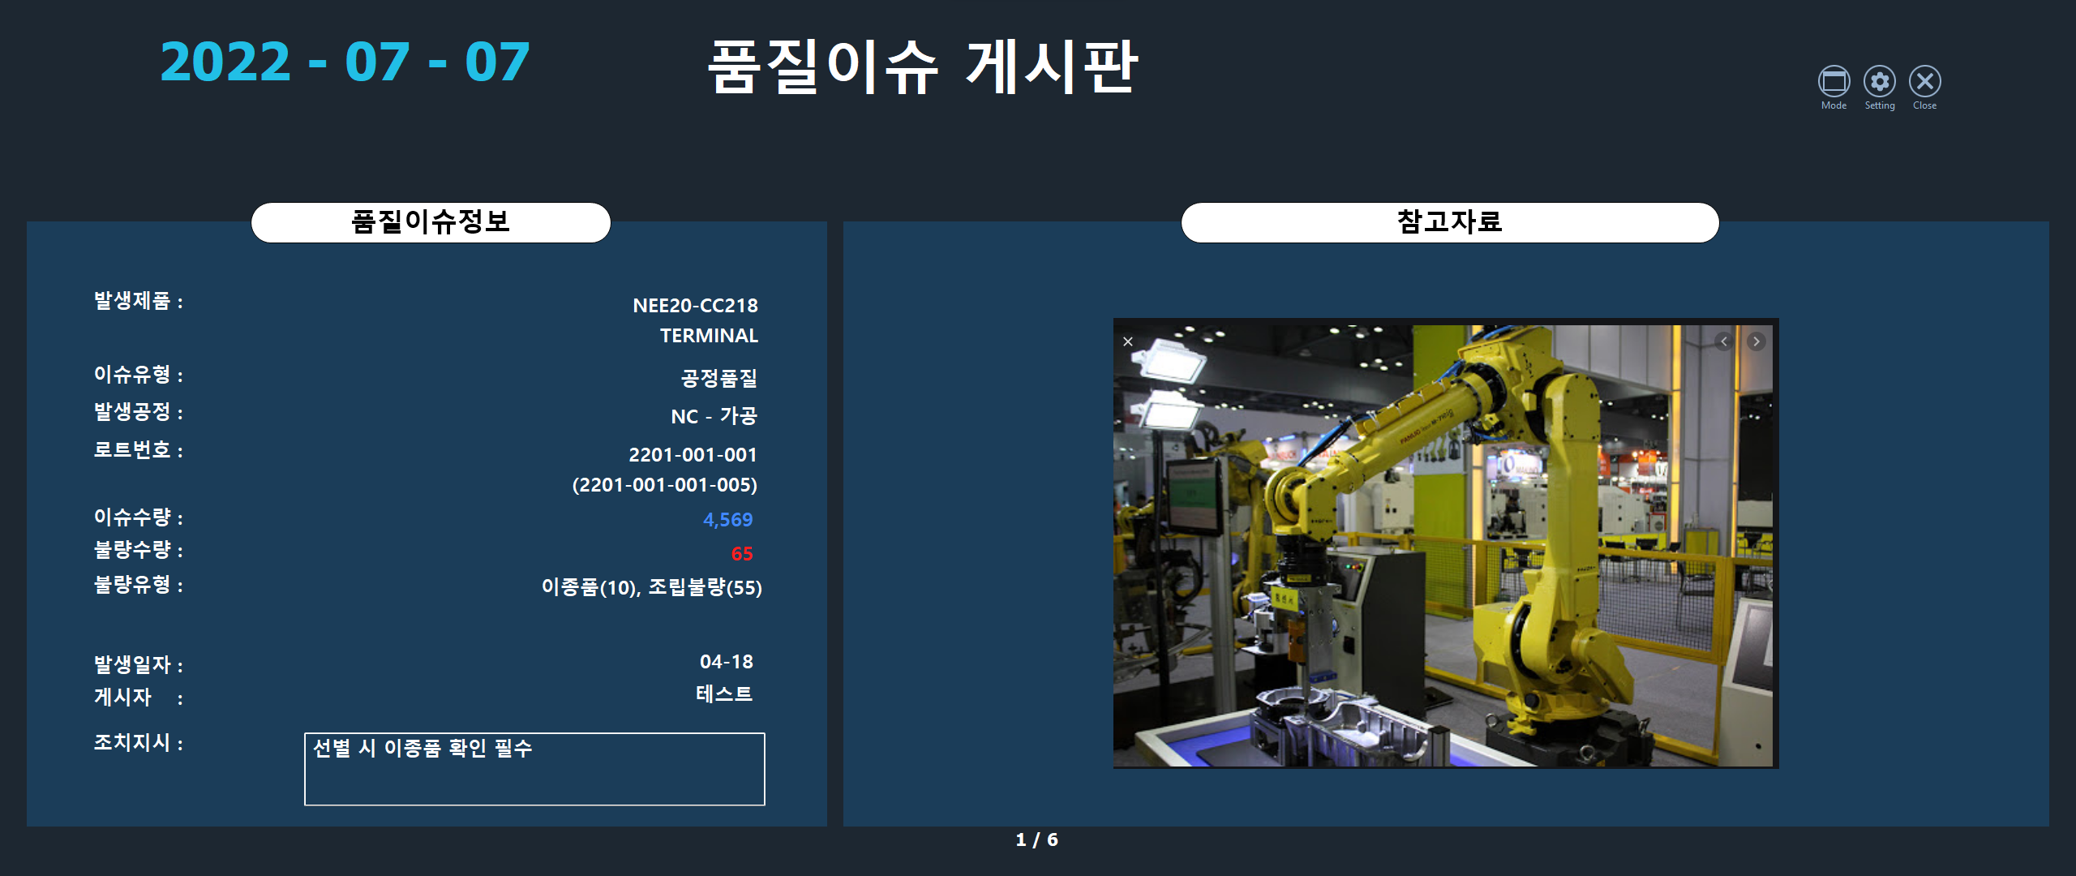
그림 174품질 이슈 현황판
- 등록된 품질이슈 정보가 현황판으로 조회된다.

공정이동표 후발행
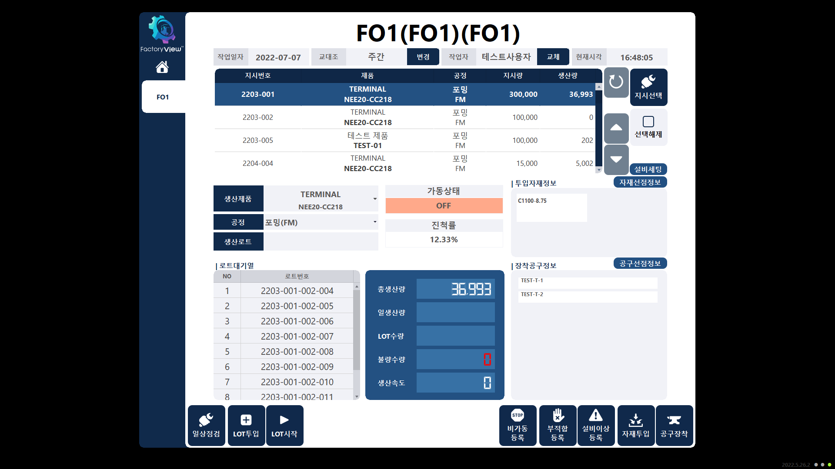
그림 175공정이동표 후발행
- 생산로트 라벨을 더블클릭하면 실적정보 팝업이 나타난다.
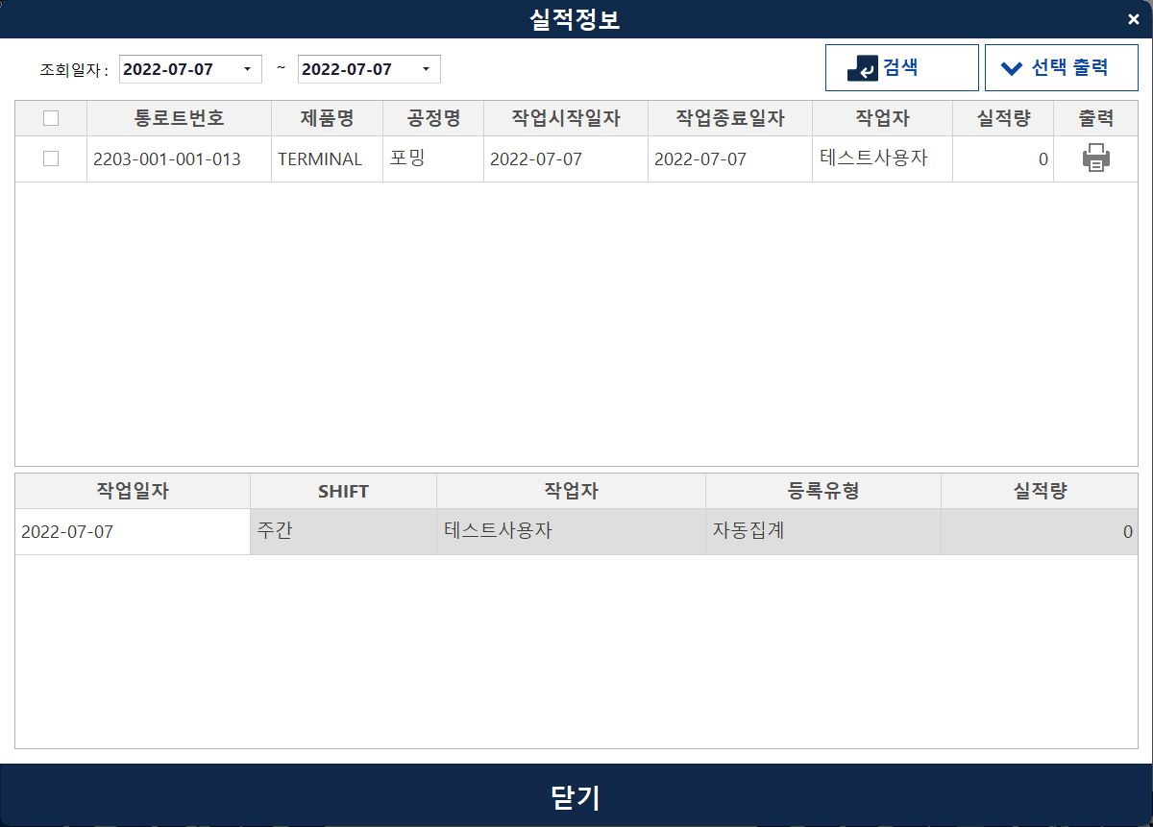
그림 176실적정보
- 해당 설비에 등록된 실적정보를 토대로 통로트를 선택하여 출력버튼을 누르면 공정이동표가 출력된다.

현장작업지시종료
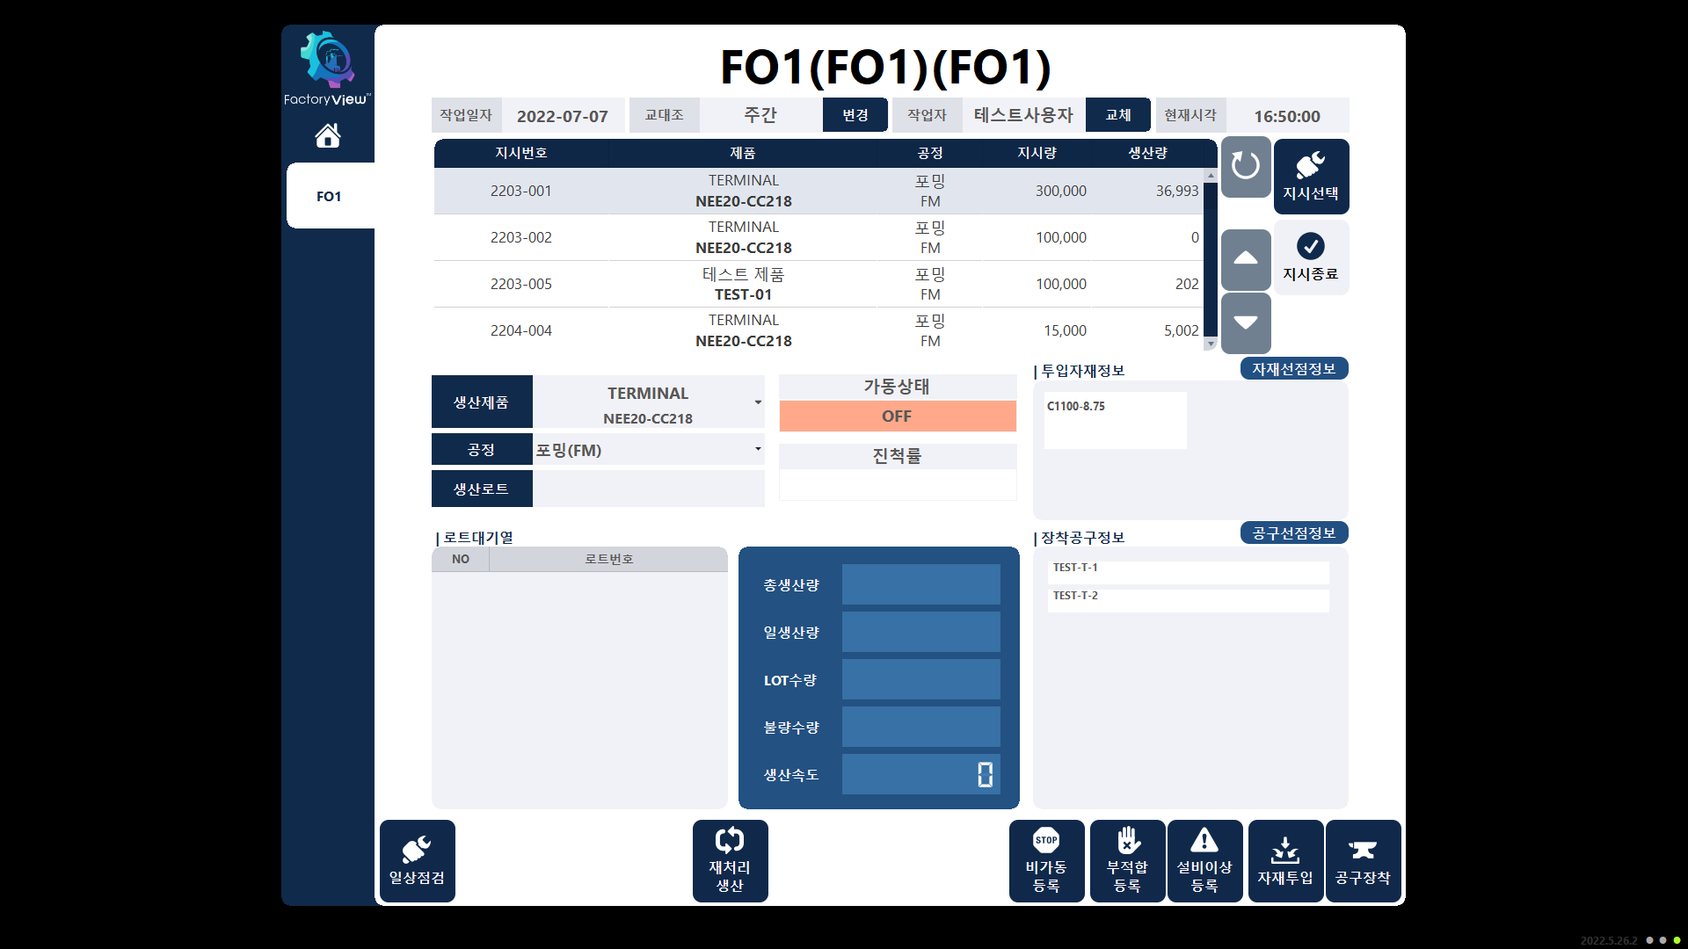
그림 177현장작업지시종료
- 현장 작업자 프로그램에서 작업지시 선택 해제 한다.
- 작업지시가 선택되지 않은 상황에서 지지종료 버튼이 활성화된다.
- 지시 선택 후 지시종료를 누르면 해당 지시로 생산을 할 수 없다.

